Оглавление
Введение 2
Глава 1 Теоретические основы диверсификации и волатильности экспорта интегральных схем 6
1.1 Особенности международной торговли интегральными схемами 6
1.2 Товарная и географическая диверсификация экспортных поставок 13
1.3 Подходы к оценке экспортной волатильности и результаты существующих исследований 20
Глава 2 Эмпирический анализ структуры и волатильности экспорта интегральных схем Японии и Республики Корея 26
2.1 Информационная база и методика анализа структуры и волатильности экспорта 26
2.2 Динамика и структурные изменения экспорта интегральных схем Японии и Республики Корея 33
2.3 Товарные и географические вклады в изменение условной волатильности экспорта 45
2.4 Устойчивость результатов и их экономическая интерпретация 54
Глава 3 Направления диверсификации экспорта интегральных схем Японии и Республики Корея 62
3.1 Приоритеты диверсификации экспорта по результатам исследования 62
3.2 Направления товарной диверсификации экспорта интегральных схем 66
3.3 Совершенствование географической структуры экспортных поставок 71
3.4 Условия реализации рекомендаций и оценка их результатов 77
Заключение 84
Список использованных источников 88
Приложения 91
Приложение А Годовые характеристики экспорта 91
Приложение Б Структуры и направления поставок 92
Приложение В Полные результаты проверок устойчивости 95
Приложение Г Детализация географического вклада 99
Приложение Д Изменчивость индексов памяти и остальных схем 100
Приложение Е Воспроизводимость расчетов 103
Приложение Ж Чувствительность товарных сценариев 107
Приложение З Дополнительные результаты географических сценариев 109

Введение
Международная торговля интегральными схемами связывает производство электронной техники, промышленного оборудования и транспортных средств с поставщиками специализированных компонентов. Разделение разработки, изготовления, сборки и испытаний между участниками из разных стран создает возможности для углубления специализации, но одновременно формирует зависимость от состояния отдельных рынков и производственных звеньев. Как показывает исследование ОЭСР, положение страны в полупроводниковой цепочке определяется конкретными функциями и видами продукции; общая стоимость торговли не раскрывает всех возникающих зависимостей. Поэтому оценка экспортной устойчивости требует учитывать состав поставок и характер связей между их отдельными направлениями.
Для Японии и Республики Корея этот вопрос представляет интерес в силу различий товарной специализации. Среди рассматриваемых интегральных схем в корейском экспорте особенно велика роль памяти, тогда как японские поставки имеют иное соотношение товарных групп. Изменение долей продукции и распределения рынков может сопровождаться как сглаживанием, так и усилением колебаний экспортной стоимости. При этом само увеличение числа торговых партнеров или снижение концентрации не показывает, насколько независимо изменяется спрос на разных направлениях. Если потоки реагируют на одни и те же отраслевые условия, расширение географии может сохранять значительную часть общей изменчивости.
Актуальность исследования обусловлена необходимостью разграничить изменение внешней формы экспортной структуры и изменение ее подверженности колебаниям. Для обоснования диверсификации важно установить, какую роль играют товарные пропорции, какую — распределение поставок внутри каждой категории и могут ли соответствующие вклады компенсировать друг друга. Такой анализ позволяет точнее определить направления дальнейшего развития экспорта, сохраняя внимание к спросу, издержкам освоения продукции и технологическим возможностям производителей.
Теоретические основания связи торговли и волатильности представлены в работах Caselli и соавторов, а также Esposito. В них значение диверсификации рассматривается с учетом совместной динамики рынков и источников колебаний. На данных корейской обрабатывающей промышленности Lee и Yu связывают большую страновую диверсификацию с меньшим сокращением экспорта в кризисе 2009 года. Однако результат для глубины падения в отдельном эпизоде нельзя непосредственно переносить на разброс месячных темпов за несколько лет или на более узкую совокупность интегральных схем.
Непосредственными отраслевыми ориентирами служат исследования Корейского института развития и Банка Кореи. Jo и Jung используют замену долей памяти и остальных полупроводников при фиксированных темпах для объяснения падения экспорта в начале 2023 года. Банк Кореи рассматривает связь экспортной изменчивости со структурой конечного спроса и сопоставляет распределения темпов Кореи, Японии и Тайваня. Следовательно, значение памяти, межстрановые различия и сама идея перевзвешивания уже отражены в литературе. Задача настоящей работы состоит в дальнейшем количественном разделении товарных и географических изменений на общей месячной базе, с учетом их взаимодействия и неопределенности полученных оценок.
Основной исследовательский вопрос заключается в следующем: как различается условная историческая волатильность экспорта интегральных схем Японии и Республики Корея при структурах 2017 и 2024 годов и какую часть изменения дисперсии формируют товарные доли и география поставок внутри товарных категорий? Под условной волатильностью понимается изменчивость индекса, в котором фиксированная экспортная структура применяется к одной и той же истории темпов отдельных потоков.
Цель исследования — оценить роль товарных и географических изменений в формировании условной исторической волатильности экспорта интегральных схем Японии и Республики Корея и на этой основе разработать рекомендации по диверсификации поставок с учетом особенностей двух стран.
Для достижения поставленной цели решены следующие задачи:
- Раскрыть особенности международной торговли интегральными схемами и теоретические механизмы связи экспортной диверсификации с волатильностью.
- Сопоставить существующие исследования по теме и определить содержание и границы применяемого подхода к оценке структурных изменений.
- Сформировать сопоставимую месячную базу за 2017–2024 годы и проанализировать динамику, товарный состав и географию экспорта двух стран.
- Рассчитать условную волатильность при структурах 2017 и 2024 годов, разделить изменение дисперсии на товарный и географический вклады и раскрыть роль памяти и совместных колебаний потоков.
- Оценить неопределенность основных результатов и проверить их чувствительность к товарному охвату, географической группировке, определению темпов и историческому окну.
- Рассмотреть сценарии изменения доли памяти и размещения дополнительных поставок по направлениям, сопоставив статистический результат с необходимым масштабом расширения экспорта.
- Сформулировать рекомендации по товарной и географической диверсификации, условия отбора проектов и показатели контроля их реализации.
Объектом исследования выступает зарегистрированный экспорт интегральных схем Японии и Республики Корея. Предмет исследования — связь товарной структуры и географии этих поставок с колебаниями их номинальной стоимости, а также возможности использования выявленных соотношений при обосновании диверсификации.
Хронологические рамки основной эмпирической базы охватывают январь 2017 — декабрь 2024 года. По ней рассчитываются 84 месячных наблюдения темпов год к году за 2018–2024 годы; структуры 2017 и 2024 годов задают начальные и конечные веса. Основная товарная совокупность включает процессоры и контроллеры, память, усилители и прочие интегральные схемы по четырем шестизначным кодам Гармонизированной системы. Части интегральных схем используются в дополнительной проверке. Сравнение относится к двум выбранным экспортерам и не распространяется автоматически на всю полупроводниковую промышленность или на других участников мирового рынка.
Методологическую основу работы составляют критическое сопоставление литературы, сравнительный и структурный анализ, анализ временных рядов и сценарные расчеты. Концентрация характеризуется индексом Херфиндаля — Хиршмана. Для оценки волатильности используется историческое перевзвешивание. Для каждого экспортера к одной матрице ковариаций симметричных годовых темпов применяются разные сочетания товарных и географических весов. Изменение дисперсии разделяется по принципу Шепли, позволяющему усреднить вклады по порядкам замены факторов и обеспечить их точное сложение. Интервалы рассчитываются парным циркулярным блочным бутстрепом; устойчивость выводов оценивается с помощью альтернативных определений и временных окон. Подготовка базы и вычисления выполнены в Python.
Информационно-эмпирическую базу составляют данные UN Comtrade об экспорте стран-респондентов в текущих долларах США на основе оценки FOB, полученные в выгрузке от 16 октября 2026 года. В основной модели для каждого экспортера рассматриваются 36 сочетаний четырех товарных категорий и девяти географических групп, включая остаточную. Теоретическая и отраслевая части опираются на научные публикации, материалы ОЭСР, Корейского института развития и Банка Кореи. При разработке рекомендаций используются официальные описания японских и корейских программ, а также отчетность и официальные материалы Socionext о разработке автомобильных интегральных схем. Документы 2025 года характеризуют институциональные условия рекомендаций и не расширяют период основной торговой панели.
Элементы научной новизны связаны с результатами совместного анализа двух измерений диверсификации. На единой месячной базе для Японии и Кореи количественно установлено, как изменение географии компенсирует или усиливает товарный вклад в условную дисперсию. Дополнительное разложение раскрывает роль памяти и перекрестных ковариаций; интервалы и альтернативные спецификации отделяют устойчивые составляющие от неопределенного общего итога. На этой основе рассчитан масштаб расширения поставок, необходимый для заданных структурных сдвигов. Вклад работы является эмпирическим: методы исторического перевзвешивания и декомпозиции Шепли не заявляются как новые. Причинный эффект промышленной политики и оптимальные экспортные доли в работе не определяются.
Практическая значимость результатов заключается в возможности использовать их для предварительного отбора направлений диверсификации и разработки критериев оценки экспортных проектов. Разделение товарного и географического вкладов помогает установить, какие характеристики поставок требуют дополнительной проверки. Сценарии показывают масштаб расширения, необходимый для изменения структуры, а рекомендации связывают поддержку проектов с подтверждением спроса, экономикой серийного производства и наблюдением за зависимостью от покупателей.
Работа включает введение, три главы, заключение, список источников и приложения. Первая глава раскрывает теоретические основы и рассматривает литературу. Во второй представлены данные, методика и результаты анализа. Третья содержит рекомендации, сценарии и условия реализации предложений. Заключение обобщает результаты и границы их применения.

Глава 1 Теоретические основы диверсификации и волатильности экспорта интегральных схем
Диверсификация экспорта обычно связывается с уменьшением зависимости от отдельных товаров и покупателей. Однако более равномерное распределение поставок не определяет однозначно изменчивость их стоимости. Значение имеют волатильность каждого потока и степень согласованности колебаний между ними. Для интегральных схем эта проблема особенно существенна: товарные категории различаются по ценовой динамике, а несколько стран назначения могут обслуживать один рынок конечной продукции. В главе рассматриваются особенности отрасли, механизмы связи диверсификации с волатильностью и результаты существующих исследований. Теоретический анализ формирует основание для сопоставления экспорта Японии и Республики Корея и последующей разработки рекомендаций с учетом выявленных структурных различий.

1.1 Особенности международной торговли интегральными схемами
Интегральные схемы используются как промежуточные товары при производстве электронной техники и других видов оборудования. Международное разделение труда в отрасли охватывает несколько технологических стадий. В докладе Организации экономического сотрудничества и развития (ОЭСР) выделяются проектирование, изготовление на полупроводниковых пластинах, а также сборка, тестирование и корпусирование. Каждая стадия опирается на специализированные материалы, оборудование и знания. Полный цикл создания продукта может быть распределен между несколькими экономиками, поэтому торговый поток необходимо рассматривать в связи с местом его участников в производственной цепочке.
Основные стадии международной цепочки создания стоимости и их взаимосвязи представлены на рисунке 1.1.
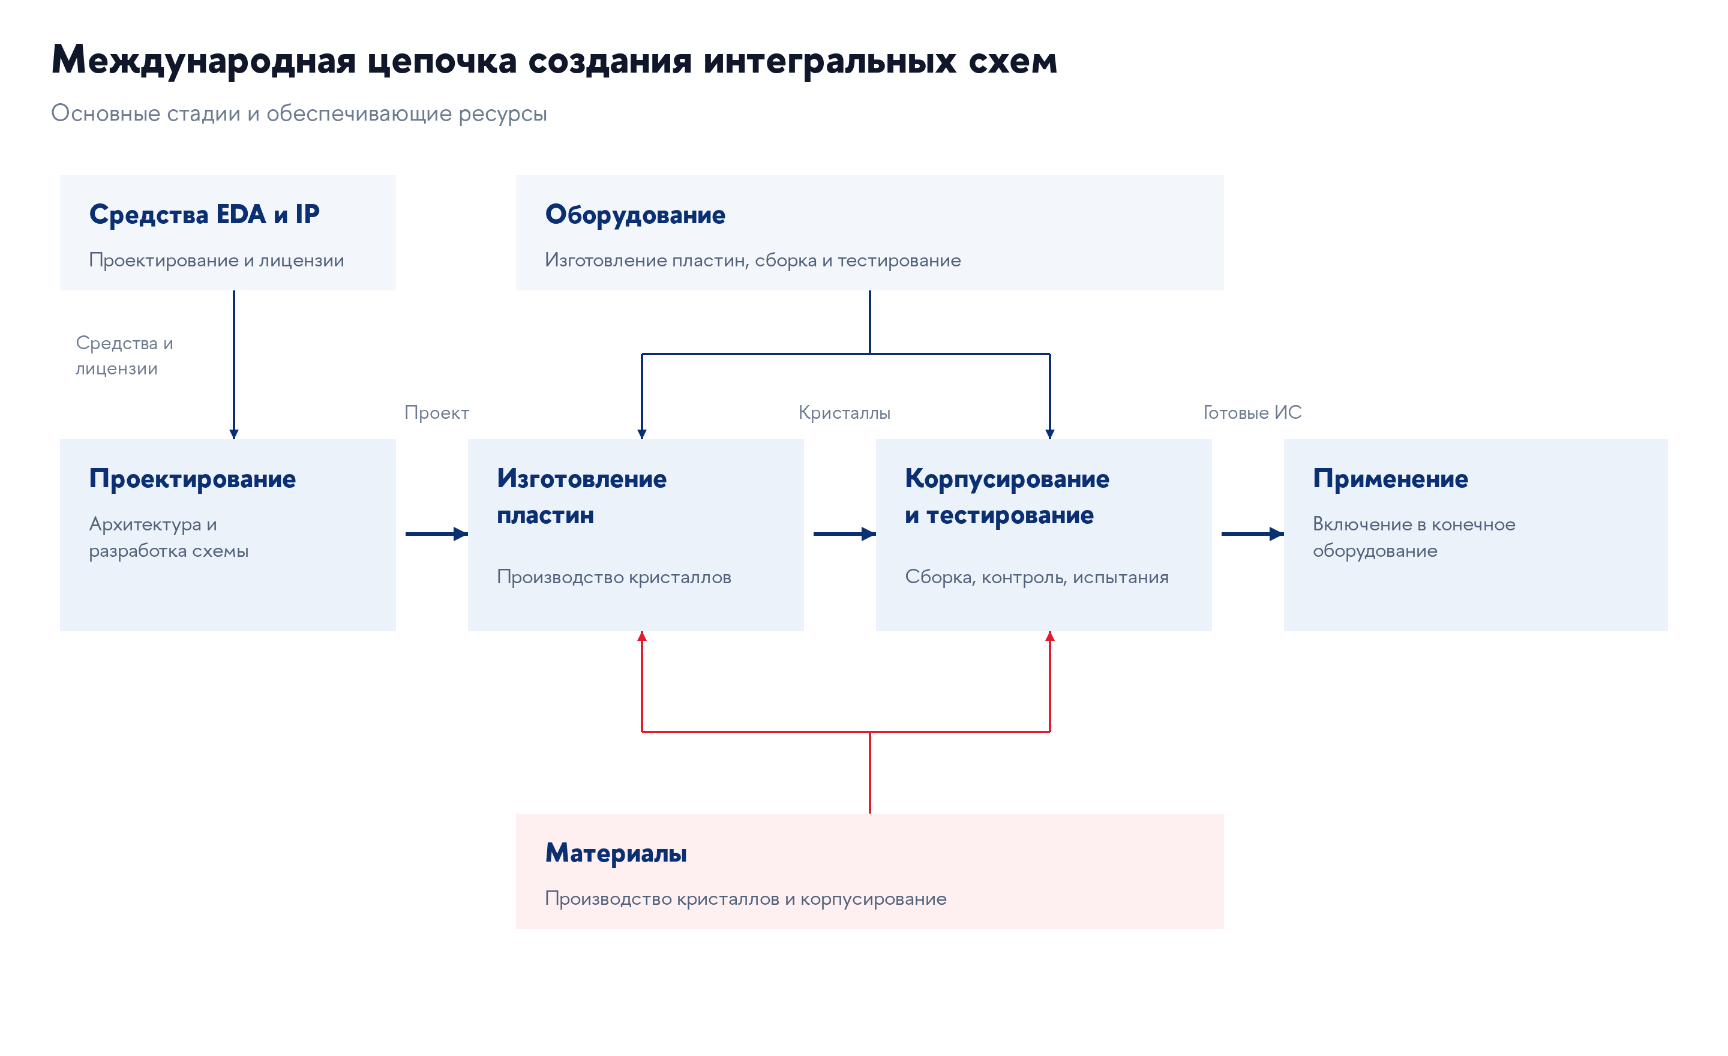
Рисунок 1.1 — Международная цепочка создания интегральных схем
Источник: составлено автором.
Промежуточное назначение чипов определяет характер спроса на них. Заказ производителю компонентов возникает в связи с планами выпуска конечного оборудования и потребностью сборочного предприятия в запасах. Поэтому изменение продаж электроники передается экспортерам через решения других участников цепочки. Между покупкой компонента, изготовлением устройства и его реализацией может проходить время, в течение которого рыночные ожидания меняются. Для объяснения экспортного цикла необходимо учитывать не только конечное потребление, но и то, каким образом производственные предприятия приспосабливают к нему свои заказы. В исследовании KDI эти связи рассматриваются через динамику спроса на устройства, производства и запасов.
Существование различных организационных моделей усиливает значение такого разделения. Компании могут совмещать разработку и производство, специализироваться на проектировании либо изготавливать продукцию по заказам других участников. Пересечение границы не обязательно совпадает с передачей изделия конечному потребителю или со сменой его собственника. Таможенная стоимость поэтому характеризует валовой торговый поток, а не созданную внутри страны добавленную стоимость и не бухгалтерскую выручку конкретной компании. В дальнейшем выражение «экспортная выручка» используется как краткое обозначение номинальной стоимости зарегистрированных поставок.
Специализация на отдельной стадии опирается на накопленные знания и совместимость используемых технологий. В докладе ОЭСР показано, что проектирование связано с программными средствами, готовыми блоками интеллектуальной собственности и правилами конкретного производственного процесса. Решение о смене производственного партнера поэтому может требовать согласования проекта и технологии. Из этого следует, что географическое перераспределение поставок не всегда сводится к выбору другого покупателя при неизменных затратах. Часть торговых связей закреплена технологическими условиями, а возможности их изменения зависят от положения предприятия в цепочке.
Территория вывоза и принадлежность компании задают разные границы анализа. Продажи зарубежной фабрики входят в торговую статистику страны отгрузки, тогда как консолидированная отчетность группы объединяет операции в нескольких странах. Здесь исследуется зарегистрированный экспорт с территории Японии и Кореи; распределение прибыли и технологических компетенций между владельцами предприятий отдельно не оценивается.
Отраслевая специализация создает возможности для экономии на масштабе, но одновременно формирует взаимную зависимость участников. Haramboure и соавторы исследуют эти связи с использованием межстрановых таблиц «затраты — выпуск», в которых полупроводниковое производство выделено из более широкой электронной промышленности. Они показывают, что значение отрасли определяется ее положением среди поставщиков промежуточных ресурсов для других производств. Ограничение выпуска или поставок чипов способно затронуть несколько отраслей покупателей. Такой подход раскрывает производственные связи, которые невозможно полностью описать двусторонними экспортными долями.
Высокие постоянные затраты усиливают значение масштаба производства. Расходы на создание мощностей и освоение технологии должны возмещаться за счет продаж на достаточно широком рынке. У Haramboure и соавторов высокие фиксированные издержки и концентрация рассматриваются среди структурных особенностей полупроводниковой цепочки. Экономическая привлекательность специализации при этом сосуществует с уязвимостью к изменению спроса на ограниченный набор изделий. Для экспортера значение имеет не только способность наращивать продажи в благоприятный период, но и характер загрузки уже созданных мощностей при ухудшении конъюнктуры.
Для анализа торговой статистики необходимо установить товарные границы исследования. В Гармонизированной системе описания и кодирования товаров (HS) интегральные схемы относятся к позиции 8542. На шестизначном уровне выделяются процессоры и контроллеры — 854231, запоминающие устройства — 854232, усилители — 854233, прочие интегральные схемы — 854239, а также части — 854290. Эти коды и их основные наименования сохраняются в редакциях HS 2017 и HS 2022. Основную совокупность исследования составляют первые четыре категории; части включаются в отдельную проверку чувствительности. Такое определение обеспечивает одинаковые товарные границы сравнения стран.,
Позиция 8542 охватывает лишь часть полупроводниковой отрасли. Она не охватывает всю совокупность материалов, производственного оборудования и дискретных полупроводниковых приборов. Кроме того, шестизначная классификация не позволяет непосредственно установить технологический уровень каждой схемы или ее конечное применение. Например, категория процессоров и контроллеров не ограничивается передовыми вычислительными ускорителями, а категория памяти объединяет различные виды запоминающих устройств. Поэтому изменение доли товарного кода характеризует состав зарегистрированного экспорта. Для вывода о технологическом усложнении продукции необходима более подробная информация.
Товарная диверсификация на уровне HS характеризует распределение стоимости между статистическими группами. Освоение нового изделия внутри одного кода может не изменить число категорий, а рост небольшой категории — изменить их доли без появления новой технологии. Поэтому выводы об инновациях и качестве продукции требуют более подробных данных.
Внутри рассматриваемой группы существенное значение имеет различие между памятью и остальными схемами. В исследовании Jo и Jung особенности массового выпуска и стандартизации памяти связываются с выраженными колебаниями цен. Авторы сопоставляют этот сегмент с более разнообразной продукцией других типов и рассматривают высокую долю памяти как один из источников чувствительности корейского экспорта к отраслевому спаду. Следовательно, одинаковая совокупная стоимость поставок может соответствовать разной подверженности циклическим колебаниям в зависимости от состава продукции.
Рыночная конъюнктура и инвестиционные решения могут меняться с разной скоростью. Jo и Jung отмечают, что инвестиции в оборудование опираются на среднесрочные и долгосрочные планы, учитывающие развитие технологий и ожидаемый спрос. Поэтому текущий спад продаж не обязательно сопровождается столь же выраженным сокращением инвестиций. При ослаблении спроса экспортная стоимость может измениться раньше, чем производственные мощности будут перестроены. Вследствие этого товарная специализация определяет характер краткосрочной реакции даже при сохранении прежних торговых партнеров. Такой механизм дает основание выделять память в анализе, сохраняя при этом различия и между остальными категориями интегральных схем.
Товарная неоднородность затрудняет использование единой характеристики спроса на чипы. Память, процессоры, усилители и другие схемы применяются в различных устройствах; одновременно в одном устройстве используются несколько типов компонентов. Hillrichs и Wölfl сопоставляют данные о международной торговле с отраслевой информацией о направлениях применения полупроводников. Их анализ показывает значимость различий между сегментами спроса. Для настоящего исследования это означает, что товарное деление следует сохранять и при изучении географии: экспорт разных категорий в одну страну может иметь неодинаковую динамику.
Различия применения компонентов создают возможность несовпадения циклов спроса. Однако несколько изделий могут зависеть от общих инвестиционных решений покупателей или одного этапа обновления техники. Поэтому число товарных категорий не равно числу независимых источников выручки.
Особенности отраслевого цикла проявляются и в различии между стоимостью и физическим объемом поставок. Номинальная экспортная выручка зависит от количества проданных изделий, их цен и состава продукции внутри товарной категории. Снижение стоимости может происходить при сокращении объема, падении цен либо одновременном изменении обоих компонентов. Напротив, рост доли памяти в денежном выражении возможен при повышении ее относительной цены без сопоставимого расширения выпуска. В работе KDI ценовой и количественный каналы рассматриваются раздельно, что подчеркивает необходимость различать их и при интерпретации торговых данных.
Дополнительным звеном выступает изменение запасов. Производитель конечного оборудования может временно уменьшить закупки компонентов, используя ранее накопленные резервы, даже если продажи его продукции сокращаются слабее. После исчерпания запасов потребность в новых заказах, напротив, способна увеличиться без такого же ускорения конечного спроса. Jo и Jung рассматривают согласование производственного цикла с накоплением и сокращением запасов, отмечая временной разрыв между их поворотными точками. Для экспортной статистики это означает, что месячные колебания отгрузок могут отражать также решения о сроках закупок.
Изменение долей следует сопоставлять с абсолютной стоимостью поставок. Например, удешевление памяти повышает относительный вес остальных схем даже без роста их экспорта. Аналогично увеличение доли страны может отражать более глубокий спад на других направлениях. Это особенно существенно при сравнении лет, относящихся к разным фазам отраслевого цикла.
Географическая структура отрасли также имеет особенности. Банк Кореи разграничивает непосредственное направление экспорта и конечный спрос на продукцию, для изготовления которой используются корейские чипы. В частности, поставки во Вьетнам рассматриваются в связи с размещением там производственных мощностей электронной промышленности. Поэтому увеличение экспортной доли страны сборки не означает равного увеличения зависимости от ее внутреннего потребления. Перераспределение таможенных потоков между государствами может происходить при сохранении зависимости от тех же рынков конечной продукции.
Производственная география и география конечного потребления образуют два разных уровня зависимости. Несколько стран сборки могут закупать компоненты для выпуска сходных устройств, продаваемых на одном крупном рынке. В таком случае расширение числа непосредственных направлений экспорта сохраняет общий источник изменения спроса. Возможен и обратный случай: один сборочный центр обслуживает покупателей в разных странах. Банк Кореи использует разграничение прямого экспорта и конечного спроса именно для уточнения характера внешней зависимости. В торговом анализе это требует осторожно связывать страну назначения с самостоятельным рынком потребления.
Выбор Японии и Республики Корея позволяет сопоставить экспортеров одной группы промежуточных товаров с различной отраслевой специализацией. Банк Кореи уже отмечал различия в динамике полупроводникового экспорта этих стран и связывал большую амплитуду корейского цикла с товарным составом и структурой спроса. Такое сопоставление дает основание проверить, различается ли роль товарных и географических сдвигов внутри одинаковых категорий HS. Япония при этом выступает самостоятельным объектом сравнительного анализа; предположение о ее использовании в качестве контрольной группы для оценки корейской политики не вводится.
Торговые и технологические ограничения дополняют экономические источники неопределенности. Koh рассматривает положение корейской отрасли в условиях экспортного контроля, международного размещения производств и стратегического соперничества. Из этого анализа следует, что условия доступа к рынкам и технологиям могут затрагивать несколько участков цепочки одновременно. Для исследования волатильности такие изменения представляют экономический контекст. Их самостоятельное воздействие нельзя определить лишь по совпадению даты политического решения с изменением экспортной доли.
Передача внешних ограничений также зависит от организации производства. Изменение условий доступа к оборудованию или технологии затрагивает возможности выпуска, тогда как ограничения на продажу определенному покупателю действуют через сбыт. Эти каналы могут пересекаться, если одна группа компаний одновременно участвует в нескольких стадиях цепочки. Koh рассматривает стратегические затруднения корейской отрасли в связи с международным размещением ее деятельности. Для настоящей работы этот контекст объясняет интерес к структуре экспортных связей, но не задает заранее направление наблюдаемого изменения волатильности.
Наконец, следует учитывать различие между бесперебойностью снабжения и стабильностью экспортной выручки. Li и соавторы исследуют устойчивость мировой полупроводниковой торговой сети к случайному и направленному исключению узлов. В центре такого анализа находятся связность и структура сети. В настоящей работе рассматриваются колебания стоимости экспортных потоков во времени. Обе постановки относятся к экономическим рискам отрасли, однако измеряют разные явления: сохранение торговых связей не исключает сильного падения цен и выручки.
Неоднородность продукции и международное разделение производства определяют требования к анализу: сохранять товарную детализацию и учитывать совместную динамику направлений. Эти требования связывают отраслевые особенности с выбором показателей диверсификации и волатильности.

1.2 Товарная и географическая диверсификация экспортных поставок
Экспортная диверсификация означает расширение набора товаров и рынков либо более равномерное распределение поставок между ними. Товарное измерение характеризует состав продукции, географическое — направления ее реализации. Они взаимосвязаны: у каждой категории имеется собственное распределение покупателей. Поэтому изменение совокупной географии может быть обусловлено как переориентацией конкретного товара, так и ростом доли товара, который изначально поставлялся на другие рынки. Разделение этих процессов необходимо для объяснения структурных сдвигов.
Cadot, Carrère и Strauss-Kahn различают расширение набора экспортируемых товаров и перераспределение стоимости внутри существующего набора, то есть экстенсивную и интенсивную стороны диверсификации. При анализе направлений аналогичное различие возникает между появлением нового покупателя и изменением долей прежних рынков. Количество направлений может увеличиваться за счет небольших и нерегулярных поставок, почти не меняющих зависимость от основных покупателей. Поэтому число товаров или партнеров следует дополнять показателями их относительной значимости.
Освоение нового изделия или рынка требует иных затрат, чем расширение уже действующих поставок. Поэтому одинаковое снижение концентрации может сопровождаться разной потребностью в инвестициях и времени. Экономическая оценка структурного сдвига должна учитывать, какие именно операции обеспечили изменение долей.
Одним из распространенных показателей концентрации является индекс Херфиндаля — Хиршмана (HHI). Если $s_{j}$ — доля рынка j в общей стоимости экспорта рассматриваемой группы, индекс определяется суммой квадратов неотрицательных долей:
$$HHI = \sum_{j}{s_{j}^{2}}, \sum_{j}{s_{j}} = 1$$
При N возможных направлениях и долях, выраженных от нуля до единицы, HHI находится в пределах от 1/N до 1. Нижняя граница достигается при равных долях, верхняя — при поставках на один рынок. Квадраты придают больший вес крупным направлениям. Аналогично рассчитываются товарная концентрация и концентрация отдельных сочетаний товара и рынка, но эти индексы описывают разные распределения. На результат влияет и детализация: объединение направлений с положительными долями повышает HHI. Поэтому сопоставление требует одинаковой сетки категорий; укрупненный остаток остальных стран нельзя трактовать как отдельный однородный рынок.
Для содержательного сопоставления полезно различать количество направлений и их экономический вес. Если почти весь экспорт приходится на один рынок, наличие нескольких малых партнеров мало меняет структуру зависимости. При равных долях, напротив, ни одно направление не определяет совокупную стоимость в той же степени. Обратная величина HHI может интерпретироваться как число равновеликих направлений, дающих такую же концентрацию: при четырех одинаковых долях HHI равен 0,25, а его обратная величина равна четырем. Это преобразование облегчает интерпретацию неравномерности, но не добавляет сведений о совместных колебаниях потоков.
Сравнение концентрации требует сохранения единицы анализа. Индекс по странам назначения характеризует географию продаж, индекс по товарным кодам — состав экспортируемой продукции. Индекс по всем сочетаниям товара и направления учитывает их совместное распределение. Изменение одного показателя не предопределяет изменение остальных. Например, увеличение доли товара, продаваемого на большом числе рынков, способно снизить географическую концентрацию и одновременно усилить товарную. Это не противоречие между показателями, а отражение разных сторон экспортной структуры.
Индекс описывает распределение весов, но не содержит сведений о колебаниях отдельных потоков. Две экспортные структуры с одинаковыми долями могут различаться по составу товаров, изменчивости цен и синхронности спроса. Экономическое обоснование диверсификации как способа уменьшения колебаний связано с портфельным подходом. В классической работе Markowitz риск совокупного портфеля определяется не только рисками отдельных составляющих, но и ковариациями между ними. Применительно к экспорту этот принцип позволяет перейти от количества рынков к анализу совместной динамики поставок.
Связь товарных долей, географии поставок и совместных колебаний схематически показана на рисунке 1.2. Количественная реализация этой схемы рассматривается во второй главе.
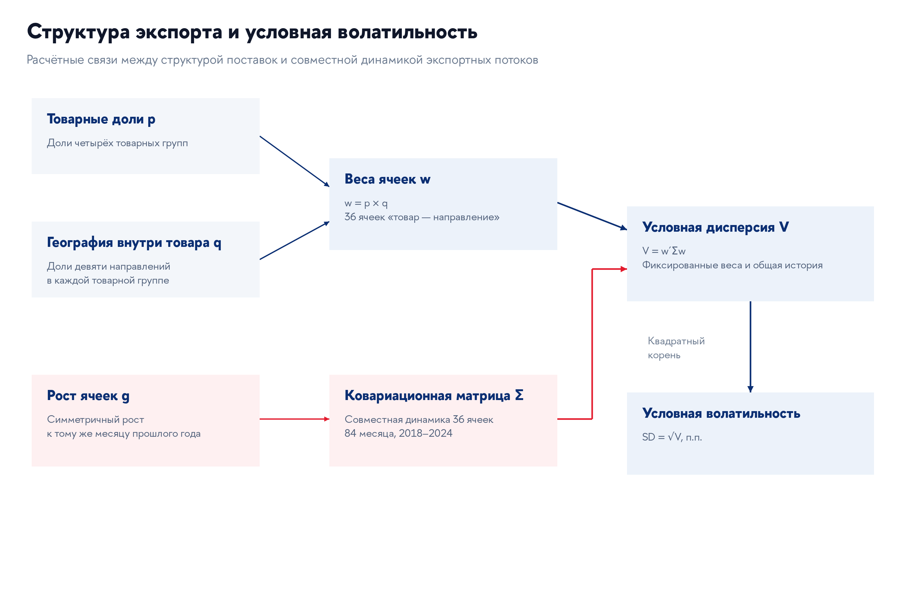
Рисунок 1.2 — Структура экспорта и условная волатильность
Источник: составлено автором.
Под волатильностью далее понимается стандартное отклонение темпов изменения экспортной стоимости за выбранный период. Соответствующая дисперсия измеряет разброс темпов относительно их среднего, учитывая и рост, и падение. Поэтому она не является мерой только неблагоприятных исходов и не характеризует вероятность прекращения поставок. Такое определение соответствует задаче оценки амплитуды исторических колебаний.
Выбор темпов изменения позволяет отделить относительную изменчивость от размера экспортера. При сопоставлении дисперсий стоимостных уровней более крупный поток может выглядеть более нестабильным только из-за масштаба. Использование относительных изменений делает единицу сравнения общей, однако сохраняет зависимость результата от способа расчета темпа и от временного интервала. Редкие крупные отгрузки, сезонность и длительные отраслевые подъемы воздействуют на показатели по-разному. Поэтому волатильность всегда должна сопровождаться указанием того, какая динамика и на каком горизонте измеряется.
Пусть $g_{i}$ — темп изменения стоимости поставок в ячейке i, объединяющей товар и направление, а $w_{i}$ — ее фиксированный неотрицательный вес; сумма весов равна единице. Взвешенная сумма темпов обозначается G, ковариационная матрица темпов — Σ. Для одной и той же совокупности наблюдений выполняется тождество:
$$Var(G) = w^{T}Σw = \sum_{i}{w_{i}^{2} Var(g_{i})} + 2 \sum_{i<j}{w_{i} w_{j} Cov(g_{i}, g_{j})}$$
Первое слагаемое отражает собственные дисперсии потоков с учетом их весов. Второе характеризует совместные колебания; суммирование по i < j учитывает каждую пару один раз, поэтому перед суммой стоит множитель 2. Положительные ковариации увеличивают дисперсию относительно случая с теми же весами и собственными дисперсиями, но независимыми потоками. Отрицательные ковариации создают возможность взаимной компенсации. Значение нового направления определяется тем самым его связью со всем экспортным портфелем.
Действие ковариации можно показать на условном примере двух потоков с одинаковыми весами и стандартным отклонением темпов по 10 процентных пунктов. При нулевой ковариации дисперсия их взвешенной суммы составляет 50 квадратов процентных пунктов, а стандартное отклонение — около 7,1 пункта. Если же их отклонения от средних полностью совпадают, стандартное отклонение суммы остается равным 10 пунктам. Доли и HHI в обоих случаях одинаковы. Различие результата целиком определяется тем, насколько изменения двух потоков компенсируют или воспроизводят друг друга.
Связь концентрации с дисперсией особенно наглядна при одинаковой дисперсии всех потоков и нулевых ковариациях. Тогда дисперсия взвешенной суммы равна общей дисперсии одного потока, умноженной на HHI тех же ячеек. Это частный случай, в котором уменьшение концентрации однозначно снижает волатильность. В общем случае перенос веса на менее крупный, но более волатильный поток либо на направление с высокой ковариацией с остальными поставками способен дать противоположный результат. Поэтому даже снижение HHI на неизменной сетке еще не определяет знак изменения дисперсии.
Условный пример на рисунке 1.3 показывает, почему увеличение числа одинаково взвешенных рынков дает разный результат при разных корреляциях потоков. Это иллюстрация формулы дисперсии, а не оценка по странам исследования.
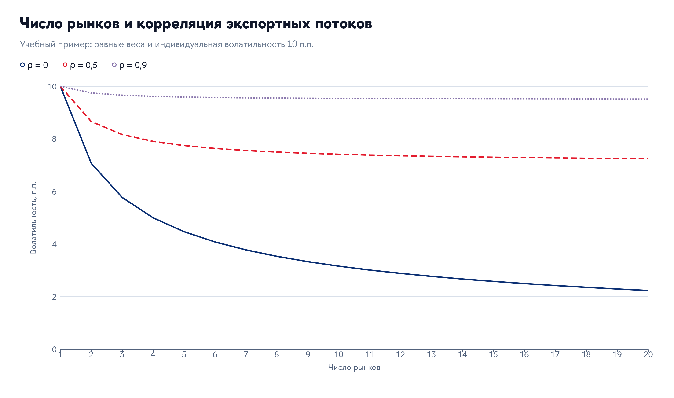
Рисунок 1.3 — Число рынков и корреляция экспортных потоков
Источник: составлено автором.
При перераспределении весов необходимо учитывать обе стороны изменения: доля одного потока уменьшается, а другого увеличивается. Значение имеет не только собственная волатильность нового направления, но и его связь со всеми сохраняющимися поставками. Направление с умеренными отдельными колебаниями может усиливать общий спад, если его динамика совпадает с динамикой крупнейшей части экспорта. Направление с более выраженными колебаниями, напротив, иногда сглаживает общий показатель благодаря их несовпадению. Следовательно, оценка географических приоритетов зависит от исходного состава экспортного портфеля.
Значение состава специализации раскрывается в работе Koren и Tenreyro. Авторы разделяют вклад отраслевых колебаний, общих страновых шоков и их ковариации в волатильность выпуска. По мере развития экономики меняется не только степень концентрации, но и набор отраслей, на которых она специализируется. Для интегральных схем аналогичный вопрос возникает внутри одной отрасли: перераспределение между категориями с разной динамикой может менять волатильность при неизменном количестве товарных кодов.
Следует также различать концентрацию внутри одной отрасли и специализацию экономики в целом. Перераспределение между видами интегральных схем может изменить отраслевую волатильность, не создавая сопоставимой диверсификации всего национального экспорта. И наоборот, развитие других отраслей может сглаживать совокупные поступления при сохранении прежнего состава поставок чипов. Теоретический механизм суммирования рисков применим на обоих уровнях, но единицы наблюдения и экономические выводы различаются. В настоящей работе исследуется структура конкретной товарной группы, поэтому ее результаты прежде всего относятся к этой группе.
Caselli и соавторы рассматривают совместное действие отраслевой специализации и международной диверсификации. Расширение торговли меняет подверженность отраслевым шокам, но одновременно позволяет распределять источники спроса и предложения между странами. Результат зависит от дисперсий и ковариаций шоков, а также от свойств отраслей специализации. Исследование относится к волатильности дохода в модели общего равновесия. Для анализа номинального экспорта отдельной товарной группы применим прежде всего этот механизм; численные оценки авторов характеризуют другую экономическую величину.
На уровне фирм значение географического разнообразия зависит и от постоянства торговых связей. Vannoorenberghe, Wang и Yu обнаруживают, что среди небольших китайских экспортеров более разнообразной географии соответствует более высокая волатильность, тогда как среди крупных связь обратная. В предложенной модели фиксированные издержки выхода на рынок и краткосрочные шоки спроса делают часть поставок малых фирм эпизодическими. Таким образом, расширение набора направлений может менять сам характер колебаний. Фирменный механизм не переносится автоматически на агрегированный экспорт страны, но показывает границы предположения о неизменных рисках при смене структуры.
Постоянство торговых связей особенно важно для интерпретации небольших направлений. Появление поставок в отдельном месяце не обязательно означает формирование устойчивого канала сбыта. При расширении географии часть новых потоков может иметь малый объем и нерегулярный характер. С другой стороны, несколько крупных фирм способны поддерживать устойчивые связи даже при высокой отраслевой концентрации. Поэтому результаты фирменных исследований следует переносить на уровень страны с учетом агрегирования: изменения отдельных предприятий могут взаимно сглаживаться либо совпадать под действием общих условий.
Для полупроводников дополнительную роль играют общие источники спроса. Если несколько стран участвуют в изготовлении продукции для одного конечного рынка, их импорт компонентов может одновременно реагировать на его спад. Число непосредственных покупателей при этом превышает число независимых источников спроса. Аналогично падение мировых цен на память способно затронуть поставки одного экспортера во множество государств. Поэтому географическая диверсификация внутри товарной категории должна рассматриваться совместно с ее отраслевыми свойствами, а не как отдельная характеристика числа партнеров.
Стабильность представляет только одну из характеристик экспортной структуры. Сокращение дисперсии не обязательно сопровождается ростом средней выручки, прибыльности или производительности. Освоение менее волатильного сегмента требует ресурсов, а специализация может приносить выгоды от масштаба и накопленных компетенций. Портфельная оценка экспортных долей поэтому используется для измерения исторической изменчивости, без отождествления минимальной дисперсии с оптимальной промышленной политикой.
Издержки изменения структуры ограничивают непосредственное применение финансовой аналогии. Долю финансового актива можно изменить операцией на рынке, тогда как перестройка экспортного состава может требовать освоения продукции, изменения мощностей и заключения договоров. В модели Esposito возможность снизить риск сопоставляется с торговыми издержками и расходами выхода на рынок. Следовательно, исторически менее волатильное распределение продаж не становится автоматически наиболее выгодным и осуществимым. Для рекомендаций необходимо учитывать как свойства динамики, так и экономические условия изменения самих весов.
Для разделения товарного и географического измерений обозначим через $a_{k}$ долю категории k в экспорте, а через $b_{j|k}$ — долю направления j в поставках этой категории. При положительном суммарном экспорте каждой категории доля ячейки представляется произведением:
$$w_{k,j} = a_{k} b_{j|k}, \sum_{k}{a_{k}} = 1, \sum_{j}{b_{j|k}} = 1$$
Сумма географических долей равна единице отдельно внутри каждой категории. Такое представление позволяет различать изменение товарных весов и перераспределение направлений при заданном товарном составе. Например, совокупная доля страны-покупателя может уменьшиться вследствие сокращения веса памяти, даже если география самой памяти осталась прежней. Географический вклад в дальнейших расчетах относится именно к изменению распределений внутри товарных категорий. Он не совпадает по определению с изменением совокупной доли отдельной страны.
Различие между совокупной географией и распределением внутри товара можно пояснить условным примером. Пусть доля одного рынка в поставках памяти выше, чем в поставках остальных схем. Если значение памяти в экспорте сокращается, совокупная доля этого рынка также может уменьшиться, хотя внутри каждой категории направления остались прежними. Такое изменение связано с товарным составом. Если же доля рынка меняется в поставках самой памяти, возникает самостоятельный географический сдвиг. Разделение этих случаев позволяет точнее описать, за счет какого измерения перестроился экспорт.
Теоретический анализ связывает диверсификацию с волатильностью через изменение весов потоков, различия их собственных дисперсий и ковариации. Общий отраслевой цикл способен ограничивать выгоды от расширения географии, тогда как товарный сдвиг меняет экспозицию к этому циклу. Раздельное измерение двух структурных изменений позволяет установить, усиливают ли они друг друга или частично компенсируются.

1.3 Подходы к оценке экспортной волатильности и результаты существующих исследований
Эмпирические работы уточняют условия, при которых диверсификация сопровождается более устойчивой динамикой. Их результаты следует сопоставлять с учетом измеряемого показателя и уровня агрегации. Сокращение экспорта во время кризиса характеризует реакцию на отдельный эпизод, дисперсия темпов — разброс наблюдений за период, а показатели торговой сети — распределение связей и зависимостей. Для постановки настоящего исследования необходимо установить, какие стороны структурных изменений раскрывает каждый подход.
Важную роль играет и уровень наблюдения. Данные фирмы позволяют связать экспорт с ее размером, производительностью и решениями о выходе на рынки. Межотраслевые данные характеризуют специализацию экономики, а статистика отдельных товаров — изменения внутри выбранной отрасли. Более подробная классификация расширяет возможности описания, но сама по себе не обеспечивает причинного объяснения. При сопоставлении литературы поэтому необходимо учитывать одновременно объект, частоту наблюдений, измеряемую величину и предпосылки метода. Именно такое сопоставление позволяет определить, какие результаты применимы к исследованию интегральных схем.
На отраслевом уровне Lee и Yu изучают годовые данные по 24 отраслям обрабатывающей промышленности Кореи за 2000–2016 годы. В модели с фиксированными эффектами более высокая страновая диверсификация связана с меньшим сокращением экспорта во время кризиса 2009 года. Для товарной диверсификации и выявленных сравнительных преимуществ аналогичный результат в их спецификации не получен. Различие между двумя видами диверсификации тем самым имеет эмпирическое основание. Однако глубина падения в одном кризисе не равнозначна волатильности на всем интервале, а категории внутри интегральных схем существенно уже отраслей обрабатывающей промышленности.
Меньшее падение в отдельном кризисе и меньший разброс темпов за несколько фаз цикла являются разными результатами. Поэтому для настоящей работы требуется оценка всей истории колебаний с отдельной проверкой роли ее наиболее нестабильных участков.
Исследования фирм позволяют подробнее рассмотреть механизм передачи внешнего спроса. Hong и соавторы объединяют таможенные и финансовые данные китайских публичных компаний за 2005–2012 годы. Они используют рост ВВП стран назначения, взвешенный по докризисным экспортным долям, как инструмент для изменения экспорта при оценке производительности и прибыльности. Работа связывает диверсификацию с меньшими потерями во время мирового торгового спада. Такая интерпретация опирается на предпосылки об экзогенности внешнего спроса и его связи с результатами фирмы через экспорт. Само наличие наблюдений до и после кризиса этих предпосылок не заменяет.
В модели Esposito географическое распределение продаж является результатом выбора фирм в условиях риска. Возможности диверсификации зависят от ковариации спроса между рынками; эмпирическая часть использует данные португальских предприятий. Эта постановка объясняет, почему один и тот же рынок может иметь разное значение для экспортеров с различным набором остальных направлений. Она также показывает, что экспортные доли сами реагируют на ожидаемые риски и издержки выхода на рынок. Поэтому наблюдаемая связь долей и волатильности без дополнительных условий не определяет причинное воздействие диверсификации.
Экспортная структура эндогенна: устойчивые предприятия могут легче осваивать новые рынки, а ожидание спада — побуждать к смене товарных долей. Перевзвешивание отделяет арифметическое значение структуры при заданных колебаниях. Объяснение выбора этой структуры и реакции участников на другую политику требует модели их решений.
Barigozzi и соавторы исследуют совместные колебания французских экспортных транзакций за 1993–2017 годы с помощью динамической факторной модели. На квартальных данных по сочетаниям фирмы и страны назначения выделяются общий, специфический для направления и индивидуальный компоненты. Результаты показывают неодинаковую связь географической диверсификации с этими составляющими волатильности: сглаживание общих колебаний не означает такого же изменения индивидуальной части. Этот подход разделяет источники совместной динамики. В настоящем исследовании решается иной, более узкий вопрос: как меняется дисперсия при замене товарных и географических весов на неизменной истории потоков.
Факторная модель разделяет источники динамики потоков, а структурное перевзвешивание сравнивает способы их агрегирования. Эти подходы дополняют друг друга: первый объясняет происхождение совместных колебаний, второй — их значение при разных экспортных долях.
Отраслевая литература показывает, почему такое сравнение должно сохранять товарную детализацию. Shin и Shin исследуют корейские торговые потоки, различая память, системные полупроводники, оборудование и части; они сочетают анализ потоков с байесовской сетью. Koo на данных UN Comtrade за 2015–2025 годы сопоставляет память, прочие интегральные схемы и полупроводниковые пластины. Изменения концентрации и направлений в этих сегментах неодинаковы. Обобщение на всю полупроводниковую отрасль может поэтому скрывать противоположные сдвиги отдельных категорий. Вместе с тем используемые границы шире четырех категорий интегральных схем, выбранных в настоящей работе.,
Различия отраслевых результатов следует сначала проверить на уровне товарного охвата. Совместный показатель по чипам, материалам и оборудованию объединяет спрос на компоненты с инвестициями в новые мощности. Узкая совокупность интегральных схем позволяет точнее поставить вопрос, сохраняя за пределами анализа другие формы специализации страны.
Показатели конкурентоспособности и изменения экспортной стоимости отвечают на смежные вопросы. Kitetu, Mbante II и Ko сопоставляют Корею и Японию с помощью индексов сравнительных преимуществ и торговой взаимодополняемости, включая шестизначные категории интегральных схем. Yu и Yu используют HHI и выявленные сравнительные преимущества для экспорта США за 2015–2024 годы. В работе Hong к корейским поставкам на основные рынки применяется модель постоянных рыночных долей. Эти постановки характеризуют специализацию и изменение объемов стоимостной торговли. Переход к дисперсии месячных темпов требует отдельно учитывать совместную динамику составляющих потоков.,,
Не следует отождествлять и различные значения устойчивости. В аннотации Kim и Lee описано совместное использование концентрации, энтропии и сетевых показателей на данных корейской полупроводниковой торговли за 2013, 2018 и 2023 годы. У Kim и Park экспортный портфель Кореи за 1988–2017 годы рассматривается с помощью HHI, коэффициента Шарпа и Value-at-Risk. Эти работы подтверждают наличие исследований зависимости и риска в близкой предметной области. Поскольку здесь доступны только их аннотации, сопоставление ограничивается заявленными данными и методами; на них не основывается утверждение об отсутствии аналогичных расчетов.,
Наиболее близкий содержательный ориентир дает исследование Jo и Jung. Помимо объяснения колебаний цен на память, авторы рассчитывают изменение корейского экспорта в первом квартале 2023 года при замене соотношения памяти и остальных полупроводников на среднемировое. Темпы изменения двух сегментов при этом фиксируются. Следовательно, сценарное перевзвешивание товарного состава уже применяется в отраслевой литературе. Отличие настоящей постановки заключается в переходе от падения за один эпизод к дисперсии на общем историческом интервале и в одновременном рассмотрении географии внутри товарных категорий.
Применение единой истории темпов к разным структурам сохраняет условие сценария KDI: меняются веса, но не поведение участников и не рыночные условия. Полученная разность характеризует подверженность наблюдавшимся колебаниям; она не показывает стоимость или результат фактического перехода к другому составу экспорта.
Банк Кореи, в свою очередь, сопоставляет распределения годовых темпов экспорта Кореи, Японии и Тайваня и рассматривает зависимость от конечного спроса. Этот анализ связывает различия колебаний с высокой долей памяти и особенностями применения чипов. Таким образом, сравнение стран и значение памяти уже имеют прямых предшественников. Дальнейшее развитие вопроса состоит в количественном разделении товарного и географического изменений при одинаковом способе расчета, с учетом их взаимодействия и неопределенности оценки.
Рассмотренные исследования позволяют конкретизировать вклад настоящей работы. В отличие от оценки падения за один эпизод, сравнивается дисперсия месячных темпов на общем интервале. Товарные доли и география внутри категорий изменяются раздельно, что позволяет выявить их взаимную компенсацию, а разложение на собственные дисперсии и ковариации объясняет ее механизм. Сопоставление Японии и Кореи при одинаковых определениях дополнено оценкой неопределенности и чувствительности к историческому окну. Новым результатом выступает такое эмпирическое сопоставление; используемые принципы перевзвешивания и декомпозиции разработаны в предшествующей литературе.
Одновременное изменение нескольких характеристик структуры ставит вопрос о разделении их вкладов. Последовательная замена товарных долей и географии может давать разные промежуточные результаты в зависимости от очередности. Принцип Шепли позволяет усреднить предельный вклад каждого фактора по возможным порядкам замены. Как показано у Shorrocks, такой подход обеспечивает точное аддитивное разложение. Для двух факторов взаимодействие распределяется между ними, а вклады в сумме дают общее изменение выбранного показателя. Это свойство делает подход полезным для атрибуции структурных сдвигов при явно определенных условиях сравнения.
Подробное определение месячных темпов, построение весов 2017 и 2024 годов и учет неопределенности приведены в следующей главе. Эти процедуры необходимы для проверки, сохраняется ли найденное соотношение вкладов при изменении способов расчета.
Результаты структурного анализа используются для обоснования направлений дальнейшей диверсификации. Их практическая применимость зависит от спроса, затрат освоения продукции и технологических возможностей производителей; эти условия рассматриваются в третьей главе.

Глава 2 Эмпирический анализ структуры и волатильности экспорта интегральных схем Японии и Республики Корея

2.1 Информационная база и методика анализа структуры и волатильности экспорта
Эмпирический анализ включает описание изменений экспорта Японии и Республики Корея, сравнение условной волатильности при фиксированных весах и разделение товарного и географического вкладов. Модель исторического перевзвешивания применяется к общей для сравниваемых структур истории месячных темпов.
Сравниваются структуры 2017 и 2024 годов при различном исходном весе памяти у двух экспортеров. Эти годы задают границы полной основной панели, а не даты отдельного политического воздействия. Выбор Японии и Кореи позволяет сопоставить два случая при одинаковых товарных определениях; результаты не представляют всю совокупность стран — производителей полупроводников.
Информационную основу составляют месячные данные UN Comtrade за январь 2017 — декабрь 2024 года, полученные из экспортной статистики самих стран-респондентов. Используется сохраненная выгрузка от 16 октября 2026 года. Стоимость поставок выражена в текущих долларах США на основе оценки FOB. В международной статистике такая оценка относится к стоимости товара на границе экспортирующей страны; для экспортных записей UN Comtrade она представлена основным стоимостным показателем. Исследуемые величины характеризуют зарегистрированный валовой экспорт. Они не являются показателями добавленной стоимости, созданной национальными компаниями, и сохраняют влияние цен, валютной переоценки и состава продукции.
Основная товарная совокупность включает четыре шестизначные позиции Гармонизированной системы: процессоры и контроллеры HS854231, память HS854232, усилители HS854233 и прочие интегральные схемы HS854239. Позиция HS854290, объединяющая части интегральных схем, используется при проверке чувствительности. Товарная позиция HS8542 служит для контроля полноты сумм. Таким образом, основной расчет охватывает интегральные схемы без отдельно учитываемых частей. Это таможенное определение товарной совокупности, которое не характеризует степень завершенности всех производственных операций. В него не входят производственное оборудование, материалы и иные категории полупроводниковой продукции.
В исходных ответах за 2017–2021 годы применяется редакция HS 2017, за 2022–2024 годы — HS 2022. Сопоставление номенклатур показывает сохранение выделенных кодов и наименований соответствующих подпозиций в обеих редакциях. Это позволяет использовать единое товарное деление на протяжении периода. Вместе с тем одинаковый код не означает неизменного технологического состава поставок: например, позиция памяти не дает возможности раздельно анализировать ее отдельные технологические виды. Поэтому изменения внутри шестизначных категорий остаются частью наблюдаемой стоимостной динамики.
Полнота базы проверялась на уровне сочетания экспортера, месяца и товарного кода. Для двух стран, 96 месяцев и шести запрошенных кодов получено 1 152 таких набора данных, включая части и контрольную позицию HS8542. Это число проверенных наборов, а не независимых временных наблюдений модели. Проверены соответствие параметров отбора, отсутствие дублирующих записей и усечения ответов, наличие итоговой строки по миру. Суммы по направлениям сопоставлены с мировым итогом, а сумма пяти шестизначных позиций — с HS8542. Предусмотренные проверки согласования для основного периода пройдены. Строка World используется только как контрольный итог и не включается в распределение направлений.
Отдельно сопоставлены суммы двенадцати месячных значений с ранее полученной годовой статистикой. Максимальное абсолютное относительное расхождение среди 96 сопоставимых сочетаний страны, года и товарного кода составляет около 0,793%. Оно относится к японскому экспорту HS854239 за 2022 год. Месячные значения не корректировались для принудительного совпадения с годовым итогом. Все веса в последующем анализе рассчитаны из месячной базы, что сохраняет общую информационную основу структуры и динамики.
При построении панели разграничиваются отсутствие загруженного набора данных и отсутствие отдельного направления в успешно полученном и проверенном наборе. В первом случае значение остается неизвестным. Во втором оно учитывается как нулевая зарегистрированная поставка в пределах выбранной статистики. Такое правило не устраняет возможных ограничений исходного учета, но исключает подмену ошибок загрузки нулевым экспортом. Основные характеристики выборки представлены в таблице 2.1.
Таблица 2.1 — Информационная база и параметры основной оценки
Характеристика | Принятое определение
Источник и экспортеры | UN Comtrade; Япония и Республика Корея, данные стран-респондентов
Период исходных стоимостей | Январь 2017 — декабрь 2024 года; 96 месяцев для каждой страны
Единица стоимости | Текущие доллары США, FOB
Основные товары | HS854231, HS854232, HS854233, HS854239
Дополнительные и контрольные коды | HS854290 — части; HS8542 — итог для контроля сумм
Период годовых темпов | Январь 2018 — декабрь 2024 года; 84 месячных наблюдения
Географическая сетка | Восемь отдельных направлений и одна остаточная группа
Размерность основной модели | 36 товарно-географических ячеек для каждого экспортера
Сравниваемые структуры | Товарные доли и география внутри товаров за 2017 и 2024 годы
Источник: составлено по UN Comtrade и результатам проверки исследовательской базы.
Для оценки относительной динамики используется симметричный темп изменения стоимости по сравнению с соответствующим месяцем предыдущего года. Пусть $x_{kj,t}$ обозначает стоимость экспорта товара $k$ по направлению $j$ в месяце $t$. Тогда темп определяется следующим образом:
$g_{kj,t} = \frac{2(x_{kj,t} − x_{kj,t−12})}{x_{kj,t} + x_{kj,t−12}}$ (2.1)
При положительном знаменателе показатель ограничен интервалом от −2 до 2. В отличие от обычного процентного роста он позволяет учитывать появление поставок после нулевого значения без деления на нулевую базу. При прекращении поставок темп равен −2, при их появлении — 2. Если оба значения нулевые, темп не определен. Для условного индекса с положительным фиксированным весом такая ситуация не трактуется как отсутствие волатильности. Лаг в двенадцать месяцев задает сопоставление одинаковых месяцев соседних лет, однако сам по себе не означает полной сезонной корректировки ряда.
Необходимость наблюдать темпы по всем используемым ячейкам определяет способ формирования общей географии. Сначала для каждого экспортера рассчитываются доли направлений в суммарной стоимости четырех товарных категорий за 2017–2020 годы. Затем доли двух стран усредняются с одинаковыми весами, и по полученному показателю выбираются восемь крупнейших кандидатов. Таким образом, ранжирование не определяется исключительно масштабом одного экспортера. Коды Японии и Республики Корея исключаются из списка отдельных общих направлений, а взаимные поставки сохраняются в остаточной группе.
Для каждого кандидата проверяется наличие определенных годовых темпов во всех четырех категориях и у обоих экспортеров за 2018–2024 годы. При нарушении этого условия направление должно объединяться с остатком для обеих стран. В основной оценке все восемь кандидатов прошли проверку: Китай, Гонконг, Other Asia, nes, Вьетнам, Сингапур, Филиппины, США и Таиланд. Вместе с остаточной группой они образуют девять направлений и 36 сочетаний товара и направления. Проверка наблюдаемости использует всю выбранную историю, поэтому сетка предназначена для исторического анализа.
Направление Other Asia, nes имеет код 490. Согласно пояснению UN Comtrade, под ним учитывается торговля с Тайванем; формально код допускает также другие азиатские территории, не указанные отдельно. Поэтому в таблицах и расчетах сохраняется исходное название. Этот код не совпадает с остаточной группой модели, в которую объединены все невыделенные партнеры. Под направлением в целом понимается статистический торговый партнер, а не обязательно рынок конечного потребления изделий, в которых используются чипы.
Годовые веса строятся из сумм месячной стоимости. Обозначим такую сумму для ячейки через $X_{kj,y}$, где $y$ — год. Доля товарной категории $a_{k,y}$ и доля направления внутри этой категории $b_{j| k,y}$ определяются как
$a_{k,y} = \frac{\sum_{j}{X_{kj,y}}}{\sum_{k}{\sum_{j}{X_{kj,y}}}}, b_{j|k,y} = \frac{X_{kj,y}}{\sum_{j}{X_{kj,y}}}$ (2.2)
Вес товарно-географической ячейки равен произведению этих долей. Такое представление сохраняет различие между изменением удельного веса товара и перераспределением его поставок между направлениями. Для описания структуры рассчитываются товарный и географический индексы Херфиндаля — Хиршмана как суммы квадратов соответствующих долей. Используется шкала до единицы; минимум товарного индекса для четырех равновеликих категорий составляет 0,25. Географическая концентрация дополнительно оценивается на всех исходных направлениях и на укрупненной сетке модели. Объединение нескольких направлений с положительными долями в остаток повышает концентрацию, поэтому уровни индекса сопоставляются при одинаковом способе группировки.
Географический HHI зависит и от товарного состава: рост категории с высокой долей одного направления увеличивает его общий вес. Поэтому самостоятельный географический вклад в модели определяется заменой долей направлений внутри каждого товара.
Основное сравнение относится к структурам 2017 и 2024 годов. Для отделения двух измерений строятся также состояния, в которых изменяется только товарный состав или только география внутри товаров. Обозначим начальный год как $y_{0}=2017$, конечный — как $y_{1}=2024$. В состоянии $(r,s)$ первый индекс указывает год товарных долей, второй — год географического распределения. Соответствующий индекс темпов имеет вид
$\begin{aligned}G_{t}^{rs} = \sum_{k}{\sum_{j}{w_{kj}^{rs}g_{kj,t}}} \\ w_{kj}^{rs} = a_{k,yᵣ}b_{j|k,yₛ}, r,s ∈ \{0,1\}\end{aligned}$ (2.3)
Все веса неотрицательны и в каждом состоянии складываются в единицу. Четыре состояния представлены в таблице 2.2. Смешанные состояния позволяют определить значение каждой стороны структурного изменения при сохранении другой стороны на исходном или конечном уровне.
Таблица 2.2 — Состояния экспортной структуры в основном сравнении
Состояние | Товарные доли | География внутри товаров | Содержание
00 | 2017 год | 2017 год | Исходная структура
10 | 2024 год | 2017 год | Замена только товарных долей
01 | 2017 год | 2024 год | Замена только географических долей
11 | 2024 год | 2024 год | Конечная структура
Примечание: для всех состояний используются одни и те же 84 месячных наблюдения годовых темпов за 2018–2024 годы; матрица ковариаций оценивается отдельно для каждой страны.
Источник: составлено в соответствии с методикой исследования.
В условном индексе $G_{t}^{rs}$ веса сохраняются на протяжении всей истории. Фактический темп совокупного экспорта, напротив, агрегирует ячейки с весами, зависящими от стоимости в двух сравниваемых месяцах. Поэтому четыре расчетных состояния описывают свойства фиксированных структур, а не воспроизводят наблюдавшийся суммарный темп. Структура 2024 года применяется ко всем 84 наблюдениям; прогнозная условная дисперсия на следующий месяц не оценивается.
Для каждой страны по 84 наблюдениям рассчитывается выборочная матрица ковариаций темпов $\hat{Σ}$ с делителем $T−1$, где $T=84$. Она сохраняется неизменной при переходе между четырьмя состояниями. Дисперсия индекса и стандартное отклонение определяются соотношениями
$V_{rs} = {(w^{rs})}^{T}\hat{Σ}w^{rs}, S_{rs} = 100\sqrt{V_{rs}}$ (2.4)
Здесь $w^{rs}$ — вектор весов всех 36 ячеек. Поскольку исходные темпы выражены в долях единицы, $S_{rs}$ измеряется в процентных пунктах симметричного темпа. Для представления дисперсии в квадратах процентных пунктов применяется множитель 10 000. Воспроизводимость расчета проверяется совпадением квадратичной формы с выборочной дисперсией непосредственно построенного ряда $G_{t}^{rs}$. Дисперсия характеризует отклонения в обе стороны от среднего: ее снижение не равнозначно снижению вероятности экспортного спада или потерь заданного размера. Матрицы двух экспортеров оцениваются раздельно; основным объектом сравнения являются изменения внутри каждой страны.
В расчете не используется обращение матрицы ковариаций и не подбираются веса, минимизирующие дисперсию. Для каждого заранее заданного вектора весов квадратичная форма эквивалентна дисперсии одного временного ряда условного индекса. Это позволяет сохранять определенность показателя и в более коротких дополнительных окнах, когда матрица может быть вырожденной. Вместе с тем сокращение числа временных наблюдений ограничивает точность оценки; увеличение количества ячеек этого ограничения не устраняет.
Изменение дисперсии между конечной и исходной структурами разделяется по принципу Шепли. Как показано в работе Shorrocks, усреднение предельных вкладов по возможным порядкам замены позволяет получить точное аддитивное разложение. Для двух рассматриваемых измерений товарный вклад $C_{T}$ и географический вклад $C_{G}$ равны
$\begin{aligned}C_{T} = \frac{(V_{10} − V_{00}) + (V_{11} − V_{01})}{2} \\ C_{G} = \frac{(V_{01} − V_{00}) + (V_{11} − V_{10})}{2}\end{aligned}$ (2.5)
Их сумма составляет $V_{11}−V_{00}$. Взаимодействие изменений товарного состава и географии тем самым распределяется между двумя вкладами. Отрицательный вклад означает уменьшение дисперсии в принятом сравнении, положительный — ее увеличение. Аддитивность относится именно к дисперсии: значения в п.п.² нельзя интерпретировать как складывающиеся изменения стандартного отклонения. Разность $S_{11}−S_{00}$ рассчитывается отдельно и используется для представления масштаба результата.
Для объяснения полученных вкладов дисперсия каждого состояния также разделяется на собственные дисперсии ячеек и перекрестные ковариации. К этим составляющим применяется то же правило замены весов, поэтому их вклады складываются в соответствующий общий результат. Такая детализация позволяет установить, связан ли географический сдвиг преимущественно с изменением веса отдельных волатильных потоков или с их совместными колебаниями. Расчеты по направлениям и отдельным товарам служат дальнейшему раскрытию этого соотношения.
Неопределенность оценок учитывается с помощью парного циркулярного блочного бутстрепа. В отличие от независимого выбора отдельных месяцев блочный подход сохраняет временной порядок наблюдений внутри выбранных отрезков. Циркулярная схема допускает продолжение блока от конца ряда к его началу; такой способ формирования повторных выборок описан Politis и Romano. В настоящем исследовании используется 1 999 повторов с блоком 12 месяцев, а длина в 6 месяцев рассматривается дополнительно. Внутри каждого повтора одинаковые временные индексы применяются ко всем ячейкам и четырем состояниям. Это сохраняет их совместные колебания и обеспечивает парное сравнение структур.
В повторных выборках переоцениваются дисперсии четырех индексов, их разность и оба вклада. Границами 95%-интервала служат квантили 2,5 и 97,5% распределения соответствующей статистики. Интервал разности рассчитывается по разностям внутри повторов, а не вычитанием границ интервалов отдельных состояний. Веса и географическая сетка при этом фиксированы. Полученные интервалы характеризуют вариацию оценки на выбранной истории и не охватывают всю неопределенность статистического учета и структурных изменений. Число повторов уточняет приближение бутстреп-распределения, но не увеличивает объем исходной информации: семь лет темпов содержат ограниченное число отраслевых циклов.
Предусмотренные проверки чувствительности изменяют товарный охват, степень укрупнения географии, определение темпов и историческое окно ковариаций. Их результаты рассматриваются в разделе 2.4. Основное сравнение сохраняет структуры 2017/2024 и общую историю 2018–2024 годов; дополнительные варианты не заменяют его в зависимости от полученного знака. Подготовленная база и система показателей позволяют далее перейти от описания фактических сдвигов к оценке их товарного и географического вкладов. Содержанием этой оценки является изменение исторической изменчивости при фиксированных весах, а не причинный эффект конкретной промышленной или торговой политики.

2.2 Динамика и структурные изменения экспорта интегральных схем Японии и Республики Корея
Сравнение экспортной динамики позволяет установить, какие структурные изменения лежат в основе последующей оценки волатильности. Рассматриваются четыре категории интегральных схем без отдельно учитываемых частей, определенные в разделе 2.1. Все стоимостные показатели рассчитаны суммированием месячных поставок из одной базы UN Comtrade. Поэтому описательная часть и модель относятся к одинаковой товарной совокупности. Анализ последовательно охватывает масштаб экспорта, его колебания, товарный состав и распределение по направлениям.
В течение 2017–2024 годов Республика Корея сохраняла существенно больший объем зарегистрированного экспорта рассматриваемой продукции. В 2017 году его стоимость составляла 85,84 млрд долл. против 24,99 млрд долл. у Японии, в 2024 году — 119,82 и 30,38 млрд долл. соответственно. Между крайними годами корейский показатель увеличился примерно на 39,6%, японский — на 21,5%. Эти величины характеризуют изменение номинальной экспортной стоимости; они не являются оценками роста физического выпуска или доли страны на мировом рынке.
За общей положительной динамикой скрываются заметно различающиеся траектории. Экспорт Японии в 2017–2020 годах находился в пределах 24,99–26,51 млрд долл. В 2021 году он вырос до 30,43 млрд долл., после чего сократился до 30,16 млрд долл. в 2022 году и 28,40 млрд долл. в 2023 году. Восстановление до 30,38 млрд долл. в 2024 году почти вернуло показатель к уровню 2021 года. Следовательно, увеличение между началом и концом выборки не сопровождалось непрерывным ростом: после заметного расширения поставок наблюдались два года снижения.
Колебания корейского экспорта были более выраженными. После увеличения до 109,49 млрд долл. в 2018 году стоимость поставок сократилась до 78,82 млрд долл. в 2019 году. Затем она поднялась до 108,90 млрд долл. в 2021 году и 112,38 млрд долл. в 2022 году, снизилась до 85,79 млрд долл. в 2023 году и достигла 119,82 млрд долл. в 2024 году. По обычному отношению годовых сумм падение составило 28,01% в 2019 году и 23,67% в 2023 году, а прирост в 2024 году — 39,67%. Таким образом, рост за весь период сочетался с глубокими промежуточными сокращениями.
Месячные наблюдения раскрывают различия, которые частично сглаживаются в годовых итогах. Стандартное отклонение фактического симметричного темпа год к году за 2018–2024 годы составило 9,88 п.п. для Японии и 28,48 п.п. для Кореи. Минимальное японское значение наблюдалось в июле 2023 года и равнялось −17,45 п.п., максимальное — в декабре 2021 года, 21,64 п.п. У Кореи соответствующие значения составили −54,32 п.п. в январе 2023 года и 47,44 п.п. в феврале 2024 года. Симметричные темпы имеют определение, приведенное в формуле (2.1), и не совпадают с обычным процентным приростом. Здесь они рассчитаны непосредственно по совокупной стоимости четырех категорий, без фиксации структурных весов. На рисунке 2.1 сопоставлены годовые стоимости и месячные темпы, позволяющие увидеть глубину отдельных спадов.
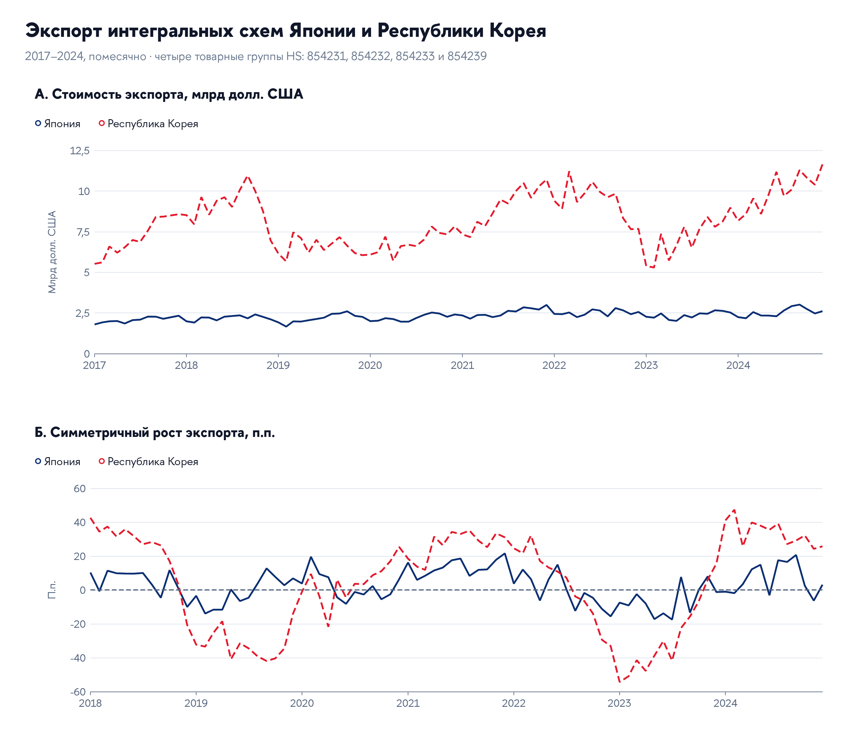
Рисунок 2.1 — Месячная стоимость экспорта интегральных схем и годовые темпы ее изменения
Источник: расчеты автора по данным UN Comtrade.
Полученное различие согласуется с необходимостью учитывать отраслевую специализацию. В исследовании KDI спад полупроводникового экспорта в начале 2023 года рассматривается с разделением ценовой и количественной составляющих; отдельное внимание уделяется значительным колебаниям рынка памяти. Это дает контекст для наблюдаемой динамики, но не заменяет ее объяснения в нашей выборке: отраслевой охват и используемые показатели различаются. Данные настоящего исследования позволяют установить изменение стоимости поставок и их структуры, сохраняя вопрос о соотношении цен и физических количеств открытым.
Товарная структура Кореи на протяжении всего периода отличалась высокой долей памяти. В 2017 году на HS854232 приходилось 70,49% стоимости четырех категорий, в 2018 году — 75,85%. Затем доля снизилась до 67,45% в 2019 году и примерно 63,4–63,5% в 2020–2021 годах. В 2022 году она составляла 54,97%, в 2023 году — 50,00%, а в 2024 году вновь выросла до 60,11%. Сравнение крайних лет показывает уменьшение на 10,38 п.п., однако годовая траектория указывает на частичный возврат к большей доле памяти в конце периода.
Сокращение доли памяти между 2017 и 2024 годами сопровождалось увеличением абсолютной стоимости ее экспорта с 60,51 до 72,02 млрд долл. Следовательно, изменение структуры не означает свертывания поставок этой категории. Стоимость экспорта процессоров и контроллеров за тот же период выросла с 21,36 до 35,85 млрд долл., прочих интегральных схем — с 3,93 до 11,73 млрд долл. Остальные категории в совокупности расширялись быстрее памяти и тем самым уменьшали ее относительный вес. Для анализа структурных изменений сопоставление долей с абсолютными значениями поэтому принципиально.
Разложение прироста стоимостей уточняет масштаб этого перераспределения. Из общего увеличения корейского экспорта на 33,98 млрд долл. на процессоры и контроллеры приходится 14,49 млрд долл., или 42,63%, на память — 11,51 млрд долл., или 33,88%, на прочие схемы — 7,80 млрд долл., или 22,96%. Остальная часть относится к усилителям. Это арифметическое разложение изменения стоимости между категориями. Оно показывает, что расширение экспорта обеспечивалось несколькими товарными группами и что снижение доли памяти возникло при ее положительном вкладе в общий прирост.
Доля процессоров и контроллеров в корейском экспорте увеличилась с 24,88 до 29,92%, а прочих интегральных схем — с 4,57 до 9,79%. При этом в 2023 году их доли достигали соответственно 36,62 и 13,03%, то есть превышали значения конечного года. Усилители занимали значительно меньшую часть совокупности: 0,05% в 2017 году и 0,19% в 2024 году. В результате изменение корейской структуры связано прежде всего с перераспределением между памятью, процессорами и прочими схемами; вклад усилителей в общие стоимостные доли невелик, хотя категория сохраняется в расчетах.
У Японии исходная структура была менее сосредоточена на памяти. В 2017 году крупнейшей категорией являлись прочие интегральные схемы с долей 43,29%, далее следовали память — 38,98%, процессоры и контроллеры — 15,83% и усилители — 1,90%. К 2024 году доля прочих схем увеличилась до 46,86%, памяти — до 42,46%, тогда как доли процессоров и усилителей сократились до 9,99 и 0,69%. Совокупный вес двух крупнейших категорий тем самым вырос примерно с 82,26 до 89,32%. В отличие от Кореи, японское перераспределение не означало снижения товарной концентрации на уровне выделенных четырех кодов.
Абсолютные значения подтверждают различие направлений сдвига. Стоимость японского экспорта памяти выросла с 9,74 до 12,90 млрд долл., прочих схем — с 10,82 до 14,23 млрд долл. Для процессоров и контроллеров она сократилась с 3,96 до 3,04 млрд долл., для усилителей — с 0,48 до 0,21 млрд долл. Таким образом, повышение доли двух крупнейших категорий сочеталось с уменьшением стоимостного экспорта двух остальных. Эти изменения относятся к выбранным таможенным позициям и не позволяют судить об изменении всех технологических компетенций японской полупроводниковой промышленности.
Различия в траекториях четырех товарных групп сопоставлены на рисунке 2.2. Индексы построены по годовой номинальной стоимости; логарифмическая шкала позволяет сравнить относительные изменения групп разного размера.
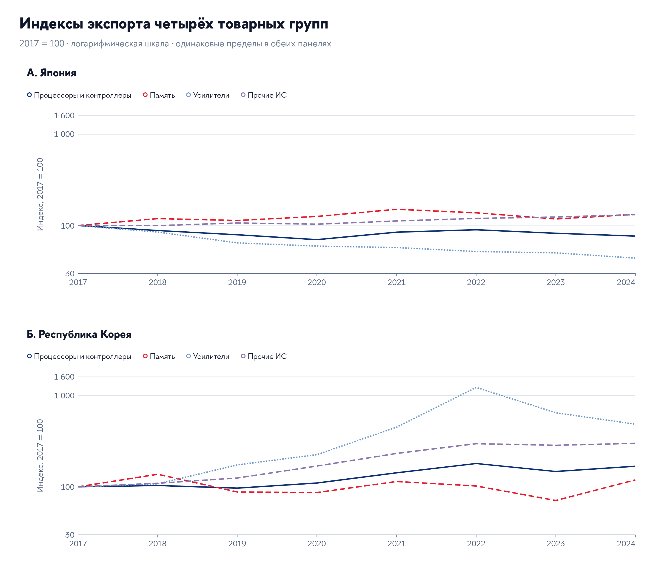
Рисунок 2.2 — Индексы стоимости экспорта четырех товарных групп, 2017 = 100
Источник: расчеты автора по данным UN Comtrade.
В Японии общий прирост на 5,38 млрд долл. складывается из увеличения экспорта памяти на 3,16 млрд долл. и прочих схем на 3,42 млрд долл. при сокращении поставок процессоров на 0,92 млрд долл. и усилителей на 0,27 млрд долл. Поэтому усиление концентрации отражает одновременно расширение двух крупных категорий и снижение двух меньших. Корейская и японская структуры изменились по разным основаниям: первая стала более равномерной вследствие более быстрого роста остальных категорий относительно памяти, вторая — более сосредоточенной на двух группах, обеспечивших положительный прирост.
Японская товарная структура также менялась немонотонно. Доля памяти достигла 48,19% в 2021 году, снизилась до 40,49% в 2023 году и составила 42,46% в 2024 году. Конечная структура поэтому отражает определенное положение внутри наблюдаемой динамики, а не завершенный переход к постоянным пропорциям. Для обеих стран это обосновывает рассмотрение всей истории темпов при последующей оценке: сопоставления только двух годовых стоимостей недостаточно для характеристики изменчивости экспортных потоков. Изменение всех четырех товарных долей показано на рисунке 2.3.
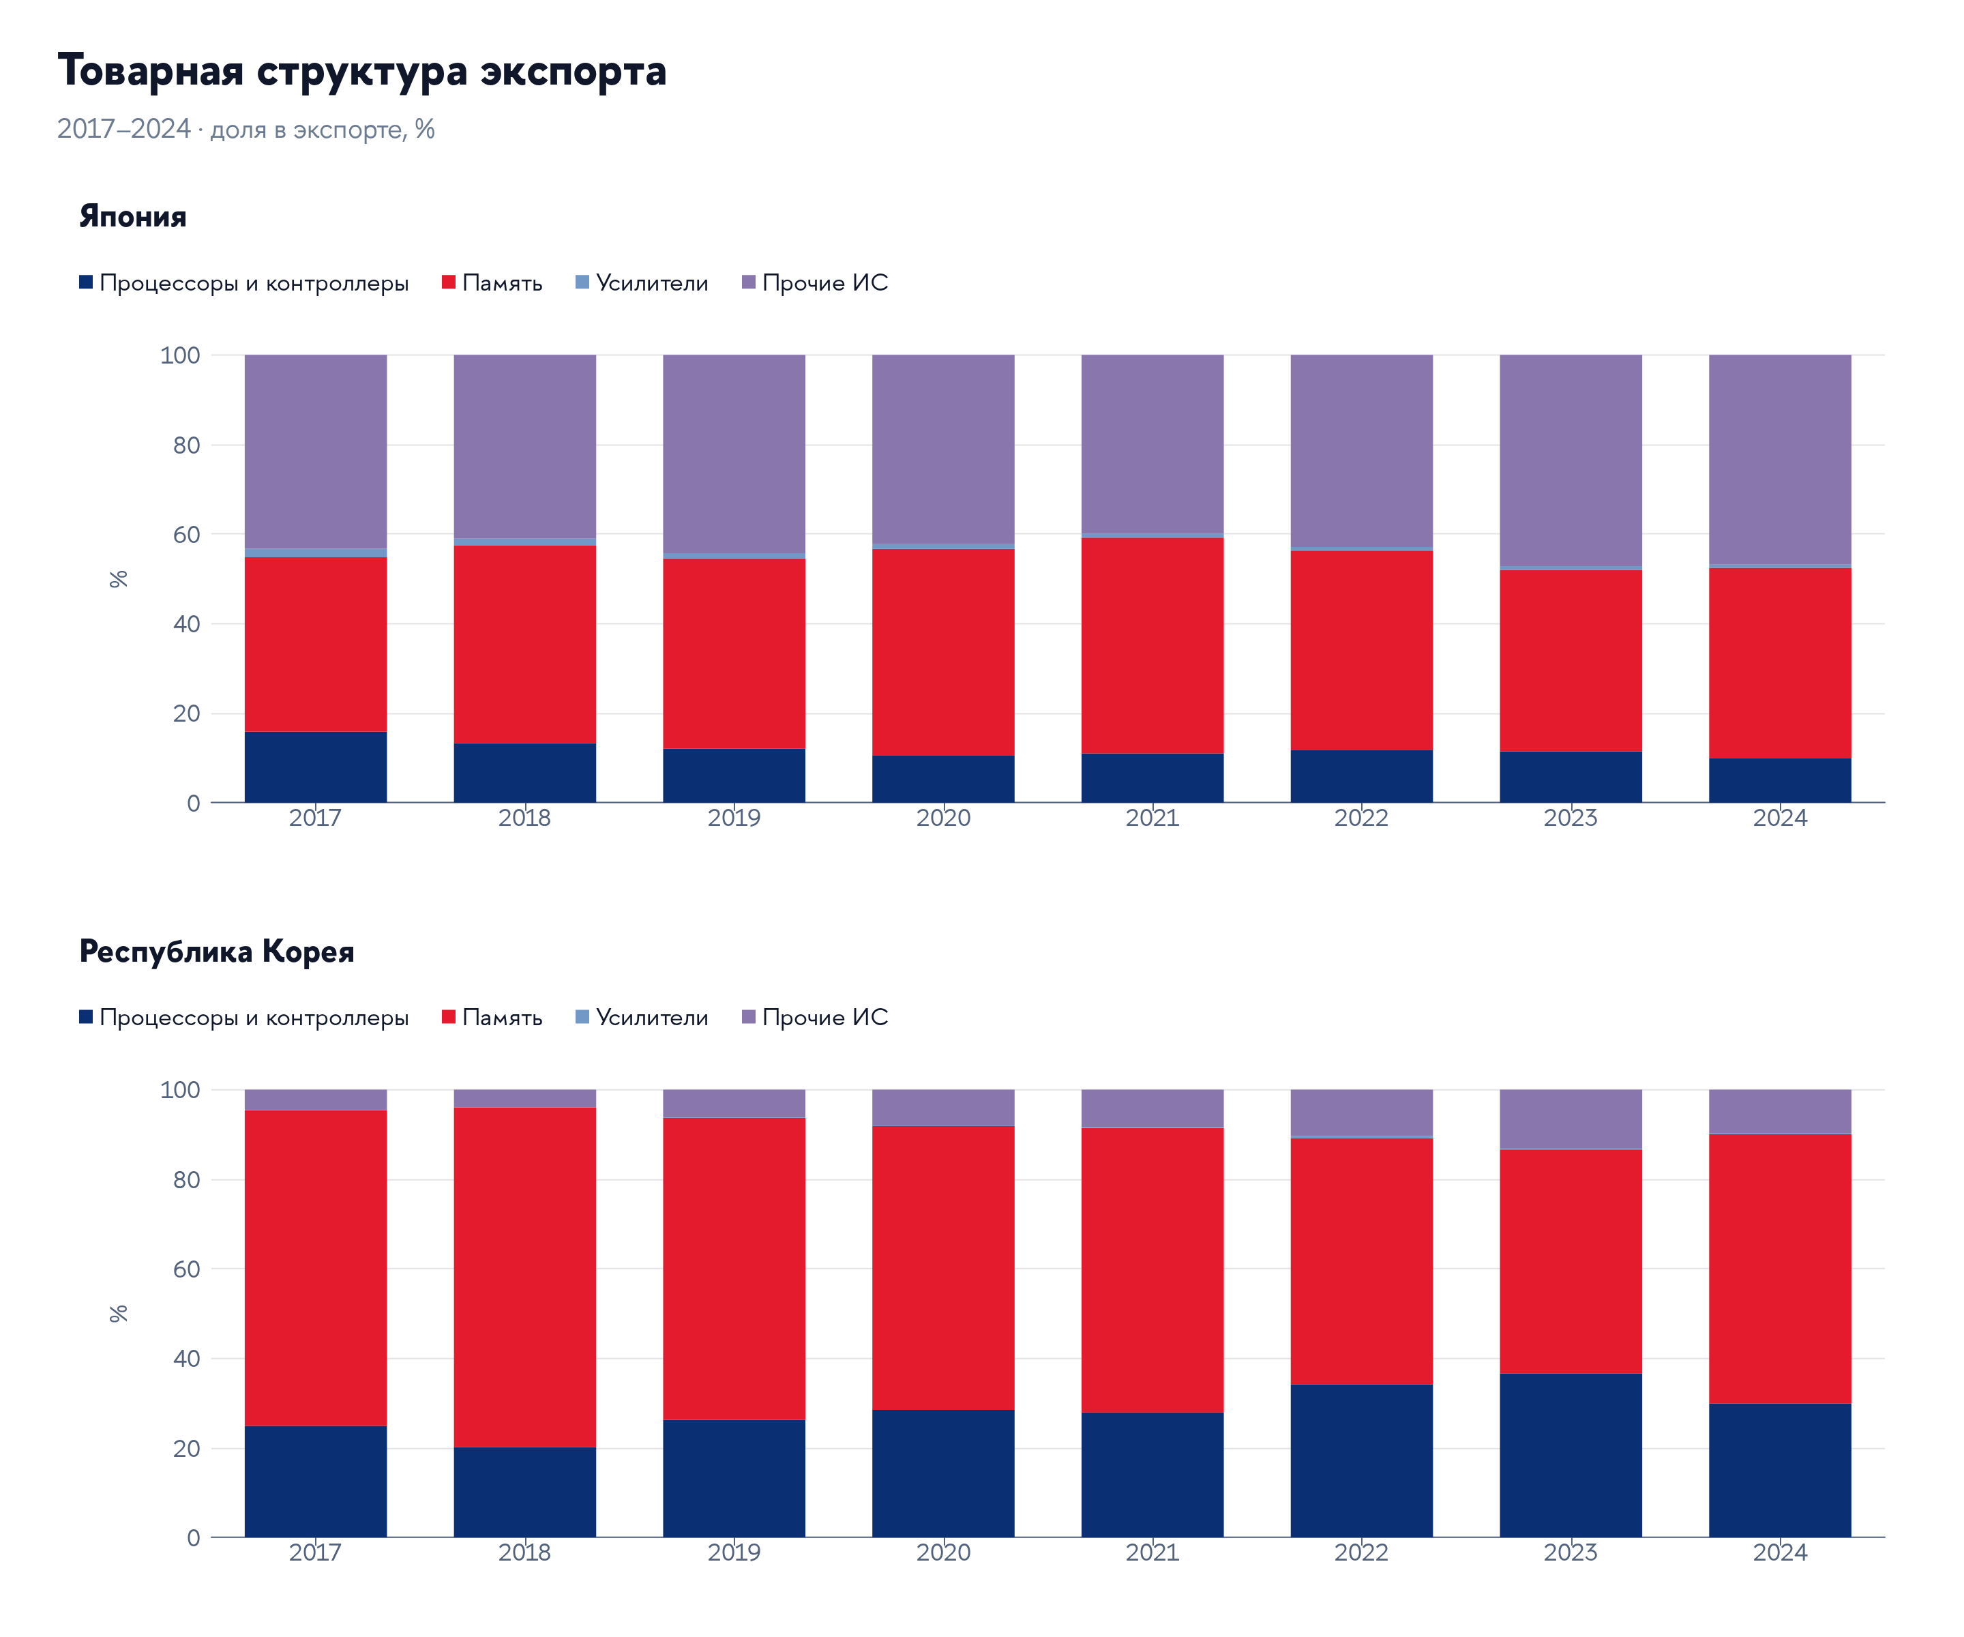
Рисунок 2.3 — Товарная структура экспорта интегральных схем
Источник: расчеты автора по данным UN Comtrade.
Абсолютное изменение экспорта между начальным и конечным годами разложено по товарным группам на рисунке 2.4. Это стоимостное разложение; изменение цен и физических объемов в нем не разделяется.
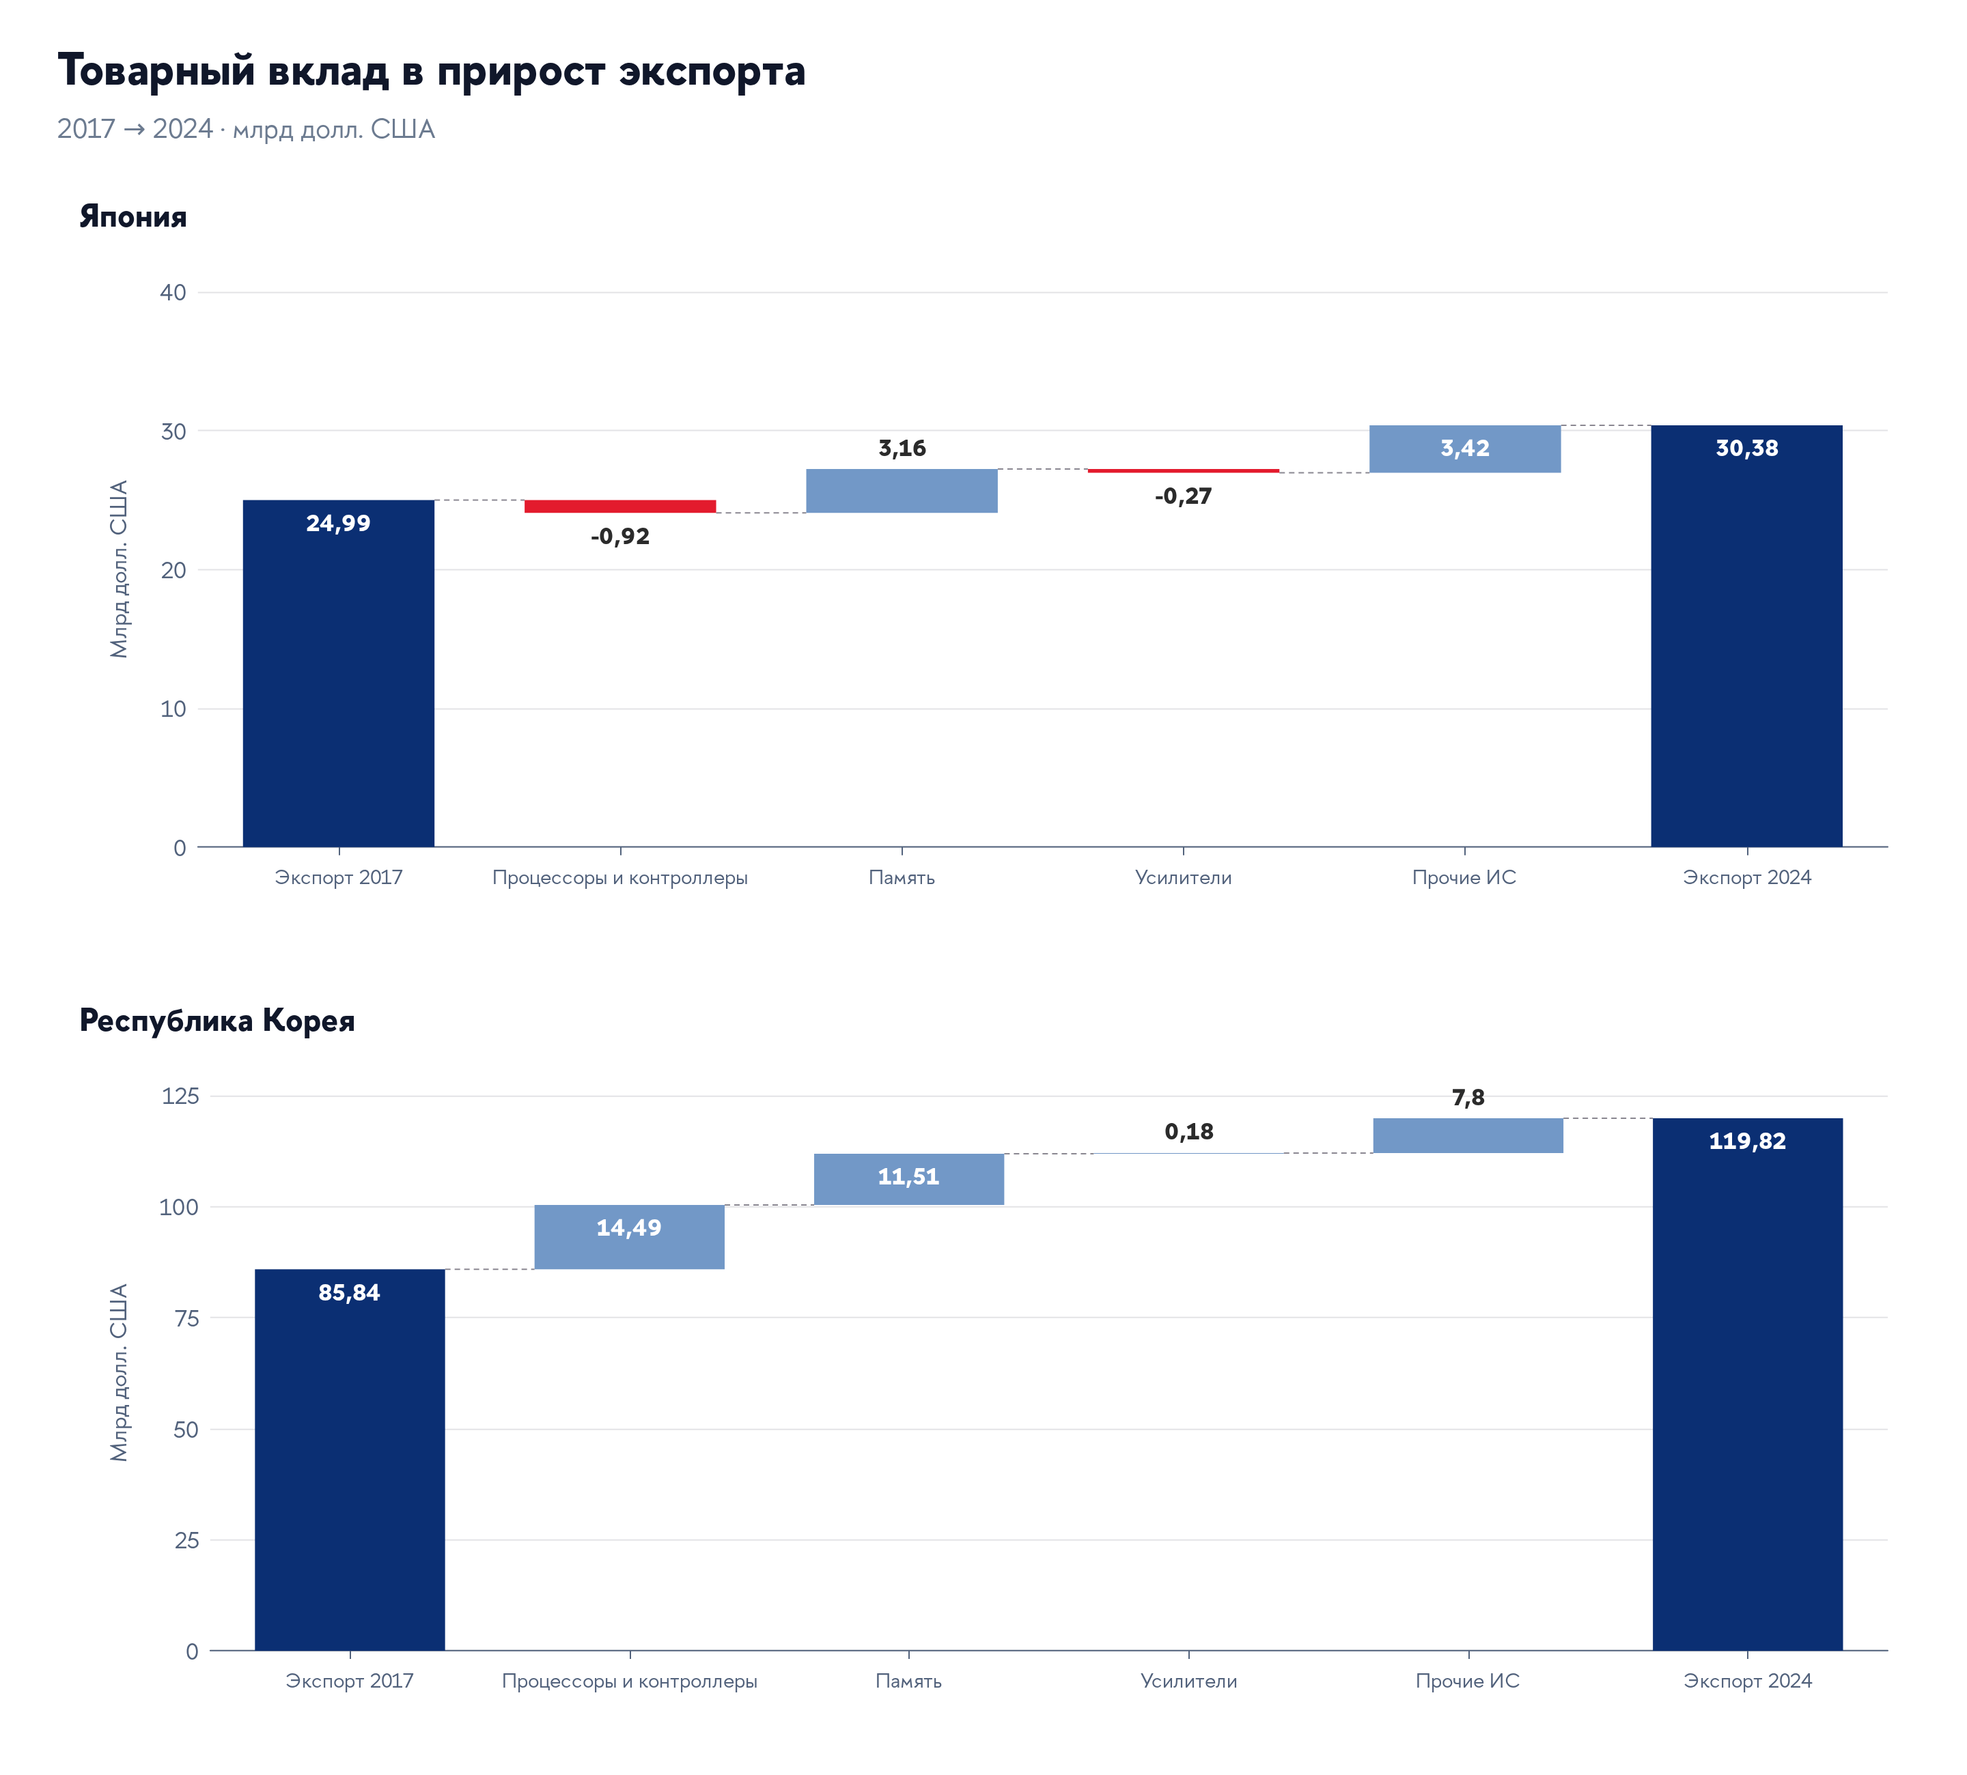
Рисунок 2.4 — Товарный вклад в изменение номинальной стоимости экспорта между 2017 и 2024 годами
Источник: расчеты автора по данным UN Comtrade.
Рисунок 2.5 сопоставляет динамику товарного и географического HHI. Географический показатель рассчитан по всем исходным направлениям, поэтому его не следует отождествлять с концентрацией на укрупненной сетке основной модели.
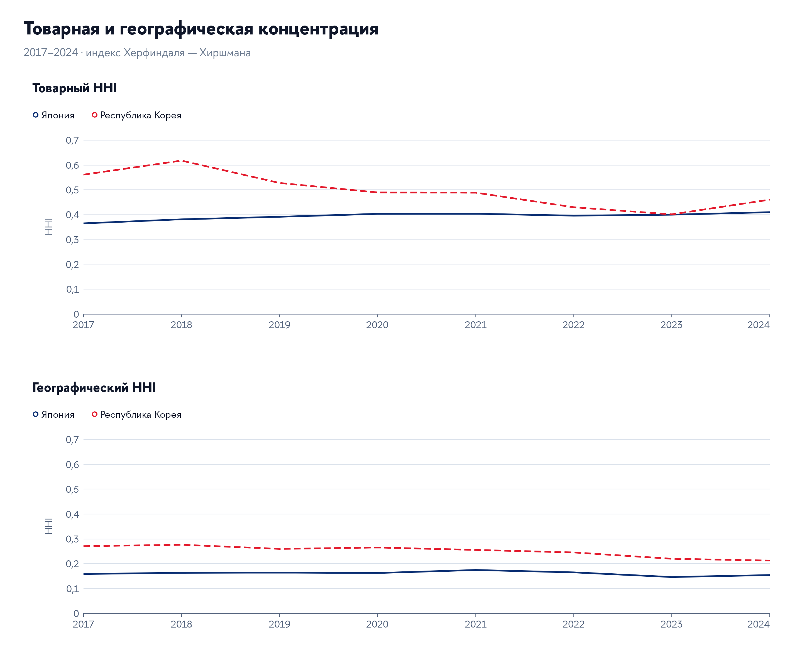
Рисунок 2.5 — Товарная и географическая концентрация экспорта
Источник: расчеты автора по данным UN Comtrade.
Различия товарной структуры сопровождаются перераспределением направлений поставок. В Корее суммарная доля Китая и Гонконга уменьшилась с 70,39% в 2017 году до 54,64% в 2024 году. Отдельно доля Китая снизилась с 40,90 до 35,19%, Гонконга — с 29,49 до 19,45%. Одновременно доля направления Other Asia, nes увеличилась с 4,66 до 17,10%, Вьетнама — с 10,07 до 13,84%. Следовательно, уменьшение удельного веса двух крупнейших исходных направлений сопровождалось заметным усилением других направлений в азиатской торговой сети.
Изменение распределения не было одинаковым для всех партнеров. Доля Филиппин в корейском экспорте уменьшилась с 4,81 до 1,49%, Сингапура — с 3,37 до 3,15%; доля США увеличилась с 0,67 до 1,37%. Доля Таиланда оставалась около 0,55%, а остаточной группы возросла с 5,48 до 7,86%. Небольшая доля США среди непосредственных направлений зарегистрированного вывоза не характеризует их значение для конечного спроса на электронику. Исследуемая статистика отражает торговые перемещения интегральных схем, включая поставки для последующих стадий производства.
Для Японии доля Китая сократилась с 26,94 до 20,67%, тогда как доля Other Asia, nes увеличилась с 20,48 до 24,18%. К 2024 году последнее направление стало крупнейшим среди выделенных в модели. Доля Гонконга выросла с 15,85 до 16,62%, Вьетнама — с 3,96 до 7,69%. Доли США и Сингапура, напротив, уменьшились с 4,52 до 2,77% и с 4,35 до 2,62% соответственно. Таким образом, в обеих странах сократился совокупный вес Китая, но изменения остальных направлений имели разный масштаб и состав. Рисунок 2.6 позволяет сопоставить направление и масштаб географических сдвигов двух экспортеров.
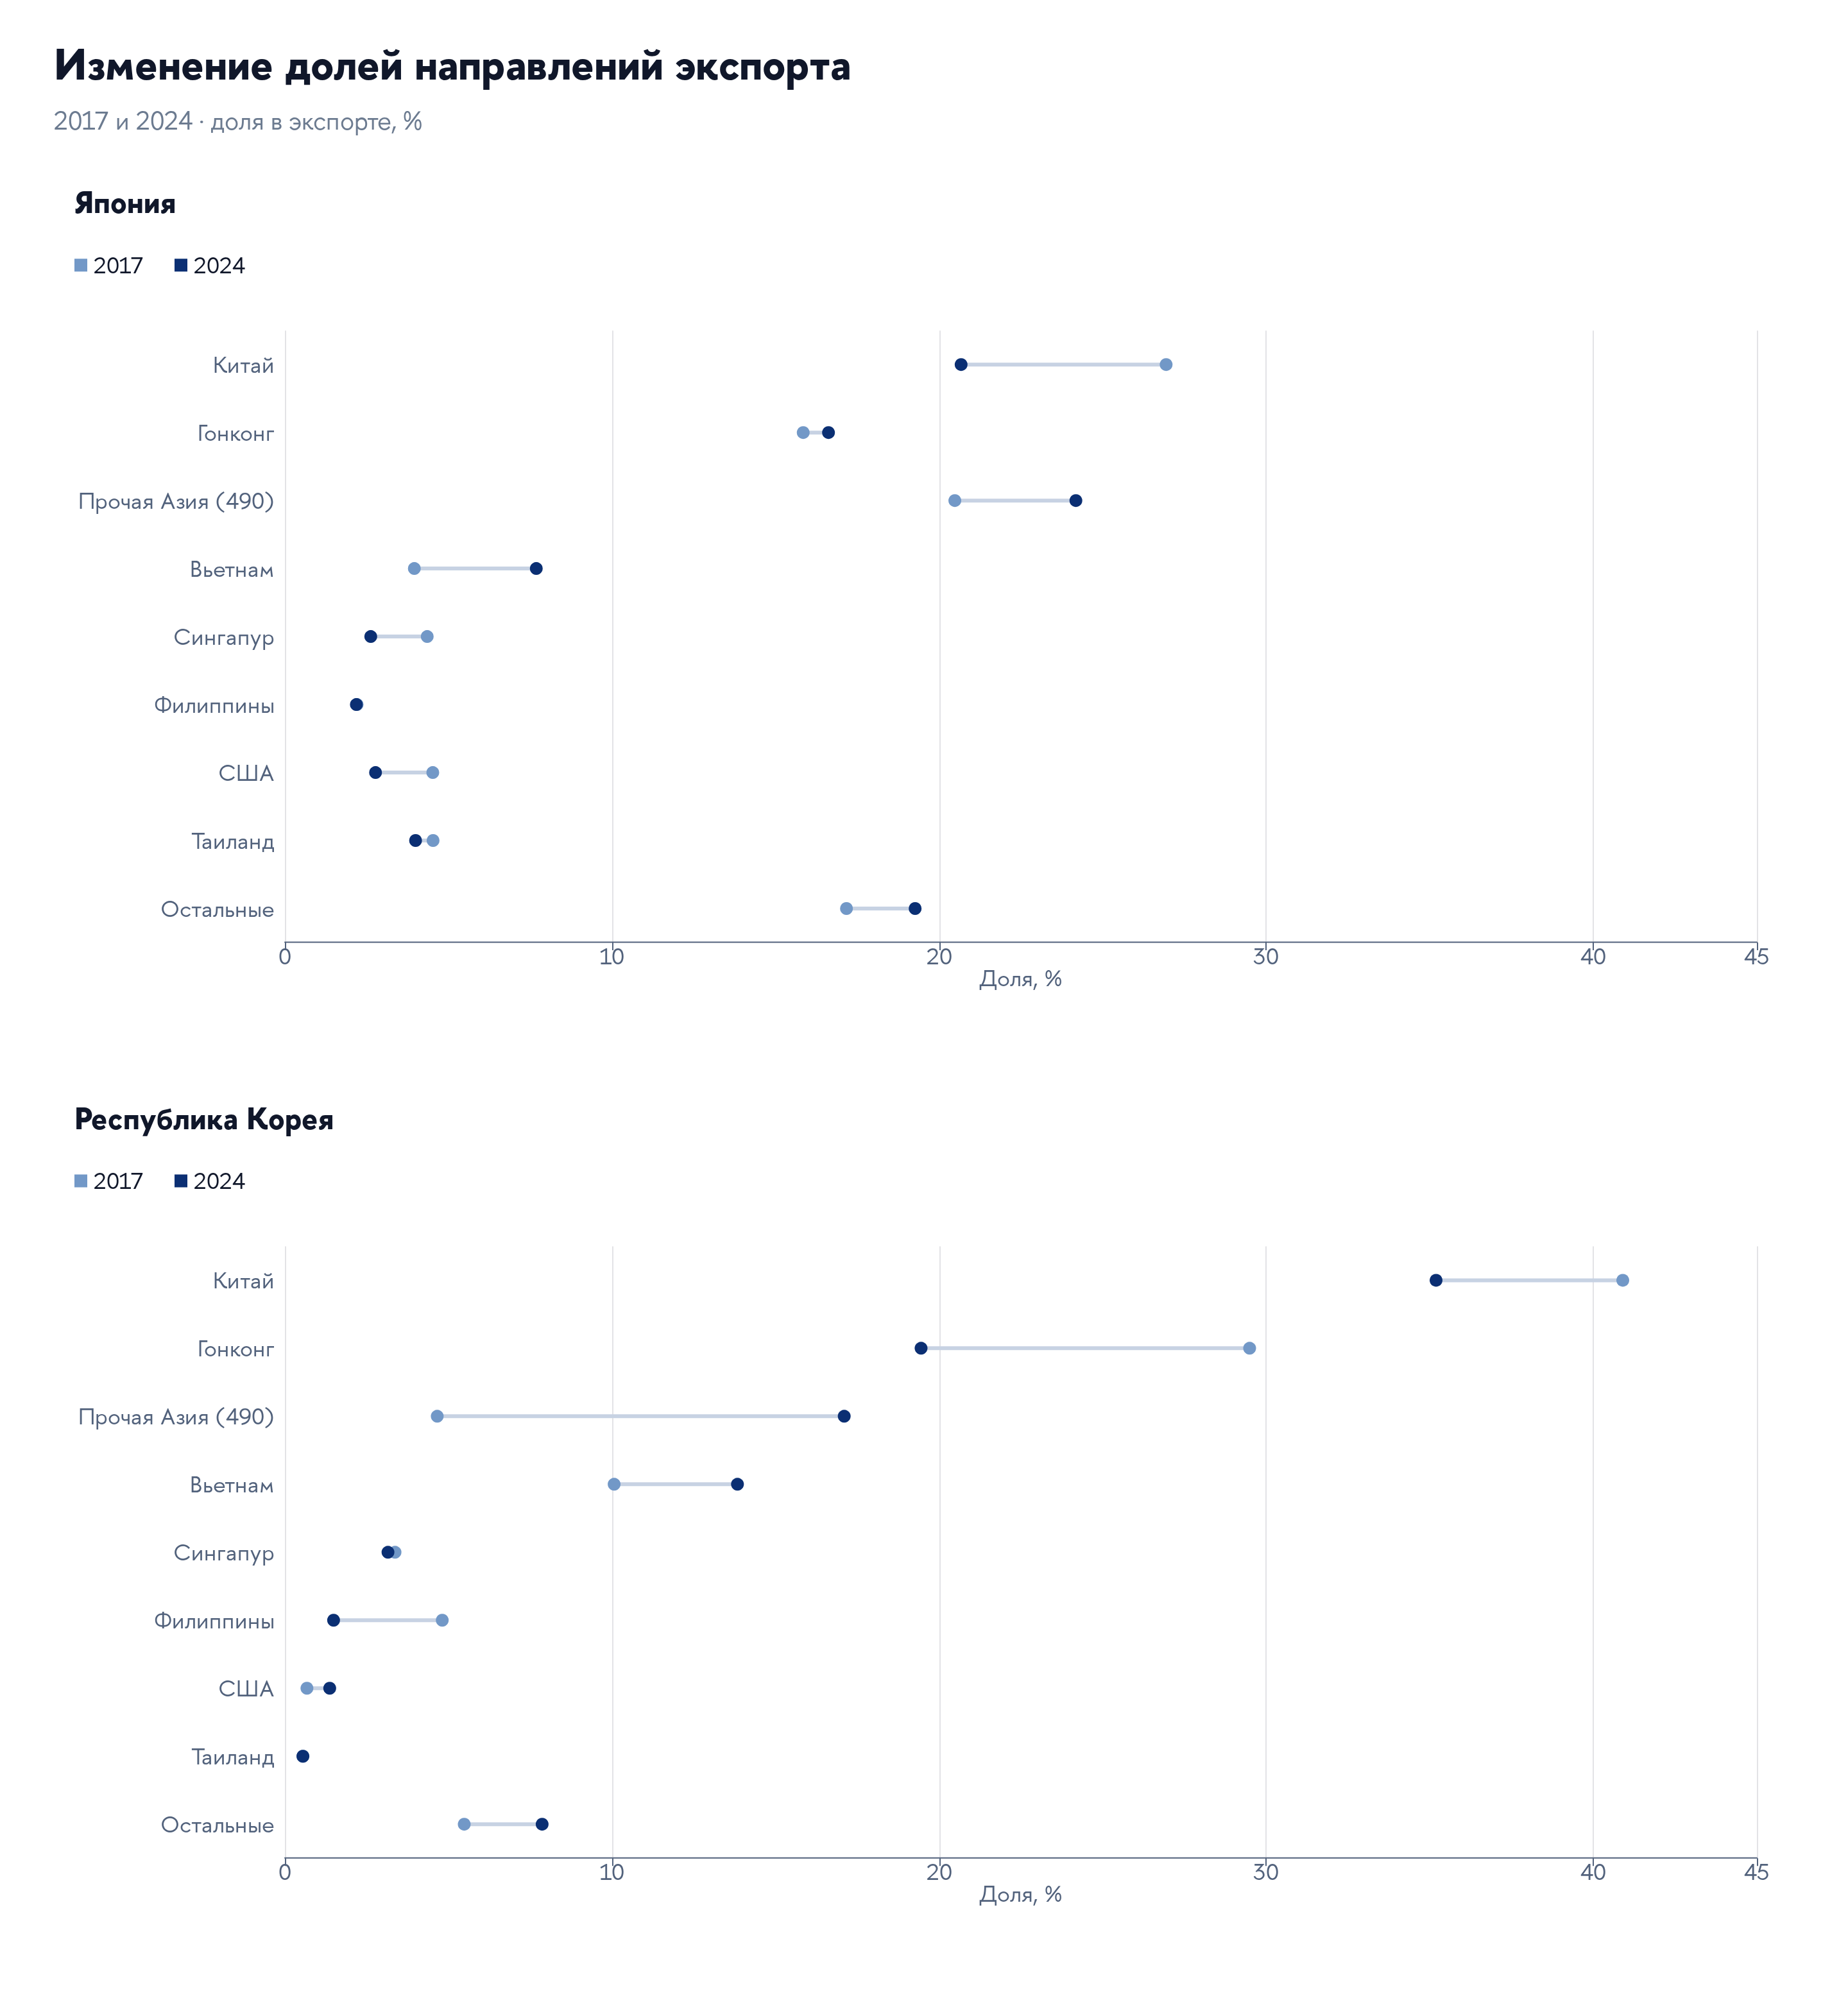
Рисунок 2.6 — Изменение долей направлений в экспорте интегральных схем
Источник: расчеты автора по данным UN Comtrade.
Распределение внутри памяти показывает, что наблюдаемые географические сдвиги не сводятся к изменению товарных весов. В корейском экспорте HS854232 доля Китая уменьшилась с 46,31 до 35,85%, Гонконга — с 35,84 до 25,45%, а Other Asia, nes выросла с 3,02 до 20,08%. Доля Вьетнама увеличилась с 4,84 до 10,34%. Это изменения географии одной и той же товарной категории. Их влияние на условный индекс можно отделить от изменения общей доли памяти, что и предусматривает разложение следующего раздела.
В японских поставках памяти доля Китая снизилась с 44,73 до 31,41%, Other Asia, nes увеличилась с 42,50 до 49,51%. Их совместный вес уменьшился, однако по отдельности они продолжали определять большую часть экспорта категории. Остаточная группа выросла с 1,60 до 7,35%. При этом в общей японской географии остаток имел существенно больший вес — 17,17% в начале периода и 19,27% в конце. Это показывает, что память и остальные схемы имеют разные распределения направлений; описание только совокупных долей скрывало бы часть различий.
Рисунок 2.7 показывает распределение каждой товарной группы по направлениям в двух опорных годах. Доли внутри группы дополняют агрегированное сравнение географии и позволяют увидеть неоднородность поставок.
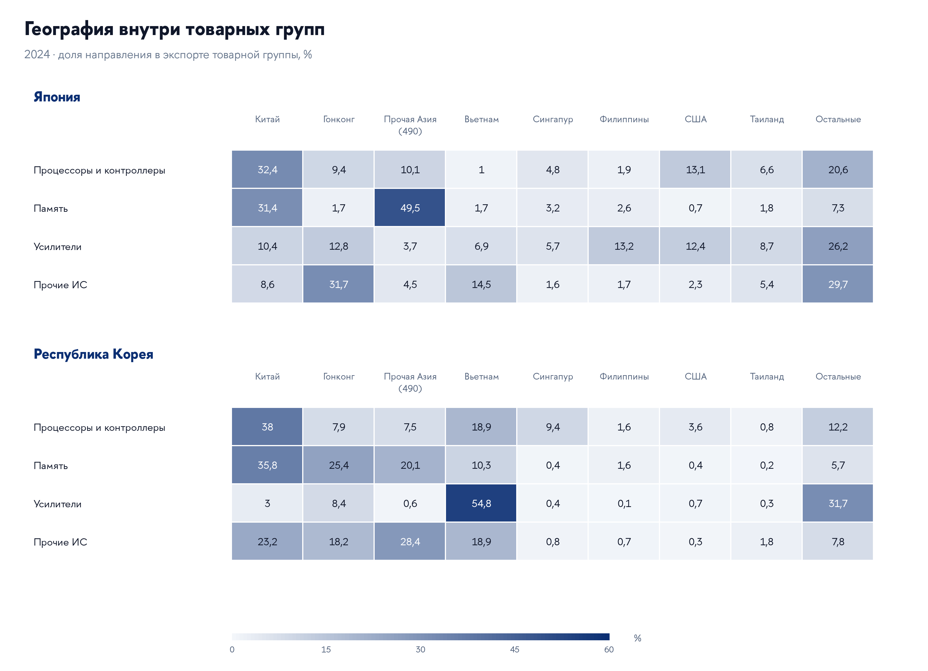
Рисунок 2.7 — Географическая структура экспорта внутри товарных групп
Источник: расчеты автора по данным UN Comtrade.
Обобщенные характеристики исходной и конечной структур представлены в таблице 2.3. Индексы концентрации приведены в шкале от 0 до 1. Товарный HHI отражает распределение между четырьмя категориями, географический — распределение стоимости между направлениями. Значения последнего рассчитаны как на исходном перечне партнеров, так и на сетке модели, объединяющей остальные направления в одну группу.
Таблица 2.3 — Характеристики экспортной структуры в 2017 и 2024 годах
Показатель | Япония, 2017 | Япония, 2024 | Корея, 2017 | Корея, 2024
Стоимость экспорта, млрд долл. | 24,99 | 30,38 | 85,84 | 119,82
Доля памяти, % | 38,98 | 42,46 | 70,49 | 60,11
Товарный HHI | 0,3647 | 0,4099 | 0,5609 | 0,4604
Географический HHI, все направления | 0,1587 | 0,1541 | 0,2705 | 0,2125
Географический HHI, сетка модели | 0,1771 | 0,1754 | 0,2731 | 0,2177
Доля остаточной группы модели, % | 17,17 | 19,27 | 5,48 | 7,86
Примечание: основной товарный охват — HS854231, HS854232, HS854233 и HS854239. Годовые стоимости и доли рассчитаны из месячных данных. Географическая сетка модели включает восемь отдельных направлений и остаток.
Источник: расчеты автора по UN Comtrade.
Для Кореи оба вида концентрации между крайними годами снизились: товарный HHI — с 0,5609 до 0,4604, географический по всем направлениям — с 0,2705 до 0,2125. Для Японии снижение географического HHI было небольшим, с 0,1587 до 0,1541, тогда как товарный HHI повысился с 0,3647 до 0,4099. Поэтому описание двух стран единой формулировкой о диверсификации было бы неточным. В Корее уменьшилась концентрация по обоим измерениям, в Японии небольшое снижение концентрации направлений сочеталось с ее усилением внутри рассматриваемой товарной совокупности.
Укрупнение направлений повышает уровень географического HHI в обеих странах. Для Японии различие между полной и модельной сеткой больше, что соответствует более значительному весу остаточной группы. В 2024 году японский индекс на сетке модели равен 0,1754 при 0,1541 на всех направлениях; для Кореи — 0,2177 и 0,2125 соответственно. Тем не менее знак изменения между 2017 и 2024 годами сохраняется на обеих сетках. Следовательно, уменьшение концентрации не создается исключительно способом объединения небольших партнеров, хотя размер показателя зависит от агрегации.
Изменение HHI само по себе еще не определяет результат для волатильности. Оно учитывает доли потоков, но не различает их собственную изменчивость и совместные колебания. Например, перераспределение поставок между направлениями способно сделать доли более равномерными и одновременно увеличить вес потоков, динамика которых сильнее совпадает. В рассматриваемых данных такая возможность имеет практическое значение: география менялась одновременно с товарным составом, а память оставалась крупной категорией у обоих экспортеров.
На рисунке 2.8 квартальные стоимости нормированы к четвертому кварталу года, предшествующего соответствующему эпизоду. Сопоставление описывает наблюдавшиеся траектории, без сезонной корректировки и без выделения причинного эффекта событий.
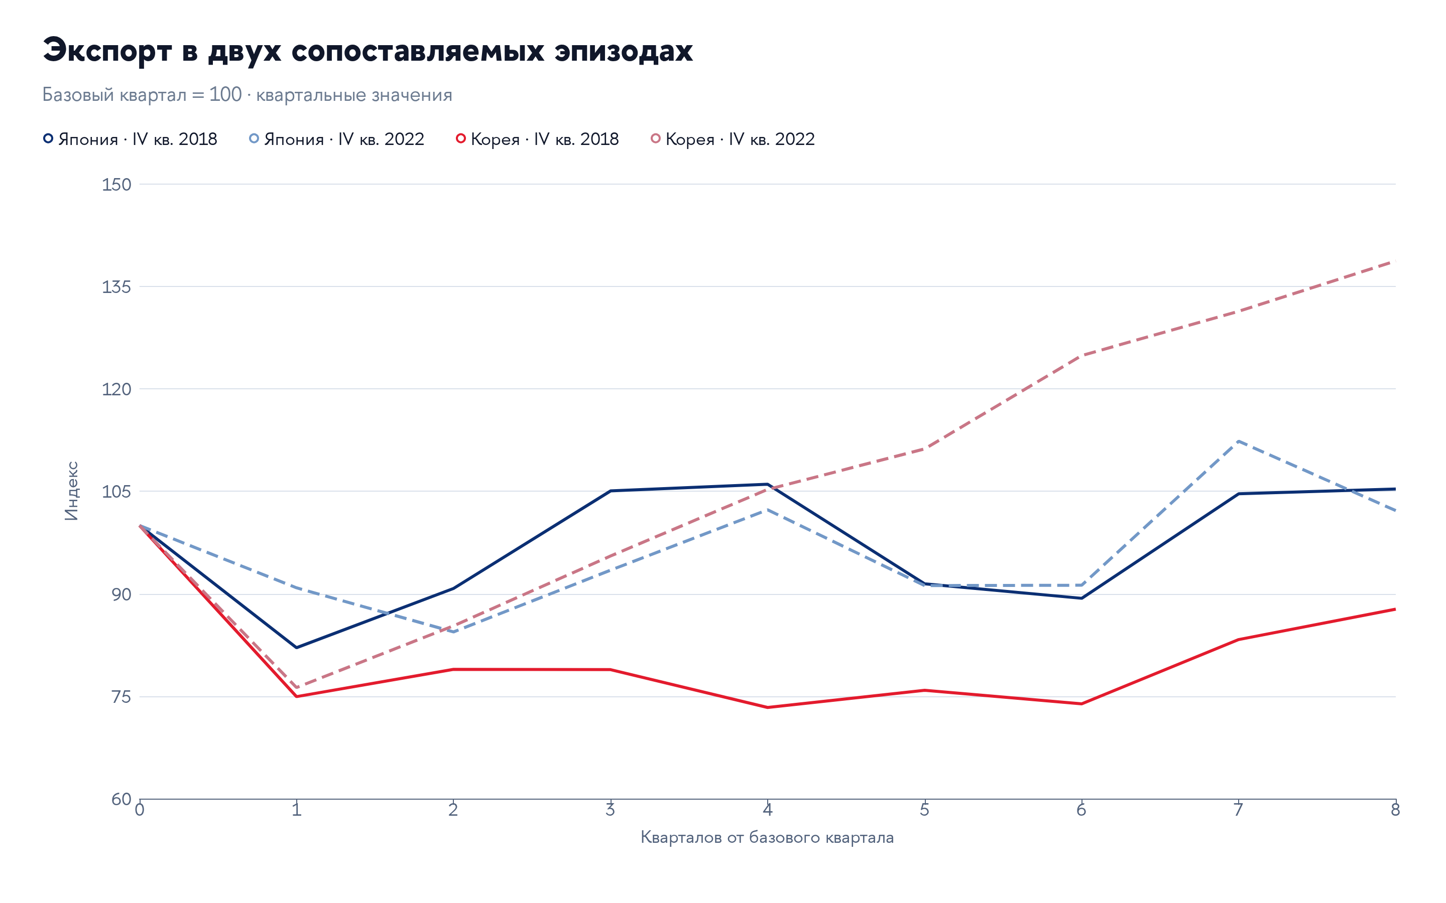
Рисунок 2.8 — Динамика экспорта в двух сопоставляемых эпизодах
Источник: расчеты автора по данным UN Comtrade.
Описательный анализ, таким образом, устанавливает несколько взаимосвязанных обстоятельств. Корейский экспорт характеризовался большим масштабом и более выраженными фактическими колебаниями, при этом к 2024 году доля памяти и географическая концентрация были ниже, чем в 2017 году. Японская структура стала более сосредоточенной на памяти и прочих схемах при небольшом снижении концентрации направлений. В обеих странах происходило существенное перераспределение географии внутри памяти. Следующий этап состоит в оценке того, как именно товарные и географические изменения соотносятся с условной волатильностью на общей истории наблюдений.

2.3 Товарные и географические вклады в изменение условной волатильности экспорта
Выявленные структурные изменения по-разному воздействуют на веса отдельных экспортных потоков. Для оценки их соотношения применен описанный в разделе 2.1 расчет четырех состояний. Во всех состояниях используются одни и те же темпы за 2018–2024 годы и одна матрица ковариаций для каждого экспортера. Меняются только товарные доли и распределение направлений внутри товаров. Такое сопоставление показывает, насколько различается историческая изменчивость индекса при структурах 2017 и 2024 годов, и позволяет отделить два измерения структурного сдвига.
В основной оценке переход от исходных к конечным весам сопровождается уменьшением условного стандартного отклонения у обеих стран. У Японии оно снижается с 10,04 до 9,77 п.п., у Кореи — с 29,85 до 28,58 п.п. Разности составляют −0,26 и −1,27 п.п. соответственно. При этом основные 95%-интервалы разностей равны [−1,27; 0,89] и [−3,00; 0,42] п.п. и включают ноль. Поэтому отрицательные точечные оценки не дают основания считать общее снижение установленным независимо от неопределенности выборки. Основные значения и интервалы приведены в таблице 2.4.
Таблица 2.4 — Условная волатильность экспортных структур и разложение ее изменения
Показатель | Япония: оценка [95%-интервал] | Корея: оценка [95%-интервал]
SD, исходная структура 00, п.п. | 10,04 [8,44; 11,00] | 29,85 [19,61; 34,27]
SD, замена товарных долей 10, п.п. | 10,31 [8,72; 11,24] | 26,73 [17,39; 30,83]
SD, замена географии 01, п.п. | 9,52 [8,18; 10,35] | 31,41 [20,55; 36,17]
SD, конечная структура 11, п.п. | 9,77 [8,20; 10,77] | 28,58 [18,62; 32,89]
Изменение SD, п.п. | −0,26 [−1,27; 0,89] | −1,27 [−3,00; 0,42]
Изменение дисперсии, п.п.² | −5,25 [−24,56; 16,92] | −74,08 [−172,75; 21,56]
Товарный вклад Шепли, п.п.² | 5,17 [−4,31; 14,19] | −172,92 [−241,23; −67,54]
Географический вклад Шепли, п.п.² | −10,41 [−23,77; 5,21] | 98,84 [−1,67; 168,52]
Примечание: структуры 2017 и 2024 годов, четыре товарные категории, восемь отдельных направлений и остаточная группа; 84 месячных наблюдения годовых симметричных темпов. Интервалы получены парным циркулярным блочным бутстрепом: 1 999 повторов, блок 12 месяцев. Интервал каждой разности или вклада рассчитан непосредственно по соответствующей статистике. Из-за округления последнего знака сумма отображенных вкладов может отличаться от отображенного общего изменения.
Источник: расчеты автора по UN Comtrade.
Смешанные состояния раскрывают причину различия между странами. Для Японии замена только товарных долей повышает стандартное отклонение с 10,04 до 10,31 п.п., тогда как замена только географии уменьшает его до 9,52 п.п. Конечная структура сочетает оба изменения и дает 9,77 п.п. Следовательно, в точечной оценке товарное перераспределение частично компенсирует уменьшение волатильности, связанное с географической частью. Это соответствует описательному наблюдению об увеличении доли памяти и прочих схем при некотором снижении концентрации направлений, хотя совпадение знаков не устанавливается самим HHI.
В Корее соотношение противоположно. При товарных долях 2024 года и географии 2017 года стандартное отклонение равно 26,73 п.п., то есть ниже исходных 29,85 п.п. При сохранении исходного товарного состава и замене географии оно достигает 31,41 п.п. Одновременный переход к конечным весам дает 28,58 п.п. Таким образом, более низкая конечная оценка формируется при противодействии двух структурных составляющих. Рассмотрение только исходного и конечного состояний скрывало бы этот результат. Оценки четырех состояний и их интервалы сопоставлены на рисунке 2.9.
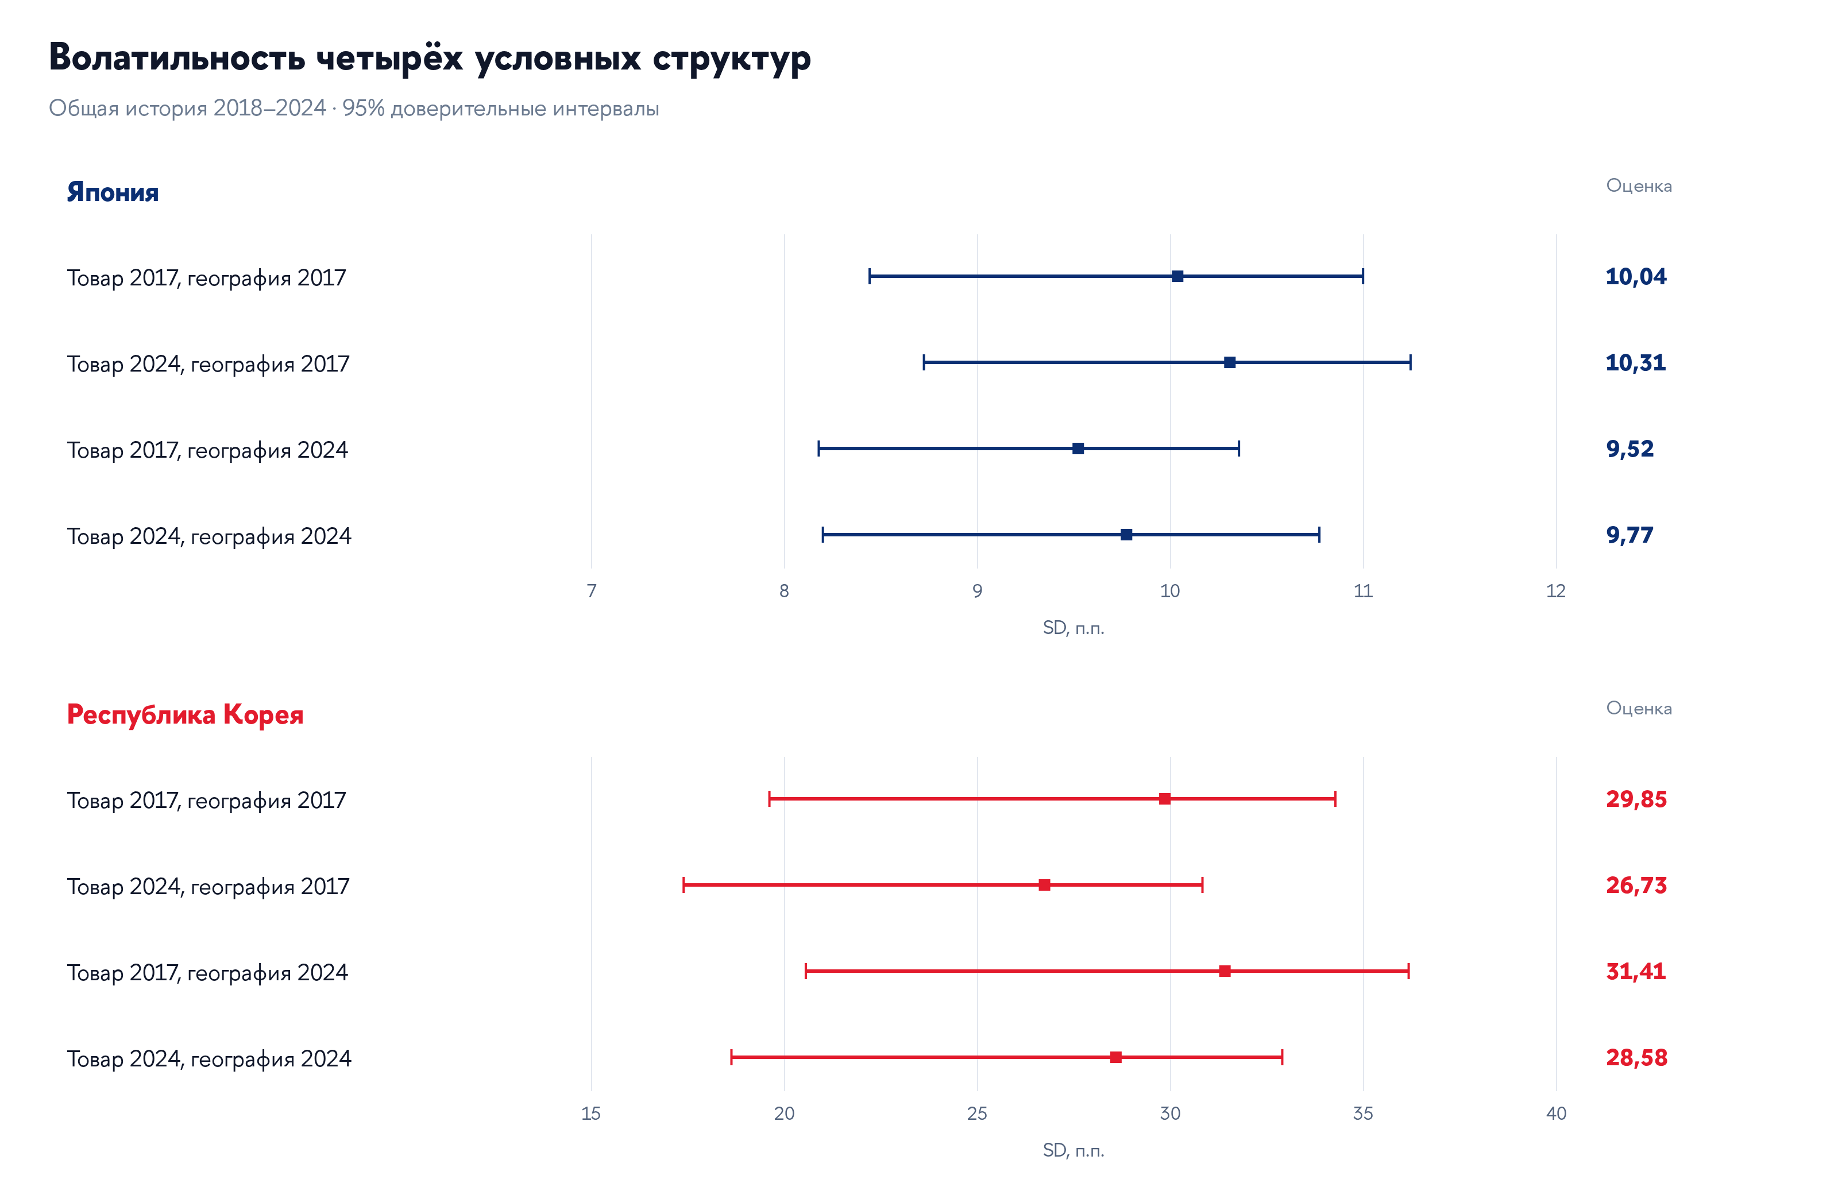
Рисунок 2.9 — Стандартное отклонение четырех условных структур экспорта
Источник: расчеты автора по данным UN Comtrade.
Средние темпы условных индексов также различаются: при переходе от состояния 00 к 11 японское значение увеличивается с 1,12 до 4,18 п.п., корейское — с 1,81 до 7,65 п.п. Полные характеристики четырех состояний приведены в приложении Б. Это арифметические средние фиксированных индексов на общей истории, а не фактический среднегодовой прирост стоимости. Веса 2024 года известны после реализации этой истории, поэтому более высокий средний индекс не доказывает доступного заранее преимущества стратегии. Модель не определяет оптимальные доли: в нее не включены прибыльность, затраты на освоение продукции и ограничения изменения торговых связей.
Разложение Шепли дает точное разделение изменения дисперсии. В Японии исходная дисперсия равна 100,73 п.п.², конечная — 95,49 п.п.². Товарный вклад составляет +5,17 п.п.², географический — −10,41 п.п.², суммарное изменение — −5,25 п.п.². Интервалы обоих вкладов включают ноль. Следовательно, основная японская оценка описывает небольшое итоговое уменьшение при компенсации составляющих, но не позволяет уверенно выделить ненулевой общий товарный или географический вклад в пределах принятой процедуры оценивания.
Для Кореи исходная дисперсия составляет 891,16 п.п.², конечная — 817,08 п.п.². Товарный вклад равен −172,92 п.п.² с интервалом [−241,23; −67,54], географический — +98,84 п.п.² с интервалом [−1,67; 168,52]. Отрицательный товарный вклад выделяется среди основных результатов тем, что его интервал полностью расположен ниже нуля. Положительная географическая точечная оценка компенсирует примерно 57,16% абсолютной величины товарного вклада. Это отношение двух точечных оценок, а не самостоятельная оценка с доверительным интервалом.
Итоговая разность корейской дисперсии, −74,08 п.п.², меньше по абсолютной величине товарного вклада именно вследствие такой компенсации. Наличие отрицательного интервала у товарной составляющей не переносится автоматически на общую разность: ее собственный интервал составляет [−172,75; 21,56] п.п.². Кроме того, вклады относятся к дисперсии. Их нельзя прибавлять к исходному стандартному отклонению или читать как изменение волатильности на соответствующее число процентных пунктов. Переход к единицам стандартного отклонения выполняется после расчета дисперсии.
Относительно исходного уровня точечное уменьшение SD составляет 2,64% у Японии и 4,25% у Кореи; соответствующее уменьшение дисперсии — 5,21 и 8,31%. Это умеренный общий сдвиг на фоне более крупных компенсирующих составляющих. Широкие интервалы общего изменения допускают как снижение, так и повышение показателя и не равнозначны доказательству отсутствия различий. Наиболее содержательный основной вывод состоит в отрицательном товарном вкладе Кореи и в его частичной компенсации географической точечной оценкой, а не в утверждении о достоверном снижении общей волатильности. Каскады на рисунке 2.10 показывают масштаб компенсации товарного и географического вкладов.
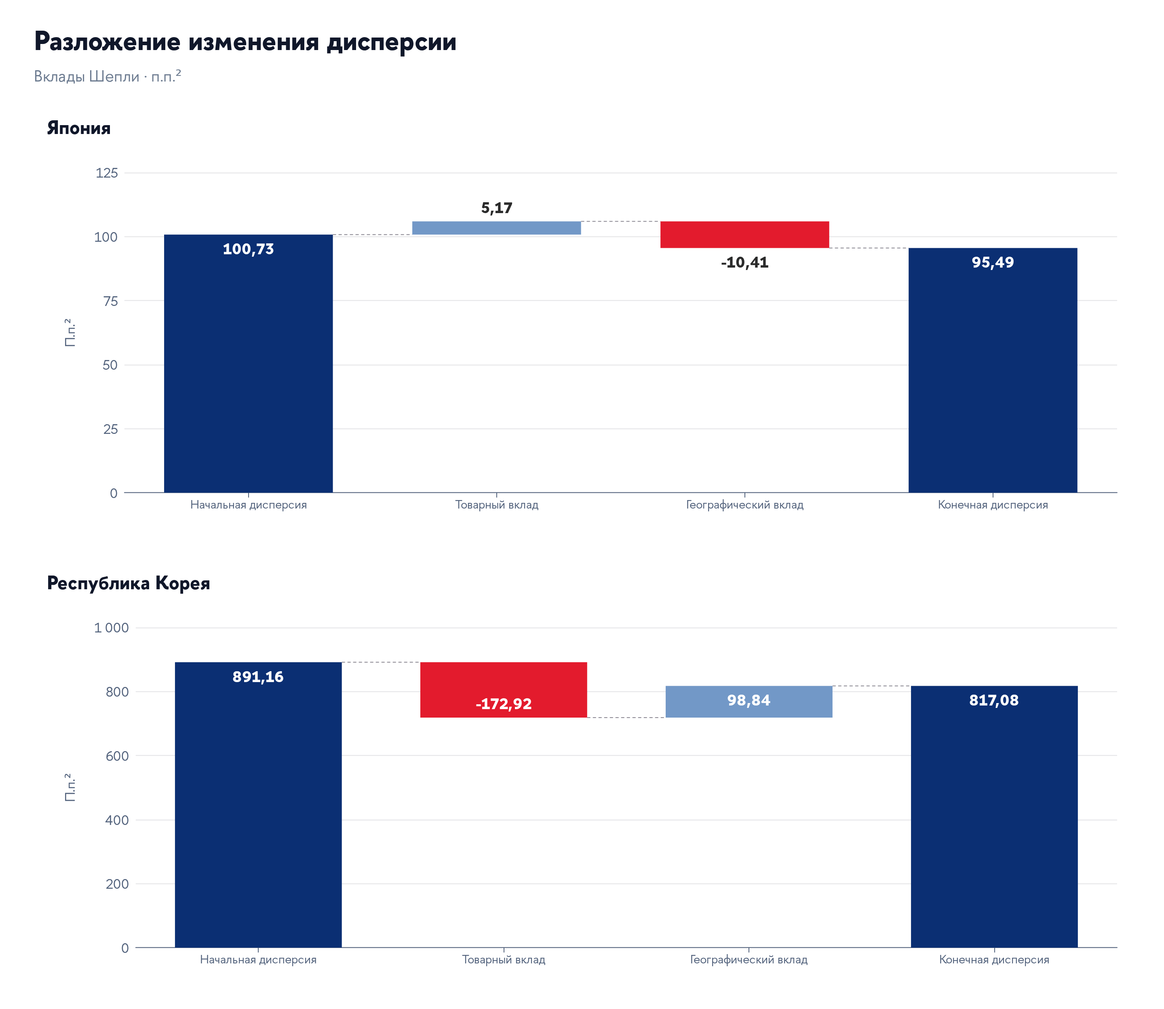
Рисунок 2.10 — Товарный и географический вклады в изменение условной дисперсии
Источник: расчеты автора по данным UN Comtrade.
Для содержательного объяснения товарного результата проведено дополнительное разложение. Товарные веса представлены через долю памяти и относительные пропорции трех остальных категорий. Их замены усредняются по двум порядкам отдельно при исходной и конечной географии, а затем объединяются. Полученные составляющие точно складываются в первоначальный товарный вклад; географический вклад остается прежним. Такая процедура раскрывает исходное двухфакторное разложение и не является новым полным трехфакторным разложением Шепли.
Экономическое основание этого разделения видно при сопоставлении двух укрупненных индексов — памяти и остальных схем. Они построены из тех же ячеек при фиксированных долях направлений; доли трех категорий внутри второй группы нормированы к единице. Для Кореи при весах 2017 года стандартное отклонение индекса памяти составляет 38,34 п.п., остальных схем — 16,42 п.п.; при весах 2024 года — 40,12 и 18,78 п.п. соответственно. Корреляция двух индексов положительна: 0,52 и 0,50. Таким образом, память отличается более сильными колебаниями, а остальные категории лишь частично воспроизводят ее динамику. Снижение доли памяти в исследуемом диапазоне уменьшает вес более изменчивой составляющей. При этом сама память к конечной географии не становится менее волатильной. Определение укрупненных индексов и численные результаты приведены в приложении Д.
У Японии индекс памяти также более волатилен: 19,31 п.п. против 9,61 п.п. для остальных схем при весах 2017 года и 17,36 против 10,03 п.п. при весах 2024 года. Корреляция групп составляет лишь 0,11 и 0,09. Однако доля памяти в японском экспорте увеличилась. Это помогает объяснить противоположный знак ее структурного вклада. Сопоставление не сводится к одному различию стандартных отклонений: общий результат зависит от размера доли, ковариации групп и изменения пропорций внутри остальных категорий.
Дополнительные расчеты по памяти, направлениям и ковариационным составляющим выполнялись после рассмотрения основной оценки и имеют объясняющий, поисковый характер. Их интервалы получены тем же способом повторного выбора наблюдений, но не скорректированы на множественное сопоставление детальных результатов. Поэтому они используются для установления того, какие элементы формируют рассчитанный вклад, с сохранением различия между основным выводом и его последующей детализацией.
Для Кореи изменение доли памяти дает −165,18 п.п.² с интервалом [−228,22; −66,29]. Перераспределение внутри остальных категорий дает −7,74 п.п.² с интервалом [−17,69; 3,22]. На долю памяти приходится около 95,52% отрицательного точечного товарного вклада. Следовательно, общий товарный результат связан преимущественно с уменьшением ее веса с 70,49 до 60,11%, а не с перестановкой пропорций процессоров, усилителей и прочих схем между собой.
Уменьшение относительного веса памяти, как показано в разделе 2.2, происходило при росте стоимости ее экспорта. Поэтому результат характеризует соотношение товарных групп, а не сокращение выпуска памяти. Внутри HS854232 сохраняется смешение ценовой, количественной и технологической динамики; самостоятельные вклады HBM, DRAM или NAND по этому коду не определяются.
Японское разложение показывает противоположное направление. Увеличению доли памяти соответствует вклад +5,88 п.п.² с интервалом [0,97; 8,95], изменению пропорций остальных категорий — −0,71 п.п.² с интервалом [−7,86; 6,74]. Их сумма составляет основные +5,17 п.п.². Интервал отдельной дополнительной составляющей лежит выше нуля, однако интервал общего товарного вклада Японии включает ноль. Поэтому детализация объясняет структуру точечной оценки и не заменяет результат первоначального сравнения. Рисунок 2.11 сопоставляет вклад доли памяти с вкладом пропорций остальных категорий.
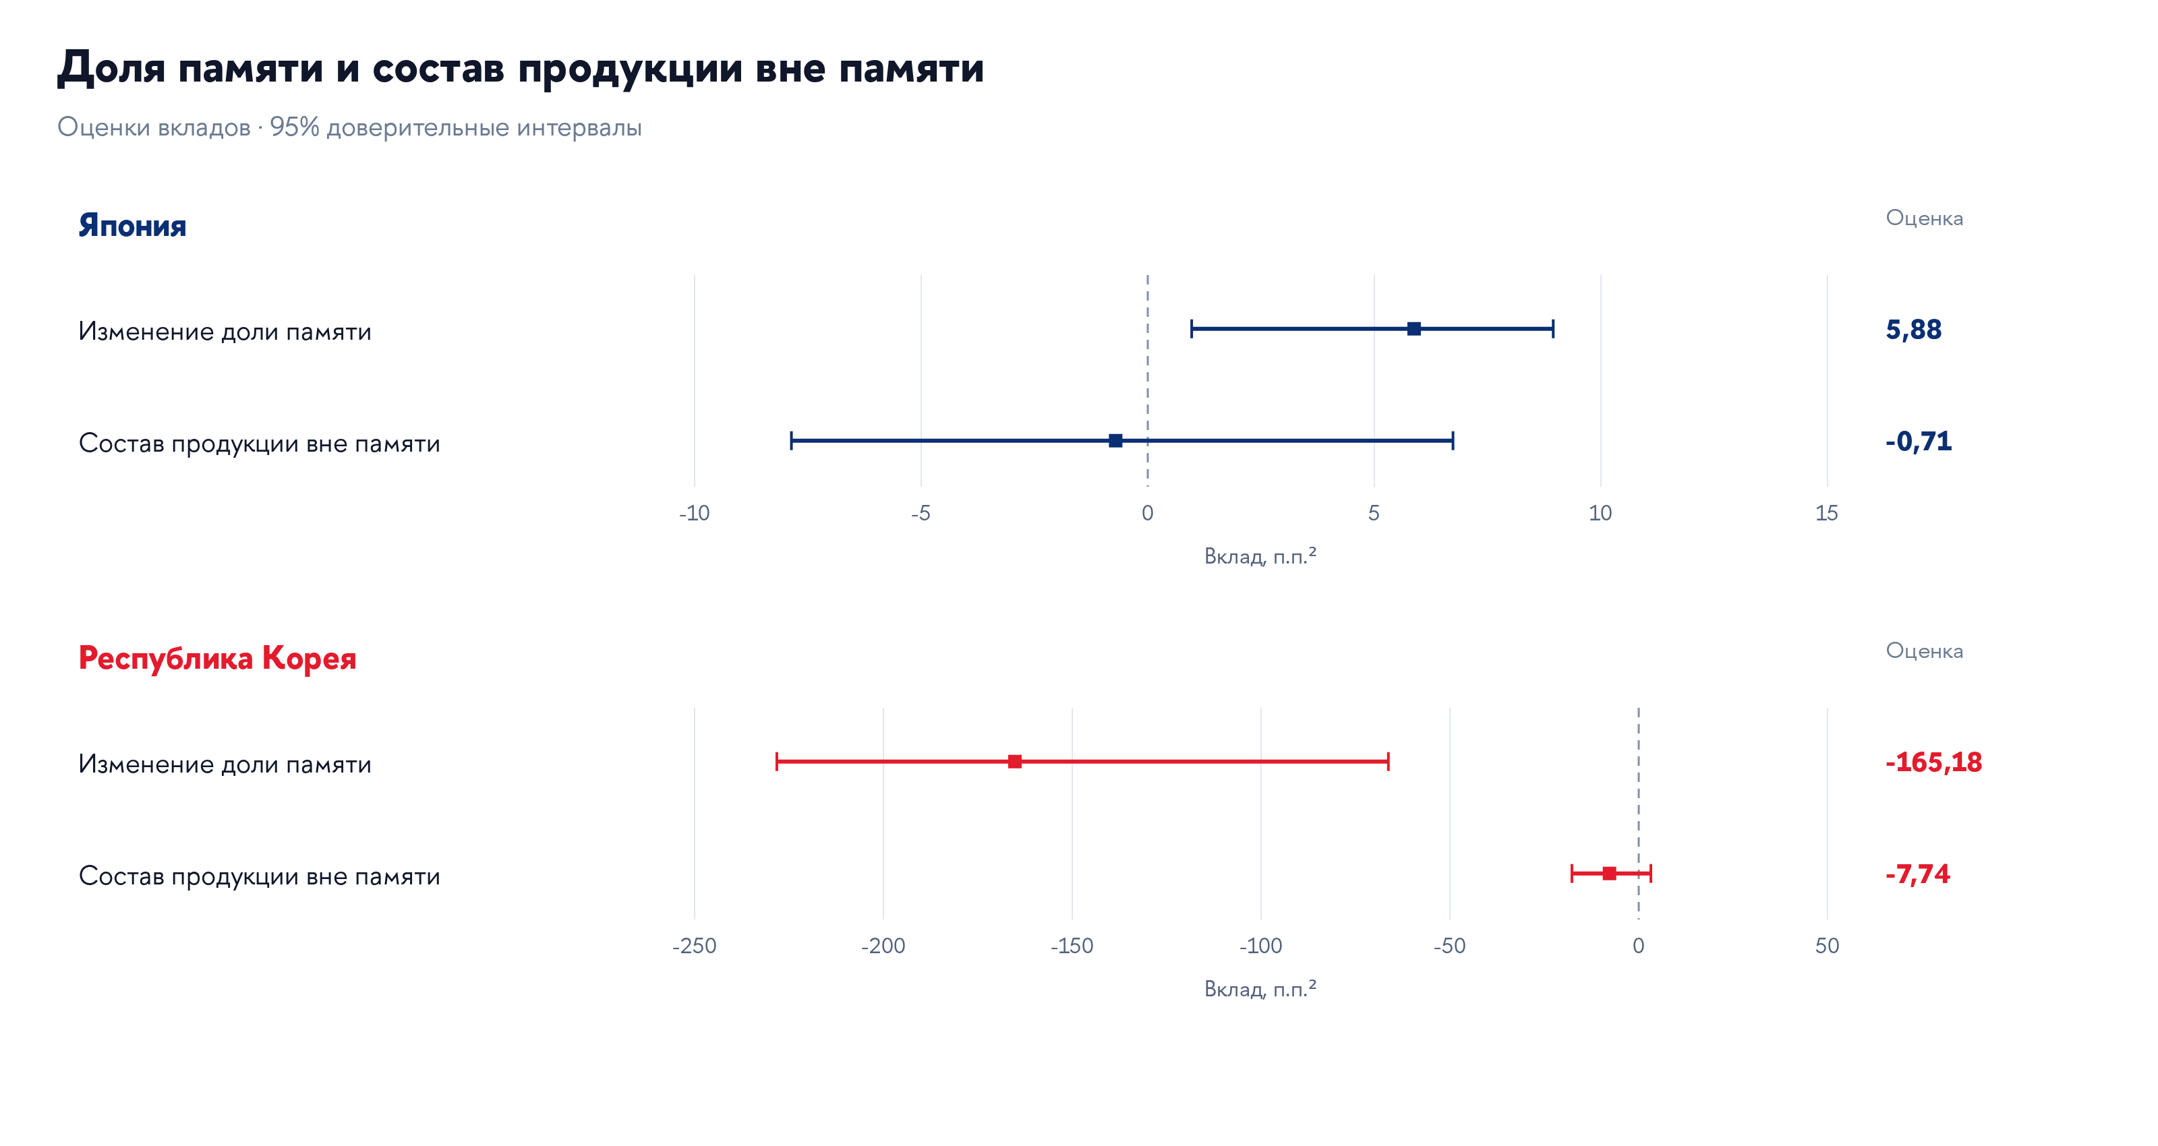
Рисунок 2.11 — Доля памяти и состав продукции вне памяти в товарном вкладе
Источник: расчеты автора по данным UN Comtrade.
Географическая часть требует отдельного рассмотрения, поскольку у Кореи ее положительная точечная оценка сочетается со снижением HHI. Разделение дисперсии на собственные дисперсии ячеек и перекрестные ковариации показывает, что географический вклад включает −34,73 п.п.² первой составляющей и +133,57 п.п.² второй. Их сумма равна +98,84 п.п.². Следовательно, сдвиг географии уменьшает взвешенную сумму собственных дисперсий, но это уменьшение перекрывается изменением вклада совместных колебаний потоков.
Здесь речь идет об изменении весов при одной матрице ковариаций. Сам расчет не утверждает, что географическое перераспределение вызвало усиление корреляции или изменило свойства отдельных направлений. Он показывает, что конечные географические доли иначе распределяют вес уже наблюдавшихся совместных колебаний. Именно этого элемента нет в индексе концентрации. Поэтому уменьшение HHI и положительный вклад географии в условную дисперсию не противоречат друг другу: показатели учитывают разные свойства экспортной структуры.
Интервал корейской составляющей собственных дисперсий равен [−67,97; 1,50] п.п.², перекрестных ковариаций — [24,22; 204,50] п.п.². Последний полностью положителен в дополнительном расчете, однако интервал общего географического вклада включает ноль. Границы интервалов компонентов не складываются, поскольку компоненты оцениваются совместно и их колебания связаны. Содержательный вывод относится к доминированию ковариационной составляющей в точечном разложении, при сохранении неопределенности полного географического результата.
Для Японии географическая часть включает −0,28 п.п.² собственных дисперсий и −10,13 п.п.² перекрестных ковариаций. Их интервалы составляют [−8,53; 6,21] и [−19,74; 3,81] п.п.². Небольшая отрицательная точечная оценка первой составляющей показывает, что основное уменьшение здесь связано с перераспределением веса совместных колебаний. При этом оба интервала включают ноль. В сравнении с Кореей различаются и масштаб географического результата, и направление ковариационной части. На рисунке 2.12 показано соотношение собственных дисперсий, ковариаций и общего географического вклада.
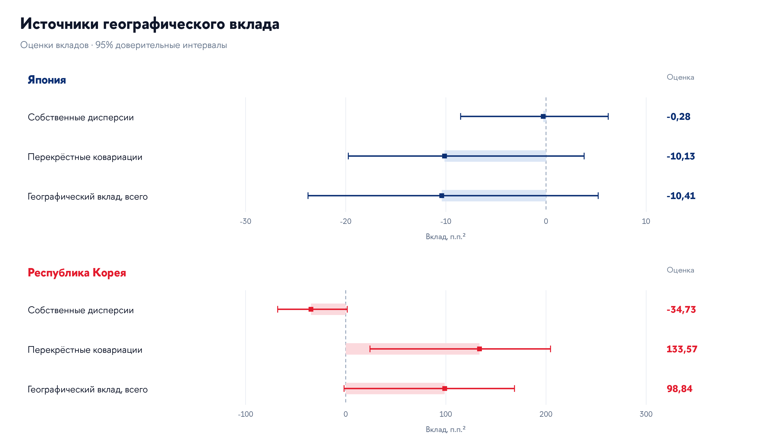
Рисунок 2.12 — Собственные дисперсии и ковариации в географическом вкладе
Источник: расчеты автора по данным UN Comtrade.
Для определения направлений, формирующих эти величины, использована аддитивная атрибуция по ячейкам. При замене одного вектора весов $w^{A}$ на другой $w^{B}$ вклад ячейки $i$ записывается как
$\begin{aligned}d_{i}^{A→B} = (w_{i}^{B} − w_{i}^{A})[{(\hat{Σ}w^{B})}_{i} + {(\hat{Σ}w^{A})}_{i}] \\ \sum_{i}{d_{i}^{A→B}} = V_{B} − V_{A}\end{aligned}$ (2.6)
Для географического вклада усредняются замены 00 → 01 и 10 → 11. Затем значения ячеек суммируются по направлениям. Формула учитывает ковариации каждой ячейки со всем остальным набором, поэтому отнесенная к направлению величина не является его изолированным риском. Атрибуция показывает участие изменения весов данного направления в общем результате при принятом правиле распределения.
В Корее наиболее крупные отрицательные географические вклады относятся к Гонконгу и Китаю: −163,88 и −116,61 п.п.². Отрицателен также вклад Филиппин, −78,75 п.п.². Им противостоят прежде всего Other Asia, nes с +368,93 п.п.² и Вьетнам с +63,17 п.п.². Эти величины соотносятся с рассмотренным ранее уменьшением долей Китая и Гонконга и увеличением веса других направлений. Абсолютные размеры отдельных составляющих превышают итоговые +98,84 п.п.², поскольку положительные и отрицательные вклады существенно компенсируются.
В дополнительных интервалах корейский вклад Other Asia, nes лежит в пределах [131,26; 497,45] п.п.², Китая — [−164,41; −36,45], Гонконга — [−224,46; −75,28]. Особенно крупная часть первого результата относится к памяти: для сочетания HS854232 и Other Asia, nes оценка равна +334,63 п.п.² с интервалом [114,85; 459,74]. Это согласуется с увеличением доли данного направления внутри корейской памяти с 3,02 до 20,08%. Вместе с тем величина отражает и собственную динамику ячейки, и ее ковариации с другими поставками; она не измеряет причинное воздействие конкретного покупателя или торговой территории.
У Японии наиболее заметный отрицательный вклад приходится на Китай: −17,99 п.п.² с интервалом [−24,11; −10,69]. Положительные оценки получены для Other Asia, nes, +9,70 п.п.² с интервалом [4,28; 13,95], и Вьетнама, +4,47 п.п.² с интервалом [0,29; 9,63]. Остальные направления совместно доводят географическую сумму до −10,41 п.п.². Таким образом, и японская оценка образуется из противоположно направленных составляющих, хотя их масштаб существенно меньше корейского. Отрицательный итог не означает одинакового изменения всех торговых связей.
Детальные оценки и их интервалы сопоставлены на рисунке 2.13. Это поисковая атрибуция без поправки на множественные сравнения; вклад направления включает его ковариации с остальными потоками.
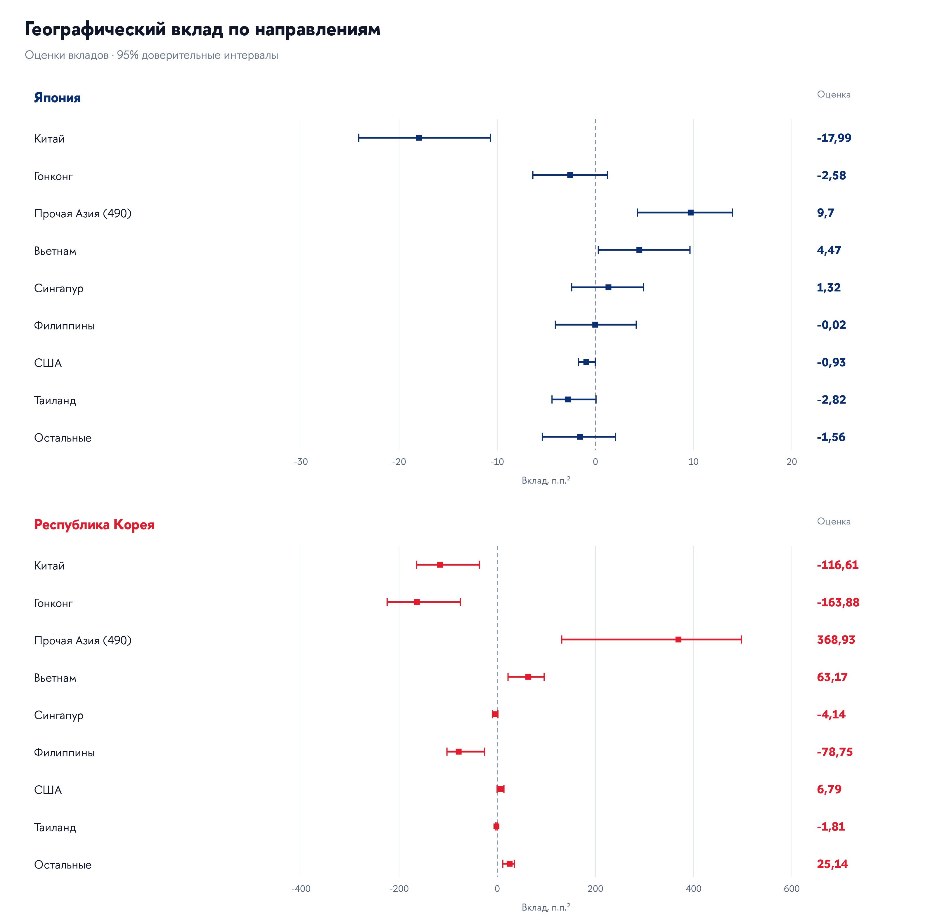
Рисунок 2.13 — Детализация географического вклада по направлениям
Источник: расчеты автора по данным UN Comtrade.
Разложение выявляет разные сочетания структурных вкладов у двух экспортеров. В Корее уменьшился вес памяти, чей фиксированный индекс заметно более волатилен, чем индекс остальных схем. Отрицательный товарный вклад частично компенсируется географической составляющей, преимущественно связанной с перераспределением весов совместных колебаний. В Японии доля памяти выросла; товарная и географическая точечные оценки имеют противоположные корейским знаки. Общие разности у обеих стран определены менее уверенно, чем отрицательный товарный вклад Кореи. Следующий раздел устанавливает, какие из этих соотношений сохраняются при изменении условий расчета.

2.4 Устойчивость результатов и их экономическая интерпретация
Предусмотренный набор проверок включает двенадцать вариантов, в том числе основной, для двух экспортеров. Из 24 сочетаний результат определен для 22; два недоступных случая относятся к Корее и связаны с ненаблюдаемыми темпами. Все варианты рассматриваются совместно как связанные проверки на одной базе.
Группировки направлений и включение частей проверяют влияние агрегации и товарного охвата. Замена темпа задает другую меру динамики, а отдельные окна — другую историю колебаний. Поэтому устойчивость знака точечной оценки в таблице 2.5 не означает сохранения статистической определенности. Интервалы отдельно проверяются при изменении длины бутстреп-блока.
Сначала проверяется влияние укрупнения географии. При пяти отдельных направлениях и остатке изменение стандартного отклонения составляет −0,27 п.п. у Японии и −0,94 п.п. у Кореи. При отборе двенадцати кандидатов после проверки наблюдаемости сохраняется одиннадцать отдельных направлений; еще один кандидат включается в остаток по общему правилу. На этой сетке оценки равны −0,18 и −1,31 п.п. соответственно. Знаки товарных и географических вкладов в обоих случаях совпадают с основными. Следовательно, наблюдаемая компенсация составляющих не возникает исключительно вследствие выбора восьми направлений.
Включение частей интегральных схем HS854290 проверяет границу основной товарной совокупности. В пятикатегорийном варианте изменение стандартного отклонения равно −0,42 п.п. у Японии и −1,26 п.п. у Кореи. Для Кореи товарный и географический вклады составляют −171,98 и +98,51 п.п.², оставаясь близкими к основным −172,92 и +98,84 п.п.². В Японии включение частей усиливает отрицательную точечную оценку общего изменения, однако товарный вклад сохраняется положительным, географический — отрицательным. Основное исключение частей поэтому определяет предмет исследования, но не создает само направление полученного разложения.
Объединение Китая и Гонконга в одно направление позволяет оценить зависимость результата от их раздельного учета. После повторного формирования географии изменение стандартного отклонения составляет −0,09 п.п. у Японии и −1,24 п.п. у Кореи. Корейские вклады равны −171,34 п.п.² для товарного состава и +99,15 п.п.² для географии. В Японии географическая оценка остается отрицательной, но уменьшается по абсолютной величине до −7,52 п.п.². Эта проверка отражает иной способ агрегации торговых направлений и не восстанавливает конечное потребление реэкспортируемой продукции.
Переход к квартальным суммам и темпам относительно соответствующего квартала прошлого года дает 28 наблюдений. Изменение стандартного отклонения составляет −0,39 п.п. у Японии и −1,17 п.п. у Кореи, соотношение знаков вкладов сохраняется. Вместе с тем квартальная агрегация сглаживает внутригодовые колебания и уменьшает число временных наблюдений. Полученные уровни дисперсии относятся к другому ряду и не должны объединяться с месячными оценками как повторные измерения одной и той же величины. Значение проверки состоит в сохранении направления разложения при более крупном временном масштабе.
Для темпов от месяца к предыдущему месяцу результат иной. У Японии изменение стандартного отклонения становится положительным, +0,31 п.п.; оба вклада также положительны. Это свидетельствует о том, что знак основного японского результата не переносится автоматически с годового сопоставления на краткосрочную динамику. У Кореи данный вариант не определен: в фиксированной сетке имеются шесть значений темпов с двумя нулевыми стоимостями в сравниваемых месяцах. Им не присваивается нулевая изменчивость, и страна не исключается из сводки проверок.
Таблица 2.5 — Чувствительность изменения стандартного отклонения
Вариант | T | Япония, п.п. | Корея, п.п.
Пять направлений | 84 | −0,27 | −0,94
Двенадцать кандидатов | 84 | −0,18 | −1,31
С частями | 84 | −0,42 | −1,26
Китай и Гонконг вместе | 84 | −0,09 | −1,24
Месячный лаг 1 | 95 | 0,31 | н/о
Квартальный годовой темп | 28 | −0,39 | −1,17
Обычный процентный темп | 84 | 55,17 | н/о
Ковариации 2018–2020 | 36 | −0,24 | −3,53
Ковариации 2021–2024 | 48 | −0,09 | −0,30
2017/2020, раннее окно | 36 | 0,41 | −1,91
2017/2020, позднее окно | 48 | 0,33 | −2,18
Примечание: T — число месячных либо квартальных темпов. н/о — оценка не определена; в корейских вариантах с лагом 1 и обычным ростом отсутствуют соответственно 6 и 22 значения темпов. Последние два варианта используют структуры 2017/2020. Двенадцать кандидатов дают одиннадцать отдельных направлений и остаток. Полное разложение приведено в приложении В.
Источник: расчеты автора по UN Comtrade.
Еще более заметную чувствительность показывает обычный процентный темп год к году. Для Японии изменение стандартного отклонения достигает +55,17 п.п. вместо основных −0,26 п.п. Диагностика выявляет влияние малых баз: например, стоимость поставок японской памяти во Вьетнам в сентябре 2022 года равнялась примерно 13,84 млн долл. при 23,05 тыс. долл. годом ранее. Обычный процентный темп этой ячейки составляет около 59 924%. Он способен резко увеличить дисперсию фиксированного индекса, даже если направление ранее имело небольшую стоимость. Симметричный темп ограничивает такой эффект, но тем самым задает другое измерение относительной динамики.
Обычный процентный рост Кореи не дает полного ряда на общей сетке из-за 22 ненаблюдаемых значений. Поэтому этот вариант не используется для заключения о знаке ее структурного результата. Сопоставление двух определений роста показывает содержательную цену выбранной меры: основная оценка устойчива к ограниченному числу структурных изменений спецификации, но не является универсальной характеристикой любого способа измерения экспортного риска. Выбор симметричного темпа был предусмотрен до основного расчета и сохраняется вместе с результатами альтернативы.
Проверка исторического окна сохраняет структуры 2017 и 2024 годов, но переоценивает матрицу ковариаций отдельно по 2018–2020 и 2021–2024 годам. Для Японии изменение стандартного отклонения в обоих окнах остается отрицательным: −0,24 и −0,09 п.п. Товарный вклад положителен, географический отрицателен. Для Кореи общая разность также отрицательна, −3,53 и −0,30 п.п., но географический вклад меняет знак: с −26,67 п.п.² в раннем окне на +169,09 п.п.² в позднем. Товарный вклад сохраняется отрицательным и равен соответственно −146,71 и −188,44 п.п.².
Смена знака географического вклада Кореи при одинаковых весах показывает его зависимость от истории совместных колебаний. Отрицательный товарный вклад сохраняется во всех доступных предусмотренных вариантах, хотя его величина и определение измеряемого ряда меняются.
Дополнительное разложение общей матрицы ковариаций уточняет связь двух окон с полной оценкой. Полная матрица включает внутрипериодные составляющие с весами 35/83 и 47/83, определяемыми числом наблюдений и выборочным делителем, а также составляющую различий средних темпов между окнами. В географическом результате Кореи им соответствуют −11,25; +95,75 и +14,34 п.п.². Их сумма воспроизводит основные +98,84 п.п.². Следовательно, положительная оценка полной истории формируется преимущественно за счет внутрипериодной ковариационной матрицы 2021–2024 годов; различия средних также дают положительную часть. Это арифметическое разложение не устанавливает, какие события изменили совместную динамику потоков, и само по себе не является тестом структурного перелома.
Отдельная временная проверка использует структуры 2017 и 2020 годов и географическую сетку, сформированную по начальному периоду. На ранней и поздней историях изменение стандартного отклонения составляет у Японии +0,41 и +0,33 п.п., у Кореи −1,91 и −2,18 п.п. Японские значения отличаются по знаку от основного сравнения, однако здесь заменяется и конечный год весов. Поэтому результат показывает свойства другого структурного сдвига. Он не опровергает арифметику сравнения 2017/2024 и не является его повторной оценкой на независимой выборке. Кроме того, используются пересмотренные статистические данные, а не исторические версии информации, доступные исследователю в 2020 году.
Для проверки роли отдельных лет выполнено дополнительное последовательное исключение каждого года темпов с 2018 по 2024. В каждом расчете сохраняются исходные веса, сетка и 72 оставшихся месячных наблюдения. У Кореи общая разность стандартных отклонений остается отрицательной во всех семи случаях и находится в пределах от −1,98 до −0,38 п.п. Товарный вклад также отрицателен во всех исключениях. У Японии при исключении 2021 года знак меняется: разность становится +0,44 п.п. При исключении других лет оценки отрицательны. Поэтому знак небольшого японского итога зависит от присутствия 2021 года; аналогичная смена знака у Кореи не наблюдается. Результаты последовательных исключений представлены на рисунке 2.14.
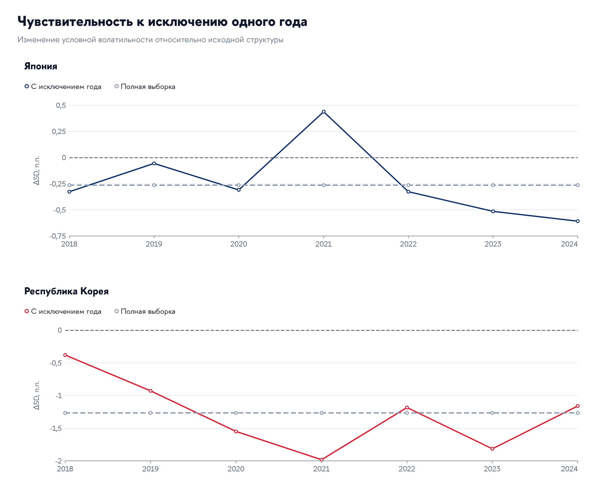
Рисунок 2.14 — Чувствительность изменения стандартного отклонения к исключению одного года
Источник: расчеты автора по данным UN Comtrade.
Исключение года является проверкой чувствительности точечной оценки. Для этих семи исключений не заявляются отдельные рассчитанные интервалы, и сохранение знака у Кореи не заменяет основной интервал общего изменения, включающий ноль. Удаляются наблюдения уже построенных годовых темпов, а не все исходные стоимости, связанные с соответствующим календарным годом. Поэтому проверка характеризует влияние блока наблюдений на ковариацию, сохраняя исходное определение темпа и структуры.
Уменьшение длины бутстреп-блока с двенадцати до шести месяцев сохраняет основные выводы об интервальной неопределенности. Корейский товарный интервал остается полностью отрицательным, [−242,77; −84,04] п.п.², географический составляет [−0,94; 194,49] п.п.² и включает ноль. Интервал общего изменения SD равен [−3,14; 0,71] п.п. Для Японии общий интервал равен [−1,28; 0,79] п.п.; интервалы обоих вкладов также включают ноль. Чувствительность к длине блока поэтому не меняет различие между отрицательным корейским товарным результатом и менее определенным общим итогом.
Блочная процедура предполагает, что наблюдавшиеся отрезки достаточно характеризуют временную зависимость ряда. Она сохраняет совместные колебания внутри блоков, но не устраняет возможную нестационарность и изменения режима. Для 84 годовых темпов, построенных по месячным значениям, число наблюдений также нельзя отождествлять с числом независимых отраслевых циклов. Сопоставление длин блока и временных окон показывает чувствительность оценок к этим условиям; оно не обеспечивает точного покрытия интервалов при любом структурном переломе. Поэтому интервальные выводы сохраняют условный исторический характер.
Содержательная интерпретация результатов дополняет исследования первой главы. Jo и Jung уже использовали замену долей памяти и остальных полупроводников при фиксированных темпах для объяснения падения корейского экспорта в начале 2023 года. Настоящий анализ не представляет саму идею замены товарных долей как новую. Его результат относится к изменчивости за несколько лет, двум экспортерам и раздельному учету географии внутри категорий. Дополнительное разложение уточняет, что в выбранном сравнении именно снижение доли памяти формирует большую часть отрицательной товарной оценки Кореи, тогда как географическая составляющая частично ей противодействует.
Доклад Банка Кореи также связывает отраслевую изменчивость с высокой долей памяти и структурой конечного спроса и содержит сравнение распределений темпов экспорта Кореи, Японии и Тайваня. Поэтому различие фактической волатильности двух рассматриваемых стран само по себе не составляет отдельного нового вывода. Полученное здесь уточнение — количественное разделение двух видов структурных изменений на одной месячной базе и раскрытие их компенсации. При этом наш показатель направления поставки не заменяет использованную Банком Кореи оценку конечного спроса по устройствам и рынкам.
Работа Lee и Yu о корейской обрабатывающей промышленности связывает большую страновую диверсификацию с меньшим сокращением экспорта во время кризиса 2009 года. Положительный географический вклад в основном корейском расчете настоящего исследования не опровергает этот результат. Различаются период, товарный уровень, метод и сама зависимая величина: глубина падения в кризисе и дисперсия условного индекса за несколько лет. Смена знака географической составляющей между ранним и поздним окнами дополнительно показывает, почему результат для одного эпизода нельзя механически переносить на другую историю колебаний.
Значение ковариаций соответствует теоретической логике Caselli и соавторов и модели Esposito: возможности диверсификации зависят от совместной динамики шоков и рынков, а не только от равномерности долей. В настоящем анализе эта логика проявляется в сочетании снижения географического HHI Кореи с положительной точечной оценкой географического вклада. Однако оценены ковариации наблюдаемых экспортных стоимостей, а не отдельно идентифицированных шоков внешнего спроса. Поэтому эмпирическое соответствие механизму не означает проверки всех причинных предпосылок названных моделей.
Границы вывода определяются и свойствами данных. Основная модель относится к номинальным долларовым стоимостям. В проверенных ценовых источниках не найден набор, обеспечивающий сопоставимое дефлятирование всех четырех HS6 для обеих стран с согласованными охватом и валютой. Поэтому результат характеризует изменчивость зарегистрированной стоимости поставок, включающей ценовую и валютную составляющие. О снижении волатильности физического выпуска по нему судить нельзя. Таможенные партнеры также не охватывают все связи конечного спроса, а агрегированные категории не раскрывают технологические разновидности чипов.
Итоги главы позволяют дать определенный ответ на исследовательский вопрос. Переход от структуры 2017 года к структуре 2024 года дает небольшое точечное снижение условной волатильности у обеих стран, однако общие интервалы включают ноль. Наиболее отчетливый результат относится к товарной составляющей Кореи: ее вклад равен −172,92 п.п.², основной интервал расположен ниже нуля, а отрицательный знак сохраняется во всех доступных предусмотренных вариантах. Большая часть этой величины связана с уменьшением относительного веса памяти, чей индекс существенно более изменчив, чем индекс остальных схем. Стоимость экспорта памяти при этом выросла, поэтому установленное соотношение не требует трактовать диверсификацию как свертывание данной категории.
Географическая составляющая Кореи в основной точечной оценке противодействует товарной и зависит от исторического окна. В Японии товарная и географическая составляющие имеют противоположные корейским знаки, но их основные интервалы включают ноль; знак итоговой разности меняется при исключении 2021 года и при других определениях темпа. Эти различия не позволяют приписать двум странам единый результат «диверсификация снизила волатильность». Установленный вклад исследования состоит в количественном раскрытии компенсирующих структурных составляющих и условий, при которых меняется их соотношение.
Для рекомендательной главы из анализа следуют конкретные основания: изменение доли памяти следует оценивать вместе с ростом остальных категорий, а перераспределение направлений — с их совместными колебаниями и положением в производственных цепочках. Уменьшение HHI может служить показателем изменения структуры, но не самостоятельным критерием устойчивости. Рассчитанные вклады также не задают целевые экспортные доли: выбор таких ориентиров требует учета спроса, издержек и производственных возможностей. На этих основаниях в следующей главе рассматриваются меры диверсификации, условия их осуществимости и показатели контроля.

Глава 3 Направления диверсификации экспорта интегральных схем Японии и Республики Корея

3.1 Приоритеты диверсификации экспорта по результатам исследования
Для Республики Корея расчеты дают более определенное основание рассматривать расширение поставок за пределами памяти. Для Японии статистических оснований задавать единую целевую товарную пропорцию недостаточно. Поэтому рекомендации различаются по странам и связывают национальные результаты с проверкой спроса и затрат конкретных проектов.
Под диверсификацией в этой главе понимается развитие сочетаний товара, покупателя и области применения, выручка от которых не полностью зависит от одних источников колебаний. Оценка проекта должна учитывать дополнительную выручку и ее совместную динамику с действующими продажами.
Наиболее содержательное основание для корейских рекомендаций дает товарная составляющая разложения. Между структурами 2017 и 2024 годов ее оценка составляет −172,92 п.п.², а 95%-й интервал при двенадцатимесячном блоке — [−241,23; −67,54] п.п.². На изменение доли памяти приходится −165,18 п.п.², или около 95,5% товарного вклада. Эти результаты относятся к фиксированному историческому индексу. Они показывают, какое направление структурного изменения заслуживает первоочередной проверки, но не устанавливают целевую долю памяти и не оценивают отдачу государственной поддержки.
Практическим приоритетом для Кореи предлагается считать расширение коммерчески жизнеспособных поставок за пределами памяти. В такой постановке развитие процессоров, контроллеров и других интегральных схем дополняет сложившуюся специализацию. Сокращать успешные продажи памяти только ради изменения статистической доли экономически нецелесообразно: это может уменьшить выручку и ресурсы для новых разработок. Предпочтительным объектом отбора становятся проекты, которые способны привлечь дополнительные источники спроса и обеспечить положительную отдачу с учетом затрат на разработку, производство и обслуживание заказчика.
Для сопоставления направлений структурного изменения на рисунке 3.1 приведены сценарии сдвига доли памяти относительно структуры 2024 года. География внутри товаров и относительный состав остальных категорий фиксированы, история темпов общая — 2018–2024 годы; показаны поточечные 95%-е интервалы. Методика и границы интерпретации подробнее рассматриваются в разделе 3.4.
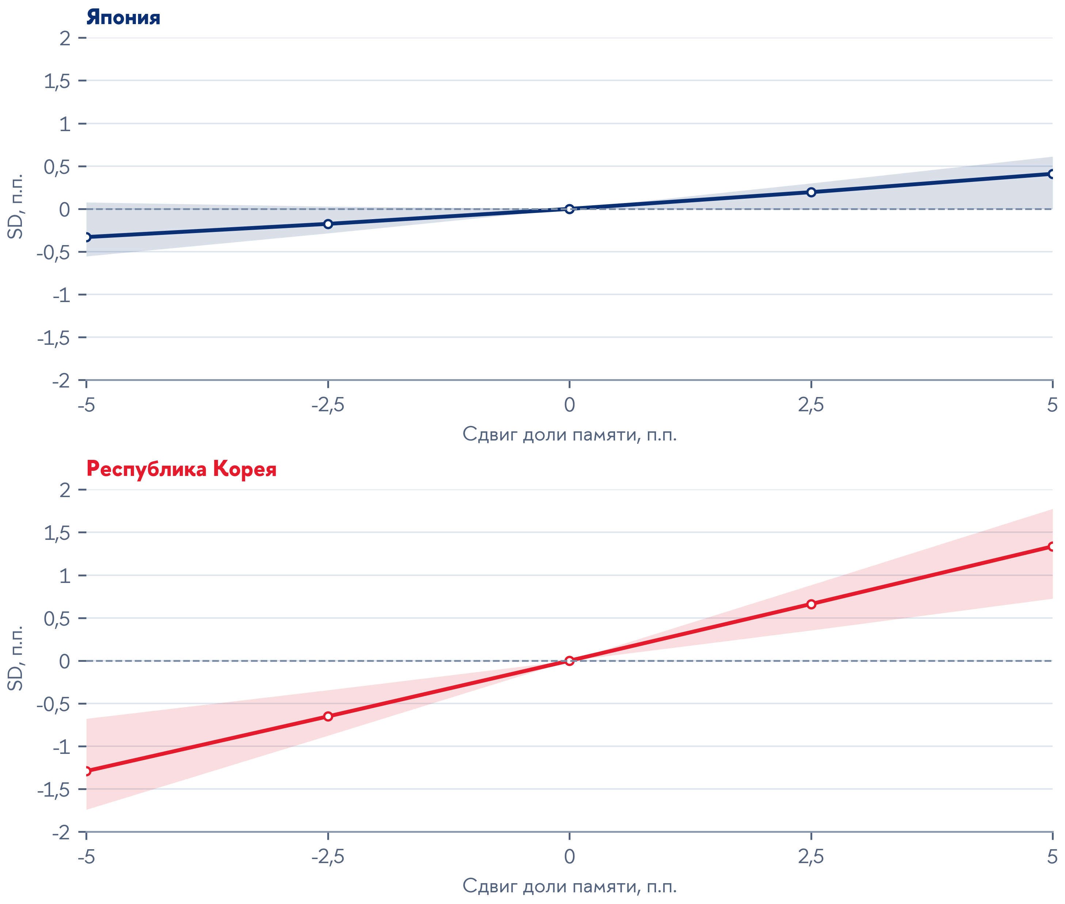
Рисунок 3.1 — Сдвиг доли памяти и изменение условного стандартного отклонения
Источник: расчеты автора по данным UN Comtrade.
Японские результаты требуют иной расстановки приоритетов. Точечная оценка товарного вклада положительна, +5,17 п.п.², но ее интервал включает ноль. Географическая составляющая составляет −10,41 п.п.² и также не отделена от нуля своим интервалом. Общее изменение стандартного отклонения невелико: −0,26 п.п. с интервалом [−1,27; 0,89] п.п. Кроме того, во второй главе выявлена чувствительность знака общего результата к временной постановке. Поэтому для Японии обоснован отбор отдельных продуктово-рыночных проектов, а не единое требование изменить национальную долю памяти на заданную величину.
Выбор таких проектов должен опираться на совместимость новых изделий с компетенциями фирмы и требованиями заказчиков. В качестве объектов рассмотрения могут выступать интегральные схемы для промышленного оборудования, автомобильных электронных систем и иных специализированных применений. Их включение в перечень кандидатов не означает, что эти сегменты уже доказаны моделью как наиболее устойчивые. Таможенные категории не содержат необходимой детализации по назначению изделий. На следующем уровне отбора требуются сведения о конкретном продукте, его покупателях, цене, сроке квалификации и производственных возможностях.
Рисунок 3.2 показывает арифметический масштаб снижения доли памяти за счет расширения остальных поставок при неизменной стоимости памяти. Дополнительная стоимость экспорта не является инвестиционными расходами, бюджетом поддержки или прогнозом выручки.
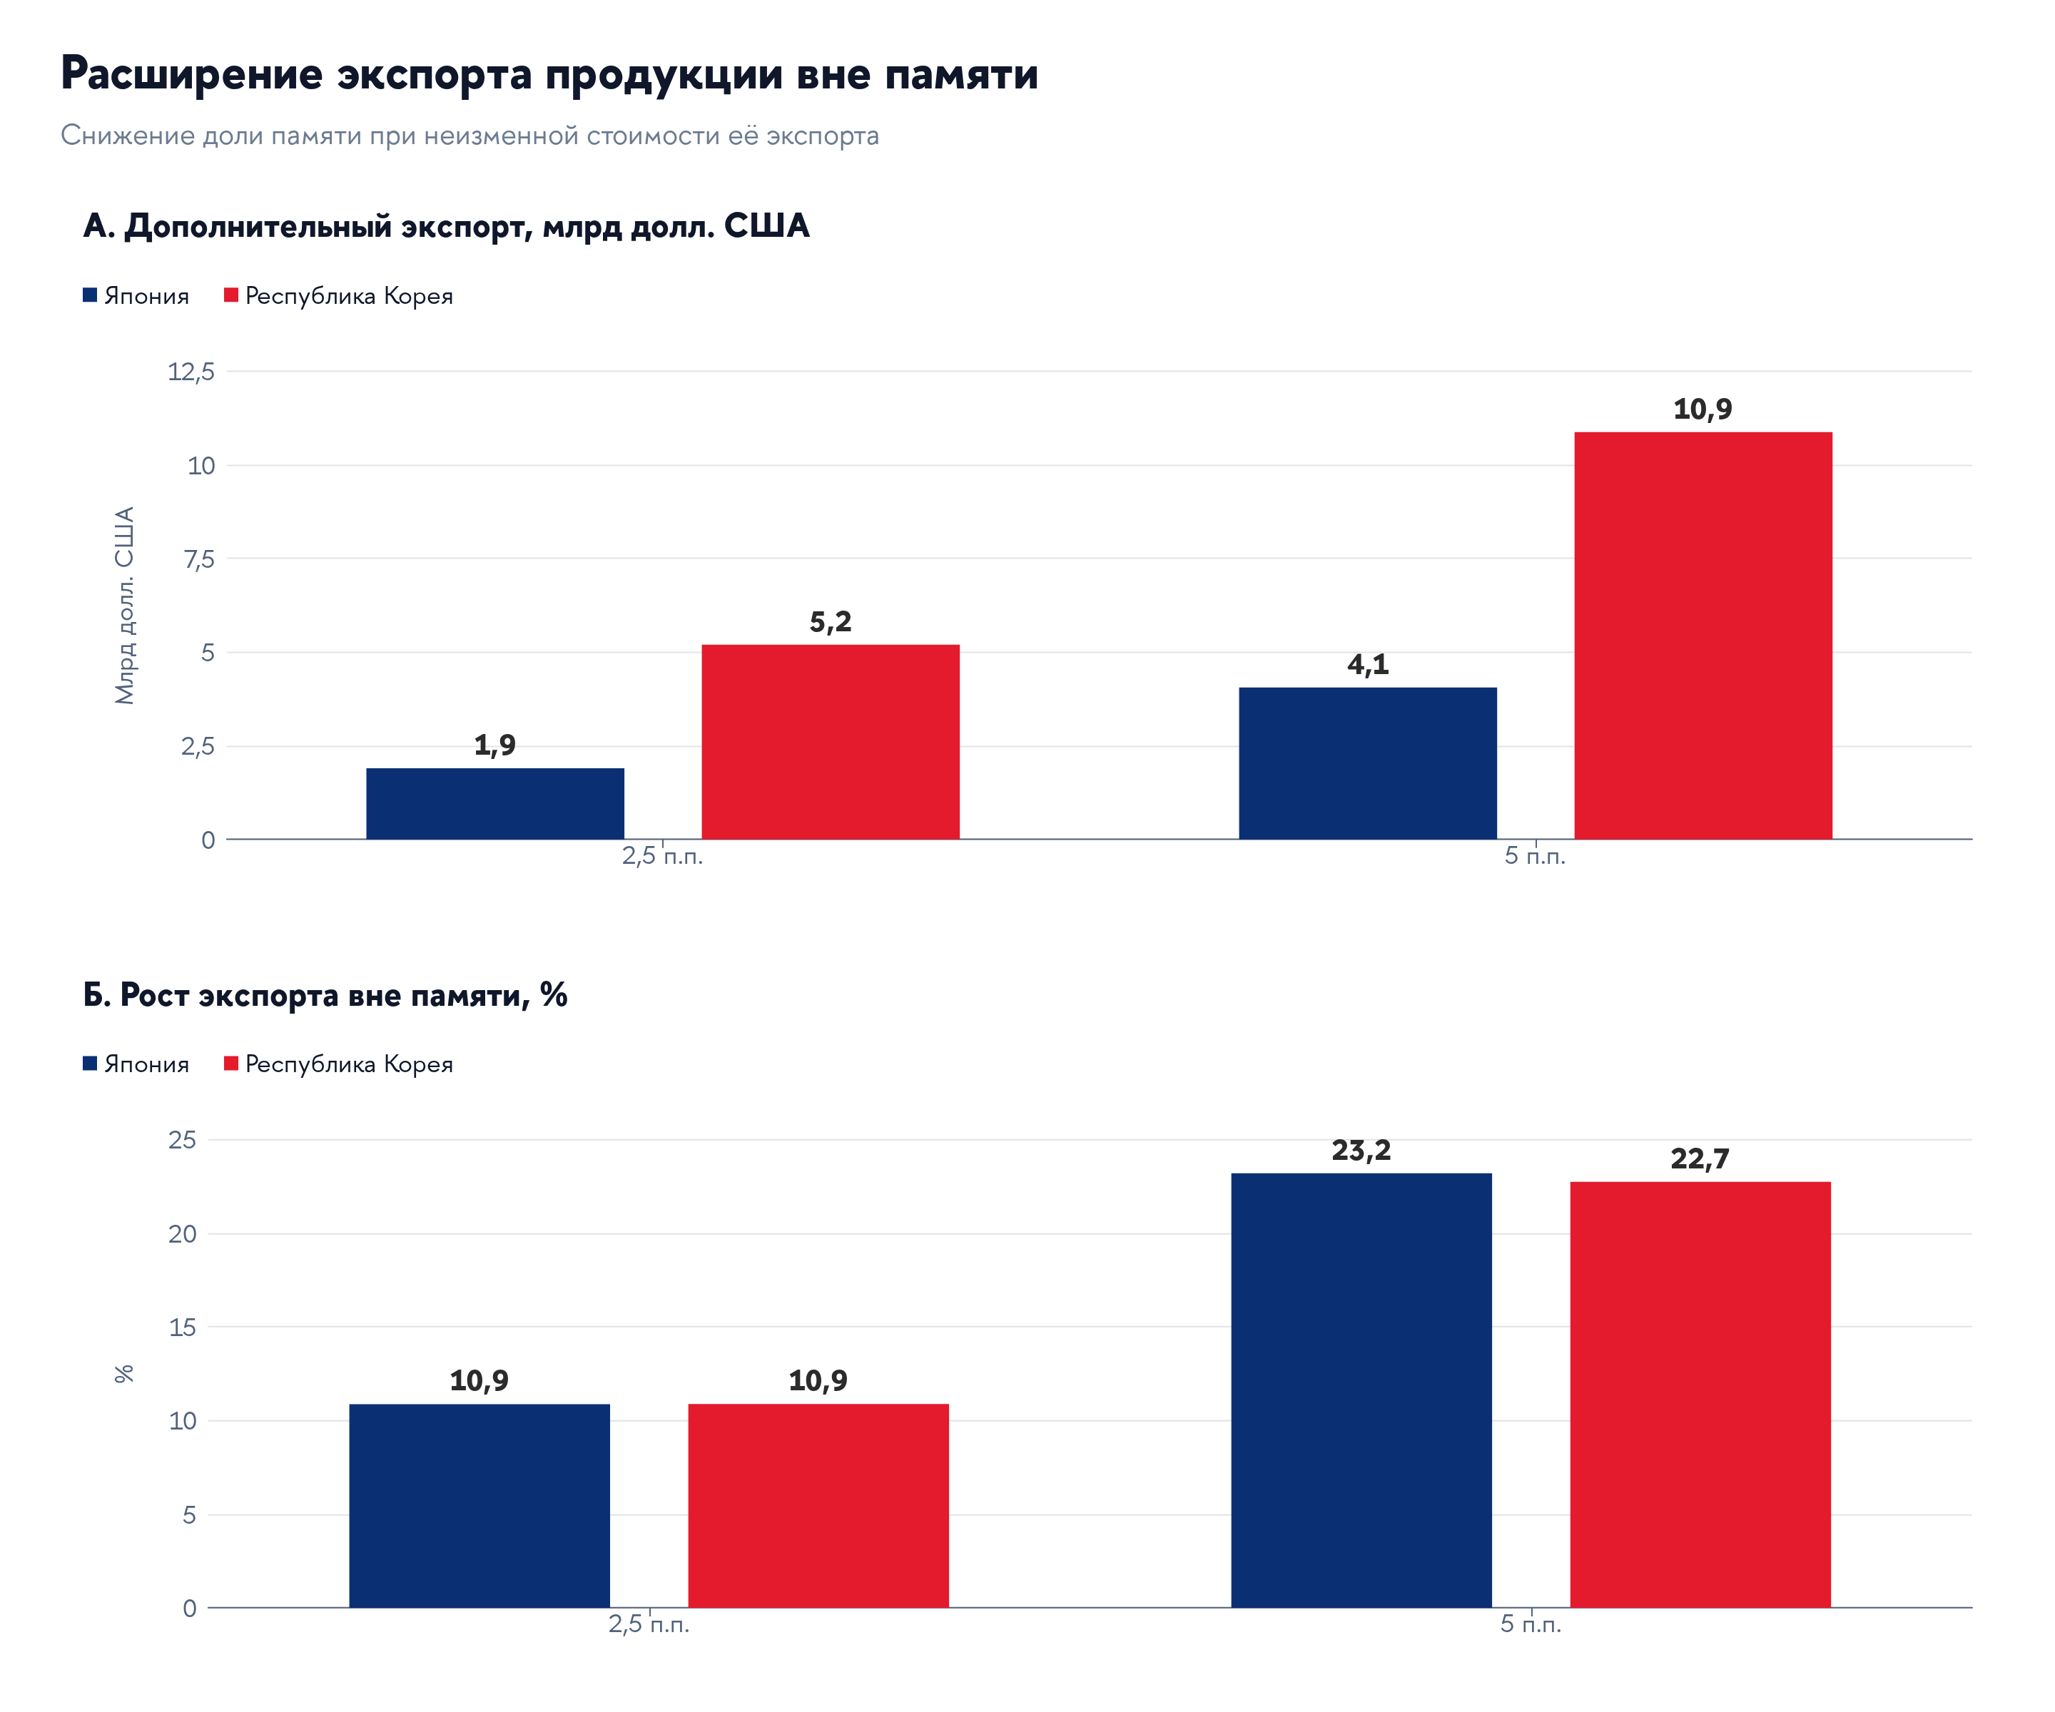
Рисунок 3.2 — Необходимое расширение экспорта продукции вне памяти
Источник: расчеты автора по данным UN Comtrade.
Для обеих стран существенен географический результат Кореи. При снижении описательной концентрации направлений самостоятельный географический вклад в дисперсию оказывается положительным: +98,84 п.п.². Его основной интервал включает ноль, поэтому оценка не доказывает общего ухудшения вследствие географической диверсификации. Тем не менее она наглядно показывает, что снижение HHI и изменение условной волатильности могут расходиться. Следовательно, программа выхода на новые рынки должна проверять источники спроса и совместные колебания, а не ограничиваться подсчетом дополнительных направлений. Основания выбора приоритетов обобщены в таблице 3.1.
Таблица 3.1 — Основания и приоритеты предлагаемых мер
Основание из главы 2 | Приоритет | Основной исполнитель | Граница вывода
Корея: отрицательный товарный вклад; ведущая роль памяти | Развитие дополнительных поставок других интегральных схем | Разработчики, производители и заказчики | Модель не задает оптимальную долю памяти
Япония: небольшое общее изменение и интервальная неопределенность | Отбор проектов на основе компетенций и подтвержденного спроса | Экспортирующие фирмы и отраслевые партнерства | Нет основания для одинаковой перестройки всех компаний
Расхождение географического HHI и вклада в дисперсию | Проверка конечного спроса и совместной динамики продаж | Коммерческие и аналитические подразделения | Новая страна назначения может обслуживать прежний спрос
Результаты зависят от истории колебаний | Поэтапное расширение и повторная оценка | Руководители проектов и организации поддержки | Исторический индекс не является прогнозом
Источник: составлено автором по результатам главы 2.
Разделение исполнителей принципиально для предлагаемого подхода. Фирмы принимают решения о разработке изделия, выборе покупателя, цене и производственной программе. Они располагают информацией о качестве контрактов и затратах, которой нет в таможенной статистике. Государственные органы и организации поддержки могут облегчать доступ к исследовательской инфраструктуре, подготовке кадров, испытаниям и взаимодействию с потенциальными заказчиками. Поддержка должна устранять определенное ограничение проекта; само по себе соответствие желаемой экспортной структуре недостаточно для ее обоснования.
При оценке поддержки раздельно учитываются развитие компетенций фирмы, результаты зарубежных подразделений и экспорт с территории страны. Последний остается основным объектом настоящей работы; лицензионные доходы и другие услуги не включаются в стоимость товарных поставок.
Национальное разложение определяет направление поиска, а сведения о затратах и контрактах — решение по отдельному проекту. Поэтому условие финансирования должно подтверждать преодоление конкретного препятствия для коммерциализации, а не только соответствие желаемой экспортной структуре.
Далее рассматриваются продуктовые проекты и дополнения к программам поддержки, затем — география сбыта и масштаб изменения поставок. Эта последовательность позволяет перейти от статистических результатов к проверяемым условиям реализации рекомендаций.

3.2 Направления товарной диверсификации экспорта интегральных схем
Товарная диверсификация требует пройти разработку, изготовление образца, испытания у заказчика и переход к регулярным поставкам. На каждом этапе возникают расходы и основания для пересмотра проекта. Поэтому предлагаемые меры связываются с коммерциализацией, а изменение экспортных долей рассматривается как ее возможный результат.
Для Кореи целесообразно выделить направление развития компаний, проектирующих интегральные схемы без собственных фабрик, и их взаимодействия с производственными партнерами. Такая организация позволяет рассматривать новые изделия без обязательного строительства каждой компанией отдельной производственной площадки. Однако она сохраняет зависимость от доступа к средствам проектирования, интеллектуальной собственности, производственным услугам и проверке продукции. Предлагаемая поддержка должна оцениваться по тому, помогает ли она преодолеть конкретный барьер между разработкой и коммерческой поставкой.
Первое направление мер связано с ранней стадией проектирования. Небольшой разработчик должен подтвердить техническую осуществимость изделия и определить покупателя, которому нужны его характеристики. Предлагается связывать доступ к совместной инфраструктуре и софинансированию с наличием проверяемого технического задания, плана защиты интеллектуальных прав и календаря испытаний. Само количество поддержанных разработок является показателем объема деятельности, но не подтверждает появление устойчивого экспортного предложения. Более содержательный результат этой стадии — образец, отвечающий заранее согласованным требованиям потенциального заказчика.
Второе направление относится к изготовлению и испытанию опытных партий. Для подходящих проектов может применяться совместное размещение нескольких проектов на одной пластине — multi-project wafer, или MPW. Возможность такого взаимодействия должна проверяться по технологической совместимости проектов. Финансирование опытной партии имеет смысл сопровождать договоренностью об испытаниях, распределением ответственности за повторную разработку и оценкой стоимости следующей стадии. Тогда неудача образца позволяет пересмотреть проект до принятия более крупных обязательств.
В корейской программе Fabless Startup Comprehensive Support Project, объявленной 12 февраля 2025 года, предусматривался отбор 30 компаний. Для шести разработчиков ранней стадии было заявлено по 100 млн вон, для двадцати компаний стадии роста — по 200 млн, для четырех компаний перед выходом на международный рынок — по 250 млн. Сумма этих объявленных лимитов составляет 5,6 млрд вон; это расчет по числу мест, а не сведения о фактически выплаченных средствах. Поддержка включала доступ к проектным блокам и средствам проектирования, опытным партиям MPW и инфраструктуре проверки продукции.
Предлагаемое дополнение относится прежде всего к переходу от образца к расширению продаж. Для корейских компаний стадии роста целесообразно проверять оплаченный первый заказ и себестоимость повторной партии. Перед поддержкой международного расширения дополнительно устанавливаются зарубежный покупатель, товарная категория и территория отгрузки. Участие заказчика в разработке помогает уточнить требования, но может создавать зависимость от одной компании; эту зависимость следует учитывать в ожидаемой доходности и условиях финансирования.
Пример сотрудничества участников разных стадий представлен в сообщении корейского промышленного ведомства от 30 сентября 2025 года о проекте K-On-Device AI Semiconductor Technology Development. В нем предусматривались консорциумы заказчиков, разработчиков и производственных партнеров; запуск планировался на 2026 год. Сообщение задает план сотрудничества и технологические этапы; приведенные в нем будущие результаты относятся к планам на момент объявления.
Из сопоставления этих программ с результатами исследования следует более узкая задача дополнения существующих мер. Для оценки экспортной диверсификации к техническим этапам предлагается добавить сведения о товарной категории, территории будущей отгрузки, группе покупателя и зависимости его заказов от уже обслуживаемых рынков. В рассмотренных сообщениях акцент сделан на разработке, проверке и коммерциализации; критерий совместной динамики экспортных поступлений подробно не раскрыт. Это граница опубликованного описания, а не доказательство отсутствия такого анализа у операторов программ.
Для корейского проекта развития продукции вне памяти предлагается включать в решение о расширении два результата: подтвержденную экономику серии и оценку того, какой источник спроса добавляет заказчик. Если первый покупатель обеспечивает окупаемость, отсутствие второго не должно автоматически закрывать проект. В этом случае зависимость отражается в оценке риска, а при последующей поддержке проверяется возможность второго применения. Если же новый покупатель связан с прежним той же корпоративной группой или конечной продуктовой линейкой, прирост числа контрактов не засчитывается как самостоятельное расширение источников спроса.
При выборе продуктовых направлений для Кореи необходимо различать диверсификацию внутри памяти и за ее пределами. Развитие новых типов памяти может усиливать технологические позиции и менять состав покупателей, оставаясь в категории HS854232. В частности, укрупненная таможенная группа сама по себе не позволяет отделить изменение специализированных применений от изменения общей доли памяти. Поэтому улучшение качества продукции внутри этой группы и расширение остальных категорий следует оценивать раздельно. Основная модель дает более прямую информацию о втором процессе, но не устанавливает превосходство конкретной технологии.
Для Японии предлагается преимущественно развитие смежных продуктовых направлений, в которых компания может использовать существующие инженерные знания и связи с заказчиками. При рассмотрении автомобильного контроллера или промышленной интегральной схемы проверке подлежат требования к надежности, срок квалификации, ожидаемая продолжительность поставок и необходимые изменения производственного процесса. Эти характеристики должны подтверждаться проектными документами, а не предполагаться одинаковыми для всей отрасли. Связь с освоенными технологиями уменьшает объем неизвестных условий, но не гарантирует коммерческого успеха.
В опубликованном METI обзоре стратегии восстановления полупроводниковой отрасли Японии за июль 2024 года развитие памяти, передовой логики, специализированных промышленных полупроводников и корпусирования рассматривалось как несколько направлений общей политики. Для настоящей работы это существенно как подтверждение неоднородности отраслевых задач: поддержка одного вида продукции не исчерпывает развитие экспортного предложения. Вместе с тем охват стратегии шире исследуемых интегральных схем. Оборудование, материалы и дискретные силовые приборы не включаются автоматически в рекомендации по изменению четырех рассматриваемых товарных долей.
Для японских проектов предлагается раздельно оценивать укрепление инженерных компетенций, коммерческий результат группы и вклад в экспорт с территории страны. При отборе необходимо установить конкретное изделие, покупателя и место будущей отгрузки.
Еще одно ограничение связано с переносом выпуска между технологическими направлениями. В работе ОЭСР The Chip Landscape показано, что производственные мощности различаются по типам процессов и возможностям изготовления продукции; их взаимозаменяемость ограничена. Поэтому предполагаемое увеличение выпуска одной группы нельзя оценивать только по наличию незагруженной мощности в другой. До расширения проекта необходимы проверка доступного технологического процесса, оценка выхода годных изделий и согласование условий производства. Сопоставление существующих мер с предлагаемыми дополнениями приведено в таблице 3.2.
Таблица 3.2 — Дополнение существующих инструментов критериями экспортной диверсификации
Инструмент из источника | Задача для экспортной оценки | Предлагаемое дополнение | Проверяемый результат
Корея: стадийная поддержка fabless-компаний, MSS | Технический прогресс еще не определяет состав будущей выручки | Учет товара, территории отгрузки и группы покупателя при переходе к серии | Оплаченные поставки и раскрытая зависимость от заказчика
Корея: консорциумы заказчиков и разработчиков, MOTIE | Первое применение может сохранить зависимость от одной цепочки спроса | Проверка второго применения при расширении поддержки либо явный учет зависимости | Повторный заказ; подтвержденное независимое применение, если оно доступно
Япония: несколько технологических направлений, METI | Развитие группы компаний не тождественно росту экспорта Японии | Раздельная оценка компетенций, коммерческого результата и территории поставок | Проверенная экономика изделия и установленный вклад в экспорт
Примечание: таблица сопоставляет опубликованные описания мер с задачами настоящего исследования; она не является аудитом всех правил соответствующих программ.
Источник: предложения автора на основе MSS (2025), MOTIE (2025), METI (2024).
Практическое применение этих условий можно рассмотреть на примере Socionext. В сообщении от 30 июля 2025 года объявлено соглашение с aiMotive о лицензировании aiWare и средств разработки для заказных систем на кристалле, использующих чиплетную архитектуру в автомобильных системах помощи водителю (ADAS). Socionext получает технологическую основу для разработки, включая подготовку проекта к изготовлению. Сообщение не раскрывает цену лицензии, объем серийных заказов и ожидаемые экспортные поступления.
Для такого проекта первым основанием дальнейшего финансирования должно стать задание автопроизводителя либо его поставщика компонентов с согласованными требованиями и испытаниями. Само приобретение лицензии подтверждает доступ к технологии, но не наличие покупателя готовой схемы. В оценку затрат включаются лицензирование, труд разработчиков, опытные партии и возможная повторная разработка. С заказчиком необходимо заранее определить, какую часть этих расходов он возмещает и кто несет потери при прекращении проекта.
Это условие согласуется с описанием коммерческих рисков в годовом отчете Socionext за год, завершившийся 31 марта 2025 года. Разработка и оценка изделия заказчиком могут занимать два года и более. Платежи за проектирование и разработку (NRE) обычно покрывают большую часть соответствующих расходов, однако прекращение проекта может привести к неполучению оставшихся платежей. После разработки объем закупок определяется отдельными заказами.
Второй этап связан с проверкой пригодности изделия для автомобильного применения. В материалах Socionext за август 2025 года указаны процессы функциональной безопасности, испытания надежности AEC-Q100 и документация одобрения производства PPAP, а также управление переданными подрядчикам изготовлением, корпусированием и тестированием. Для рассматриваемого проекта необходимо согласовать применимые требования с заказчиком и подтвердить их выполнение; перечисление возможностей компании не свидетельствует о завершенной квалификации конкретной схемы.
Перед масштабированием предлагается сопоставить подтвержденный объем заказов и ожидаемую маржу с невозмещенными затратами разработки, квалификации и оборотным капиталом. Если покупатель заинтересован, но этот расчет не сходится, требуется пересмотр конструкции, цены или распределения затрат. Отдельно устанавливаются место выпуска и маршрут отгрузки: выручка японской группы не означает автоматически экспорт из Японии. Зависимость от одного автопроизводителя также сохраняется при поставках на его заводы в нескольких странах.
Таким образом, открытые сведения позволяют рассматривать соглашение Socionext и aiMotive как пример проекта для предварительного отбора. Они подтверждают технологическое направление, но не дают оснований рекомендовать безусловное финансирование серийного выпуска. Для следующего решения нужны контракт с покупателем, бюджет квалификации, условия возмещения затрат и подтвержденный маршрут поставок. Модель с четырьмя кодами HS не выделяет ADAS как самостоятельную категорию и не устанавливает его оптимальную долю.

3.3 Совершенствование географической структуры экспортных поставок
Географический выбор требует сопоставить три обстоятельства: какие дополнительные поставки способен принять рынок, как их динамика связана с действующим экспортом и во сколько обойдется установление новой коммерческой связи. Для интегральных схем при этом различаются прямой торговый партнер, место использования компонента и рынок конечной продукции. Изменение таможенной географии может отражать переход к новому заказчику, другой стадии обработки либо иному маршруту внутри прежней производственной цепочки.
Такое разграничение соответствует исследованию ОЭСР Mapping the Semiconductor Value Chain, где проектирование, изготовление пластин, сборка, тестирование и последующее использование рассматриваются как стадии с разным географическим размещением. Для оценки нового направления сведения о прямом получателе необходимо сопоставлять с его ролью в цепочке и областью применения изделия.
Количественное сравнение выполнено для всех восьми отдельно выделенных направлений основной панели. Для каждой страны все варианты предполагают одинаковую дополнительную стоимость поставок — 1% совокупного экспорта четырех категорий в 2024 году. Это 0,304 млрд долл. для Японии и 1,198 млрд долл. для Кореи. Весь прирост относится к трем категориям вне памяти; их взаимные пропорции сохраняются на уровне 2024 года. Исходные поставки, включая память, остаются неизменными.
В опорном варианте добавка распределяется по географии каждой товарной категории пропорционально ее исходным поставкам. В альтернативе та же добавка целиком направляется одному партнеру. Общая стоимость и товарные доли двух вариантов совпадают. Поэтому разность стандартных отклонений между ними характеризует только размещение заданного прироста при сохраненной истории колебаний. Она не смешивается со снижением доли памяти вследствие увеличения остальных поставок. В таблице 3.3 также показано, на сколько процентов должен вырасти экспорт трех остальных категорий в выбранное направление.
Расчет использует 84 месячных годовых темпа за 2018–2024 годы. Все направления включены по правилу, записанному до получения результатов этого дополнения. Неопределенность оценена по 1 999 парным круговым блочным повторам. Для одновременных интервалов взят 95-й процентиль максимального абсолютного отклонения бутстреп-разностей от исходных оценок внутри восьми направлений каждой страны. Сохранены и обычные поточечные интервалы, но выводы по таблице учитывают совместное рассмотрение всего набора. Интервалы условны на фиксированные веса и наблюдаемую историю.
Таблица 3.3 — Сопоставление направлений при одинаковом расширении экспорта
Направление | Япония: разность SD и интервал, п.п. | Корея: разность SD и интервал, п.п. | Япония: прирост поставок, % | Корея: прирост поставок, %
Китай | −0,001 [−0,101; +0,100] | +0,009 [−0,161; +0,178] | 13,6 | 7,3
Гонконг | −0,027 [−0,128; +0,073] | +0,036 [−0,134; +0,206] | 6,3 | 24,1
Other Asia, nes | +0,048 [−0,053; +0,148] | +0,070 [−0,100; +0,240] | 31,7 | 19,9
Вьетнам | +0,017 [−0,084; +0,117] | −0,024 [−0,194; +0,146] | 14,4 | 13,1
Сингапур | −0,037 [−0,138; +0,064] | −0,020 [−0,189; +0,150] | 79,8 | 34,7
Филиппины | 0,000 [−0,101; +0,101] | −0,023 [−0,193; +0,147] | 92,0 | 181,6
США | −0,033 [−0,134; +0,068] | +0,120 [−0,050; +0,289] | 40,4 | 89,7
Таиланд | +0,017 [−0,083; +0,118] | −0,015 [−0,185; +0,155] | 30,9 | 235,5
Примечание: разность рассчитана относительно пропорционального размещения той же добавки, а не относительно структуры без прироста. Приведены приближенные 95%-е одновременные интервалы для восьми направлений каждой страны, блок 12 месяцев. Прирост относится к сумме трех категорий вне памяти у выбранного партнера. Other Asia, nes — сохраненное наименование категории UN Comtrade.
Источник: расчеты автора по сохраненной панели UN Comtrade.
Для обоих экспортеров одновременные интервалы охватывают ноль для всех направлений. При блоке 6 месяцев этот вывод сохраняется. Следовательно, исследование не выявляет статистически определенного преимущества отдельного размещения перед пропорциональным расширением. При этом точечные оценки показывают, что одно направление может по-разному сочетаться с экспортными портфелями двух стран. Для США разность составляет −0,033 п.п. в Японии и +0,120 п.п. в Корее. Эти оценки относятся к добавлению товарной корзины, заданной отдельно для каждой страны, а не к общей привлекательности американского рынка.
Более отчетливо различается масштаб необходимого расширения. В Корее одинаковая добавка требует роста остальных поставок в Китай на 7,3%, во Вьетнам — на 13,1%, в США — на 89,7%, в Таиланд — на 235,5%. Для Японии соответствующие значения равны 13,6; 14,4; 40,4 и 30,9%. Большая начальная база делает процентный прирост меньше, но сама по себе не подтверждает наличие дополнительного спроса. Напротив, малая база означает, что даже умеренное изменение национальной структуры может потребовать многократного расширения отдельного направления.
Совокупный прирост по трем категориям способен скрывать еще более сильное изменение одной из них. При принятой общей товарной пропорции прирост корейских поставок прочих интегральных схем HS854239 в США достигает 721,8%, хотя прирост суммы трех категорий равен 89,7%. Поэтому до обсуждения такого расширения необходимо проверить соответствие конкретных изделий спросу и наличие мощности. Все значения по отдельным ячейкам сохранены вместе с расчетом. Использовать только сравнительно благоприятную оценку SD, оставляя без внимания необходимый масштаб продаж, было бы экономически необоснованно.
Сравнение направлений и одновременные 95%-е интервалы представлены на рисунке 3.3. Нулем служит размещение той же дополнительной товарной корзины пропорционально исходной географии, а не отсутствие прироста экспорта.
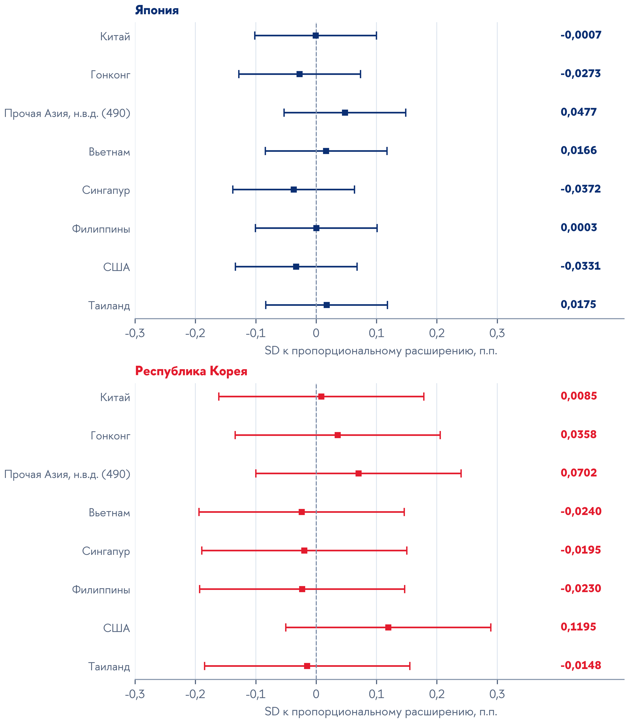
Рисунок 3.3 — Сопоставление географических сценариев с пропорциональным расширением
Источник: расчеты автора по данным UN Comtrade.
Практический вывод состоит в установлении очередности проверки. Сначала оцениваются продукт и требуемое расширение относительно существующей базы, затем доступность заказчиков и полная стоимость входа. Совместная динамика поступлений дополняет этот отбор. Для Кореи Китай и Вьетнам дают примеры направлений с меньшим относительным масштабом рассмотренной добавки; США, Филиппины и Таиланд требуют значительно более сильного расширения исходных поставок. Это основание по-разному оценивать необходимый объем новых заказов, без присвоения странам статуса предпочтительного или нежелательного рынка.
Отдельный порядок необходим для ЕС. Европейские страны входят в остаточную группу модели, поэтому расчет не позволяет сопоставить конкретный европейский рынок с США или Китаем. Для проекта в ЕС сначала выделяются страна, изделие и покупатель, после чего проверяются доступные ряды и условия поставки. До такой детализации европейское направление остается кандидатом коммерческого анализа. Остаточная группа и категория Other Asia, nes также не рассматриваются как однородные рынки.
На уровне фирмы работу предлагается начинать с карты покупателей. Для существенных контрактов фиксируются контрагент, принадлежность к корпоративной группе, производственная функция и известное конечное применение. Поставки двум сборочным компаниям в разных странах могут зависеть от одной продуктовой линейки, тогда как два заказчика внутри одной страны могут обслуживать разные отрасли. Долю выручки с неизвестным конечным применением следует показывать отдельно. Такой учет делает видимым различие между дополнительным направлением отгрузки и дополнительным источником спроса.
Для Китая и Гонконга объединение кодов, рассмотренное во второй главе, является проверкой статистической группировки. Оно не восстанавливает конечных покупателей. Аналогично перераспределение отгрузок между азиатскими производственными узлами требует проверки того, меняются ли заказчик и область применения либо только стадия цепочки. Поэтому коммерческое досье проекта должно пояснять, какую именно новую связь создает предполагаемое расширение.
Максимальный относительный прирост отдельной товарной ячейки в каждом сценарии показан на рисунке 3.4. Такая детализация необходима для оценки масштаба предполагаемых новых заказов.
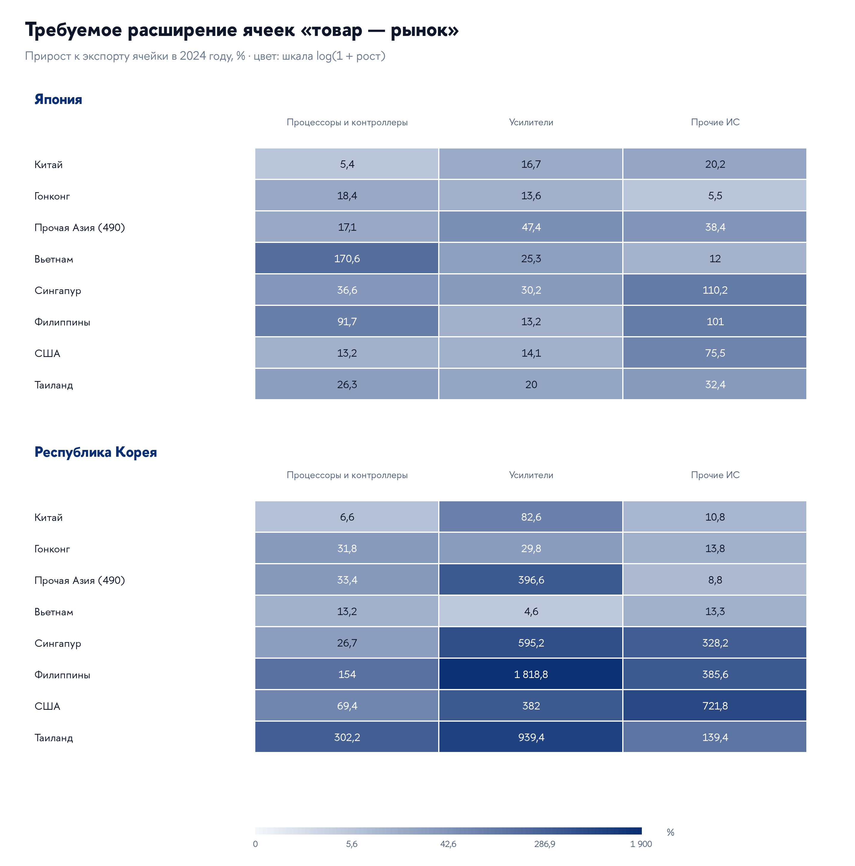
Рисунок 3.4 — Требуемое расширение ячеек «товар — рынок»
Источник: расчеты автора по данным UN Comtrade.
Далее проверяются технические требования, сроки квалификации, сервис, условия расчетов и допустимость поставки. Ожидаемая выручка сопоставляется с производственными расходами, затратами входа и возможным вытеснением действующих заказов при ограниченной мощности. Если история нового контракта коротка, ее нельзя интерпретировать как отсутствие совместных колебаний. Допустим ограниченный пилот с установленным пределом расходов и датой пересмотра; его результатом должны стать данные о спросе и экономике поставки. Порядок оценки представлен на рисунке 3.5.
Организации поддержки могут содействовать испытаниям и первым контрактам с независимыми заказчиками. Расходы на выставки и деловые контакты следует связывать с последующими стадиями: квалификацией, оплаченной поставкой и повторным заказом. В Корее поиск покупателей целесообразно объединять с проектами развития продукции вне памяти; в Японии — с расширением применений, для которых подтверждены компетенции и экономика фирмы. Расчет по направлениям задает масштаб такой проверки, а сведения о покупателях позволяют оценить ее коммерческое содержание.

3.4 Условия реализации рекомендаций и оценка их результатов
Реализация предложенных мер требует согласования трех уровней: отдельного проекта, портфеля компании и экспортной структуры страны. На уровне проекта проверяются техническая осуществимость, спрос и затраты. На уровне компании оцениваются концентрация покупателей, совместная динамика продаж и использование ограниченных ресурсов. На уровне страны наблюдаются агрегированные товарные и географические изменения. Положительный результат на одном уровне не гарантирует аналогичного результата на другом, поэтому показатели необходимо связывать с конкретным объектом решения.
Для количественного уточнения рекомендаций выполнен дополнительный сценарный расчет. Он использует ту же панель и те же определения темпов, что и основная модель. Исходные стоимости относятся к 2017–2024 годам; история годовых темпов содержит 84 месячных наблюдения за 2018–2024 годы. Базой служит структура 2024 года. Отдельно для каждой страны доля памяти изменяется на −5; −2,5; 0; +2,5 и +5 п.п. Доли трех остальных категорий меняются пропорционально, а распределение направлений внутри каждой категории сохраняется на уровне 2024 года.
Диапазон и правила расчета зафиксированы до получения новых сценарных результатов, после изучения основной модели. Поэтому упражнение является дополнительной исследовательской иллюстрацией, а не независимой предварительно зарегистрированной проверкой. Симметричный набор сдвигов позволяет показать обе стороны изменения структуры и исключает представление только выгодного варианта. Величины 2,5 и 5 п.п. задают масштаб сравнения; они не являются рекомендованными государственными целями или оценкой технологически достижимого сдвига.
Расчет удобно представить через два фиксированных индекса. Индекс $M_{t}$ описывает память при географии 2024 года, а $O_{t}$ — остальные три категории при их взаимных пропорциях и географии того же года. Если $m$ обозначает сценарную долю памяти, общий индекс определяется как
$G_{t}(m) = mM_{t} + (1 − m)O_{t}$ (3.1)
Такое объединение точно воспроизводит исходный индекс из 36 ячеек при заданном пропорциональном изменении весов. Обозначим выборочные дисперсии двух индексов через $V_{M}$ и $V_{O}$, а их ковариацию — через $C_{MO}$. Все три величины рассчитываются для темпов, выраженных в долях. Тогда
$V(m) = m^{2}V_{M} + (1 − m)²V_{O} + 2m(1 − m)C_{MO}$ (3.2)
Стандартное отклонение в процентных пунктах равно квадратному корню из полученной дисперсии, умноженному на 100. Формула показывает, почему эффект изменения доли зависит от колебаний обеих частей и их совместной динамики. Даже при более высокой индивидуальной волатильности памяти ее сокращение не имеет универсального результата для любого портфеля: значение имеют исходная доля и ковариация. Здесь все эти условия задаются сохраненной историей соответствующей страны.
Для интервалов разности стандартных отклонений используется парная круговая блочная процедура: 1 999 повторов, блок 12 месяцев. Во всех сценариях внутри повтора выбираются одинаковые месяцы, что сохраняет их сопоставимость. В качестве чувствительности используется блок 6 месяцев. В таблицах 3.4 и 3.5 представлены 95%-е процентильные интервалы разности с базой. Они являются поточечными, без поправки на множественные сопоставления, и условны на фиксированные веса и историю. Нулевой сдвиг воспроизводит базу точно, поэтому его разность равна нулю в каждом повторе.
Таблица 3.4 — Сценарии изменения доли памяти: Япония
Сдвиг доли, п.п. | Доля памяти, % | SD, п.п. | Изменение SD, п.п. | 95%-й интервал изменения, п.п.
−5,0 | 37,46 | 9,44 | −0,33 | [−0,55; 0,08]
−2,5 | 39,96 | 9,60 | −0,18 | [−0,28; 0,03]
0,0 | 42,46 | 9,77 | 0,00 | [0,00; 0,00]
+2,5 | 44,96 | 9,97 | +0,20 | [−0,01; 0,30]
+5,0 | 47,46 | 10,18 | +0,41 | [0,004; 0,61]
Примечание: SD — стандартное отклонение условного индекса; география внутри товаров и взаимные пропорции остальных категорий фиксированы. Нижняя граница последнего интервала показана с дополнительным разрядом, чтобы округление не скрывало ее знак.
Источник: расчеты автора по сохраненной панели UN Comtrade.
Таблица 3.5 — Сценарии изменения доли памяти: Республика Корея
Сдвиг доли, п.п. | Доля памяти, % | SD, п.п. | Изменение SD, п.п. | 95%-й интервал изменения, п.п.
−5,0 | 55,11 | 27,29 | −1,29 | [−1,74; −0,68]
−2,5 | 57,61 | 27,93 | −0,65 | [−0,88; −0,34]
0,0 | 60,11 | 28,58 | 0,00 | [0,00; 0,00]
+2,5 | 62,61 | 29,25 | +0,66 | [0,35; 0,88]
+5,0 | 65,11 | 29,92 | +1,34 | [0,73; 1,77]
Примечание: определения и условия совпадают с таблицей 3.4; интервалы относятся к разности с собственной базой страны.
Источник: расчеты автора по сохраненной панели UN Comtrade.
У Кореи снижение доли памяти на 5 п.п., с 60,11 до 55,11%, уменьшает условное стандартное отклонение с 28,58 до 27,29 п.п. Разность составляет −1,29 п.п., ее интервал — [−1,74; −0,68] п.п. При сдвиге на −2,5 п.п. разность равна −0,65 п.п. Увеличение доли в обоих положительных сценариях повышает индекс. В пределах выбранного диапазона результат поддерживает внимание к развитию других поставок, но не определяет желательную границу расширения и не учитывает его цену.
Для Японии снижение доли памяти на 5 п.п. дает разность −0,33 п.п. при интервале [−0,55; 0,08] п.п. Интервал меньшего отрицательного сдвига также включает ноль. При увеличении доли на 5 п.п. точечная разность составляет +0,41 п.п.; нижняя граница интервала находится лишь немного выше нуля. Этот отдельный поточечный результат не превращает выбранный диапазон в оптимизационное решение. Совокупность сценариев указывает на меньшую чувствительность японского индекса и сохраняет основания для осторожного проектного отбора. Сопоставление двух стран представлено на рисунке 3.1.
Изменение длины блока не меняет основной характер отрицательных сценариев. При сдвиге −5 п.п. шестимесячный интервал у Кореи составляет [−1,71; −0,75] п.п.; у Японии — [−0,56; 0,005] п.п. Отдельно рассмотрены две истории темпов с теми же весами: 2018–2020 годы и 2021–2024 годы. Для указанного сдвига японские разности равны −0,12 и −0,49 п.п., корейские — −1,30 и −1,31 п.п. Это проверки чувствительности на связанных наблюдениях; для двух окон отдельные интервалы не рассчитывались. Все пять сценариев и обе длины блока сохранены в расчетных материалах.
Сценарии также позволяют конкретизировать ограниченность концентрационных показателей. В Японии при снижении доли памяти на 5 п.п. товарный HHI увеличивается с 0,4099 до 0,4116, хотя условное SD снижается. Причина состоит в пропорциональном расширении остальных категорий, прежде всего уже крупной группы прочих интегральных схем HS854239: ее сценарная доля достигает 50,93%. В Корее тот же сдвиг уменьшает HHI с 0,4604 до 0,4291. Следовательно, одинаковое правило изменения памяти имеет неодинаковый концентрационный смысл для двух исходных структур.
Товарная перестройка изменяет и совокупные доли стран назначения, если товары имеют разную географию. Однако в данном упражнении самостоятельного изменения географии внутри товаров нет. Поэтому возможное изменение агрегированного географического HHI не следует называть дополнительным эффектом географической политики. Сценарий изолирует правило изменения товарных пропорций при неизменном распределении каждого товара между направлениями.
Полученные результаты нужно отличать от основной оценки главы 2. Там сравнивались фактически наблюдавшиеся структуры 2017 и 2024 годов с разложением двух измерений. Здесь рассматривается гипотетическое изменение только товарных долей относительно 2024 года. Отрицательный интервал корейского сценария не устраняет неопределенность общего исторического итога −1,27 п.п., интервал которого включает ноль.
Экономический масштаб сдвига можно пояснить через дополнительное арифметическое условие. Пусть стоимость экспорта памяти остается неизменной, а ее доля уменьшается за счет роста остальных поставок. Если исходная доля равна $m_{0}$, целевая сценарная доля — $m_{s}$, а стоимость остальных поставок обозначена через $B_{0}$ и $B_{s}$, то
$\frac{B_{s}}{B_{0}} = \frac{m_{0}(1 − m_{s})}{m_{s}(1 − m_{0})}$ (3.3)
Величины $B_{0}$ и $B_{s}$ представляют годовую номинальную стоимость трех остальных категорий. Соотношение предполагает неизменную стоимость памяти и не описывает производственную реакцию. При неизменных ценах оно может использоваться как ориентир необходимого расширения остальных поставок; без такого условия часть изменения стоимости может быть ценовой. Результаты приведены в таблице 3.6.
Таблица 3.6 — Масштаб расширения остальных поставок при неизменной стоимости памяти
Сдвиг доли памяти, п.п. | Япония: рост остальных поставок, % | Корея: рост остальных поставок, % | Япония: дополнительная стоимость, млрд долл. | Корея: дополнительная стоимость, млрд долл.
−2,5 | 10,87 | 10,88 | 1,90 | 5,20
−5,0 | 23,20 | 22,74 | 4,05 | 10,87
Примечание: расчет от фактической стоимости 2024 года. Дополнительная стоимость относится к экспорту остальных трех категорий; она не является бюджетом программы, инвестиционными расходами или прогнозом выручки.
Источник: расчеты автора по UN Comtrade.
Сдвиг на 5 п.п. предполагает увеличение стоимости остальных поставок примерно на 23% в обеих странах. В абсолютном выражении это около 4,05 млрд долл. для Японии и 10,87 млрд долл. для Кореи. Следовательно, даже умеренное изменение доли требует существенного коммерческого расширения при сохранении продаж памяти. Сценарные величины полезны для проверки масштаба предложений, но не обосновывают обещание быстро достичь заданной структуры. Реализуемость зависит от спроса, цен, мощностей и затрат, которые должны оцениваться отдельно.
Расходы предлагается принимать поэтапно, по мере получения новых сведений о проекте. После проверки технического задания и опытного образца проводится ограниченная коммерческая поставка. Решение о расширении зависит от повторного спроса, себестоимости и концентрации заказов. Последовательность показана на рисунке 3.5.
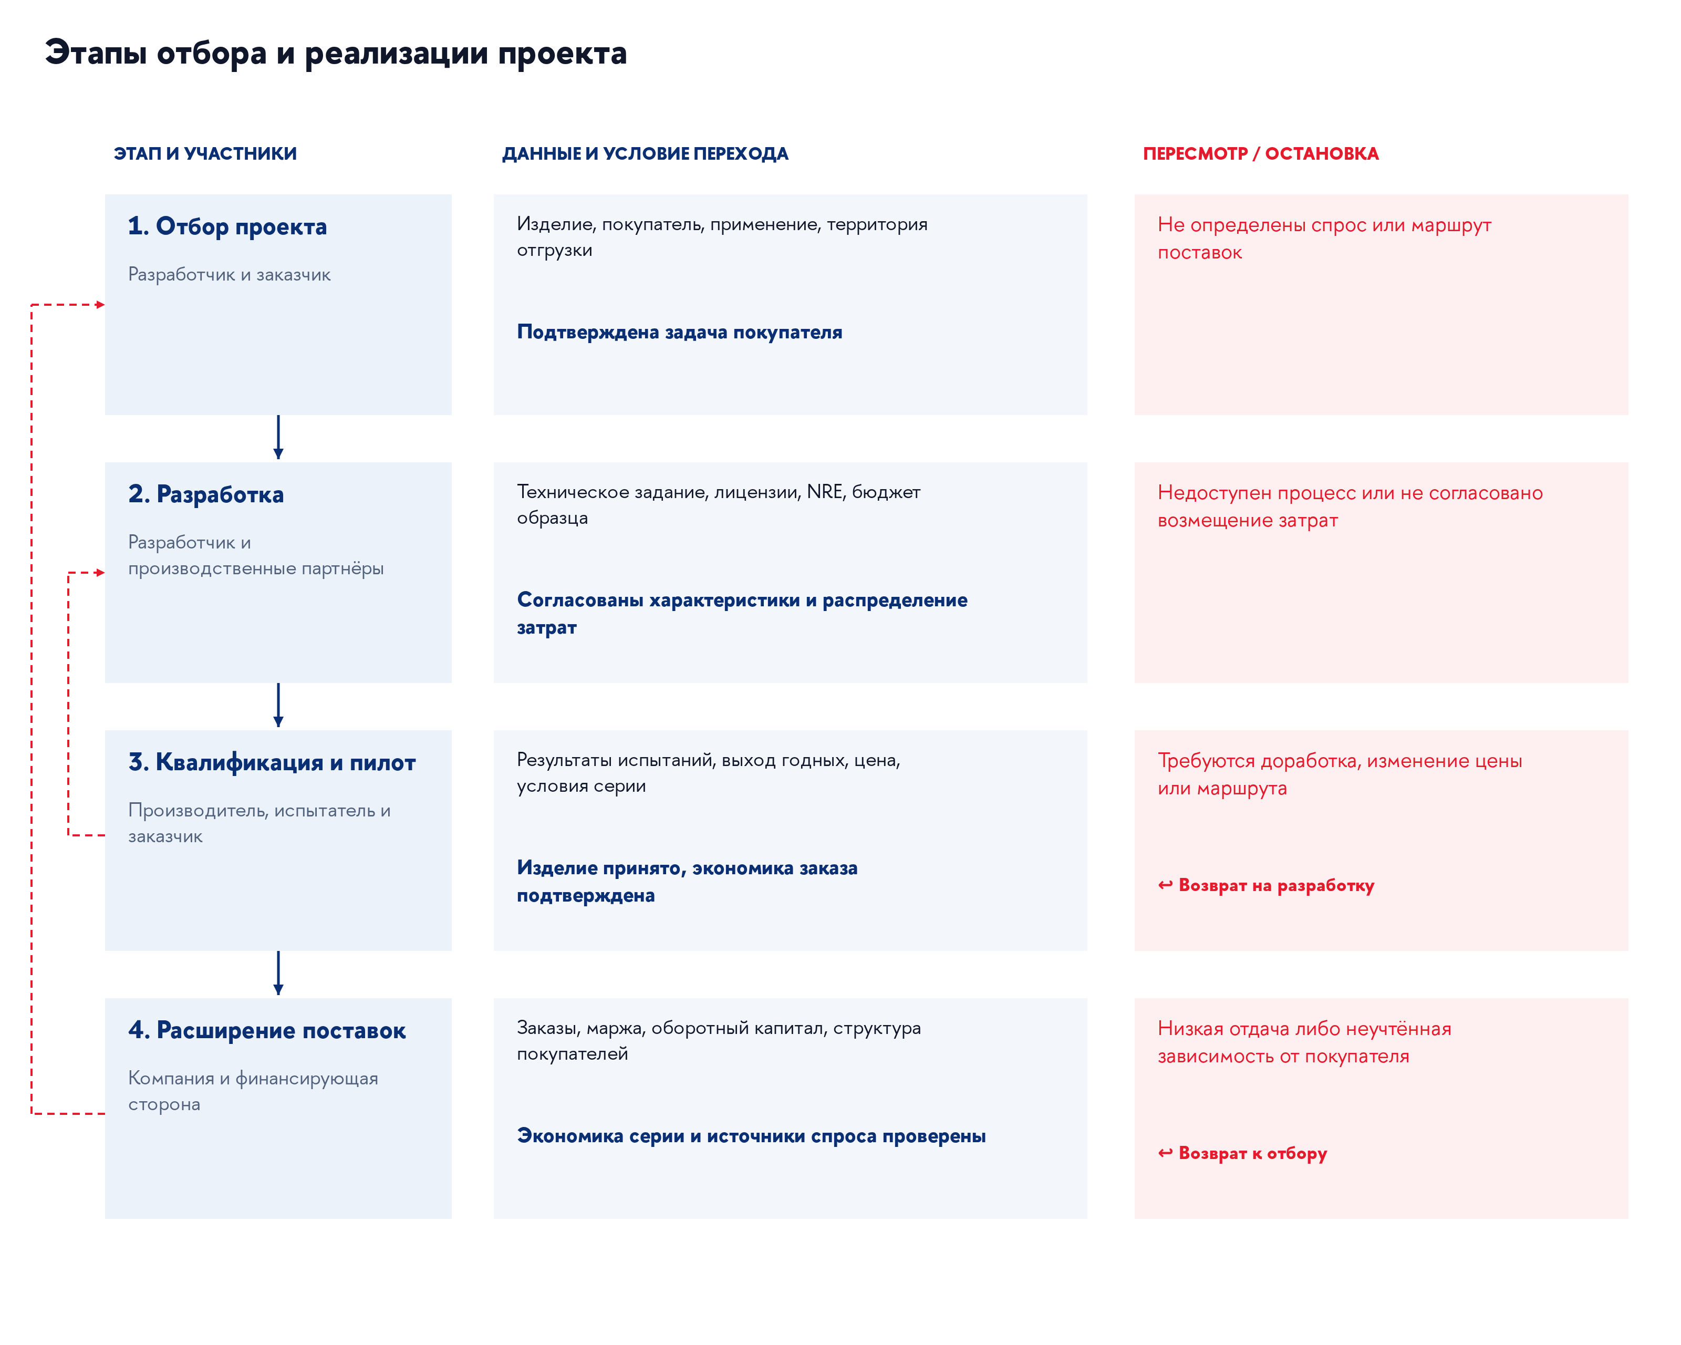
Рисунок 3.5 — Этапы отбора, проверки и реализации экспортного проекта
Источник: составлено автором.
Финансовая оценка должна включать затраты всего цикла и возможные альтернативы использования ресурсов. Предлагается сравнивать проект с продолжением действующих поставок и с другими доступными разработками. Если используются государственные средства, отдельно учитываются объем поддержки и собственное участие фирмы. Снижение условного SD нельзя перевести в денежную выгоду простым умножением на годовой экспорт: индекс не является оценкой потерь или страховой премии. Для денежной оценки потребовались бы модель денежных потоков, отношение к риску и дополнительные сведения о компании.
Ход разработки и выполнение контрактов предлагается проверять ежеквартально, а итоговое сопоставление структуры экспорта проводить ежегодно после проверки месячных данных. Набор показателей и основания для пересмотра мер приведены в таблице 3.7.
Таблица 3.7 — Показатели реализации и критерии пересмотра мер
Объект наблюдения | Показатель | Интерпретация | Основание пересмотра
Разработка | Выполнение задания и квалификация образца | Готовность перейти к следующей стадии | Требования не выполнены в пределах согласованных ресурсов
Коммерческий результат | Оплаченные и повторные поставки; маржа после затрат входа | Подтверждение спроса и экономики проекта | Нет повторного заказа либо сохраняется неприемлемая экономика
Покупатели | Доля крупнейших независимых групп; доля неизвестного конечного применения | Контроль зависимости и качества информации | Новый контракт воспроизводит прежнюю зависимость
Экспортная структура | Стоимость, товарные доли и HHI на сопоставимом охвате | Масштаб и состав поставок | Доли меняются преимущественно из-за сокращения успешных продаж
Историческая динамика | SD фиксированного индекса, ковариации, интервалы | Свойства структуры на общей истории | Вывод исчезает при обоснованной чувствительности
Ресурсы поддержки | Полные затраты, собственное участие, достигнутая стадия | Сопоставление расходов с проверяемым результатом | Расходы растут без продвижения к коммерческой поставке
Источник: предложения автора.
При обновлении данных новая и прежняя структуры сначала сравниваются на одной истории темпов; влияние новых наблюдений показывается отдельно. Правила классификации, географической группировки и обработки пропусков сохраняются, пересмотры статистики фиксируются. Это позволяет отделить изменение весов от изменения ковариаций.
Для оценки программы поддержки необходимо также отличать мониторинг от установления причинного эффекта. Рост экспорта получателей помощи может отражать изменение цен или общий отраслевой подъем. Поэтому до запуска программы целесообразно определить круг потенциально подходящих компаний, критерии отбора и исходные характеристики. Дополнительный результат поддержки оценивается отдельно при наличии сопоставимой группы и обоснованных предпосылок; представленные здесь показатели предназначены для мониторинга.
Предельные расходы и результат каждой стадии согласуются заранее. Отсутствие спроса, невыполнение технических требований или превышение допустимых затрат требуют пересмотра проекта. Эффективность программы оценивается по всему набору разработок, включая прекращенные: затраты неудачных проектов нельзя исключать из расчета, оставляя только успешные случаи.
Предложенные меры связывают возможности товарной диверсификации с коммерческим отбором. Для Кореи приоритетом проверки становится расширение поставок вне памяти; для Японии — развитие смежных применений при подтвержденном спросе. В обоих случаях расчеты экспортной структуры дополняют техническую и финансовую оценку проекта.

Заключение
Проведенное исследование позволило оценить роль товарных и географических изменений в формировании условной исторической волатильности экспорта интегральных схем Японии и Республики Корея. Сопоставление структур 2017 и 2024 годов на общей истории месячных темпов показало, что два измерения диверсификации могут действовать в противоположных направлениях. Поэтому итоговое изменение волатильности необходимо рассматривать вместе с составляющими его вкладами. Наиболее отчетливый результат получен для товарного перераспределения Кореи, преимущественно связанного с уменьшением относительного веса памяти.
Теоретический анализ установил, что равномерность экспортных долей и устойчивость экспортной стоимости характеризуют разные свойства поставок. Индекс концентрации отражает распределение весов, тогда как волатильность зависит также от изменчивости отдельных потоков и их ковариаций. Географическое расширение способно оставлять существенную зависимость от общего отраслевого цикла, если новые направления обслуживают связанные производственные цепочки или одинаковые источники конечного спроса. Для интегральных схем это различие особенно существенно из-за международного разделения стадий производства и неоднородности продукции внутри отрасли.
Вклад работы состоит в сопоставлении двух экспортеров на общей месячной базе, точном разделении товарных и географических изменений и объяснении их компенсации через память и совместную динамику потоков. Значение памяти и идея перевзвешивания уже представлены в литературе; полученные здесь оценки развивают эти постановки за счет двухфакторного разложения дисперсии и проверки его неопределенности.
Для расчетов сформирована сопоставимая база UN Comtrade за 2017–2024 годы. Основная модель включает четыре категории интегральных схем и девять географических групп, образующих 36 потоков для каждого экспортера. После расчета темпов год к году используются 84 месячных наблюдения за 2018–2024 годы. Полнота загрузки и согласование агрегатов проверены отдельно от построения модели, что позволяет отличать отсутствие полученных данных от нулевой зарегистрированной поставки. Стоимостная природа показателей сохраняется на всех этапах анализа.
Описательные результаты выявили различия масштаба и состава экспорта. Между 2017 и 2024 годами стоимость четырех рассматриваемых категорий увеличилась у Японии с 24,99 до 30,38 млрд долл., у Кореи — с 85,84 до 119,82 млрд долл. Рост сопровождался промежуточными спадами, особенно выраженными в корейских поставках. В Корее доля памяти сократилась с 70,49 до 60,11% при увеличении стоимости ее экспорта. Следовательно, уменьшение относительной зависимости от этой категории происходило за счет более быстрого расширения остальных поставок и не означало свертывания памяти. В Японии ее доля, напротив, увеличилась.
Основное сравнение экспортных структур дает точечное снижение условного стандартного отклонения на 0,26 п.п. у Японии и на 1,27 п.п. у Кореи. Соответствующие 95%-е интервалы разностей составляют [−1,27; 0,89] и [−3,00; 0,42] п.п. и включают ноль. Поэтому общий результат характеризуется существенной неопределенностью: по нему нельзя утверждать, что переход к структуре 2024 года обеспечил однозначное снижение волатильности. Эти оценки относятся к изменчивости фиксированного исторического индекса, а не к причинному эффекту фактически проводившейся политики.
Разложение дисперсии раскрывает более определенное соотношение составляющих. У Кореи товарный вклад равен −172,92 п.п.² с 95%-м интервалом [−241,23; −67,54] п.п.². Географическая точечная оценка составляет +98,84 п.п.² и компенсирует около 57,2% абсолютной величины товарного вклада; ее интервал [−1,67; 168,52] п.п.² включает ноль. В дополнительном разложении на изменение доли памяти приходится около 95,5% отрицательной точечной товарной оценки. У Японии товарный вклад составляет +5,17 п.п.², географический — −10,41 п.п.²; оба основных интервала включают ноль. Таким образом, различия стран выражаются не только в величине колебаний, но и в сочетании структурных составляющих.
Детализация географического результата объясняет, почему уменьшение концентрации не обязательно сопровождается снижением условной дисперсии. В корейской точечной оценке изменение географии уменьшает составляющую собственных дисперсий потоков на 34,73 п.п.², однако увеличивает вклад перекрестных ковариаций на 133,57 п.п.². Перераспределение поставок придает больший вес уже наблюдавшимся совместным колебаниям. Это соотношение показывает ограниченность использования географического HHI как самостоятельного критерия экспортной устойчивости.
Проверки чувствительности уточнили границы результатов. Отрицательный знак товарного вклада Кореи сохраняется во всех доступных предусмотренных вариантах расчета. Географическая составляющая зависит от исторического окна, а небольшой общий результат Японии меняет знак при некоторых определениях темпа и при исключении 2021 года. Поэтому наиболее устойчивое основание для рекомендаций связано с корейским товарным составом. Для Японии полученные оценки поддерживают более осторожный отбор отдельных проектов без установления единого количественного ориентира для национальной структуры.
Сценарии третьей главы позволили связать статистические результаты с масштабом возможного изменения поставок. При снижении доли памяти Кореи на 5 п.п. относительно структуры 2024 года условное стандартное отклонение уменьшается на 1,29 п.п.; 95%-й интервал составляет [−1,74; −0,68] п.п. Для Японии аналогичная разность равна −0,33 п.п. при интервале [−0,55; 0,08] п.п. При неизменной стоимости памяти такой сдвиг требует увеличить стоимость остальных поставок на 22,74% у Кореи и на 23,20% у Японии, или примерно на 10,87 и 4,05 млрд долл. соответственно. Эти величины характеризуют арифметический масштаб расширения экспорта и не являются инвестиционным бюджетом либо прогнозом выручки.
Сопоставление восьми направлений размещения дополнительных поставок проведено при одинаковом приросте, равном 1% экспорта 2024 года, и одинаковом товарном составе. Приближенные одновременные 95%-е интервалы всех сравнений с базовым распределением включают ноль. Поэтому расчет не позволяет выделить рынок с определенно более низкой условной волатильностью относительно этого распределения. Вместе с тем требуемое расширение поставок заметно различается между направлениями и отдельными товарами. Географический выбор предлагается основывать на подтвержденном спросе, доступности заказчиков и осуществимости роста, дополняя эту оценку историческими ковариациями.
Для Кореи предложено уделять приоритетное внимание коммерчески жизнеспособному расширению экспорта за пределами памяти; для Японии — развитию смежных применений с опорой на инженерные компетенции и требования покупателей. Предложения конкретизированы на условиях корейской программы поддержки fabless-компаний и примере соглашения Socionext с aiMotive о разработке автомобильных схем. Разделены подтвержденная возможность разработки, готовность изделия и наличие серийного спроса. Для перехода к масштабированию предложены проверка экономики серии, распределения затрат с заказчиком и территории отгрузки, а также учет зависимости от корпоративных групп и конечных применений. Открытые сведения о японском соглашении подтверждают технологическую основу проекта, но недостаточны для вывода о его окупаемости или приросте экспорта.
Ограничения исследования определяются прежде всего используемыми данными и способом сравнения. Номинальная долларовая стоимость объединяет изменения цен, количества и состава продукции; таможенное направление не всегда совпадает с рынком конечного спроса. Шестизначные категории не раскрывают всех технологических различий между чипами, а 84 наблюдения охватывают ограниченное число отраслевых циклов. Фиксация весов позволяет оценить структурную подверженность общей истории колебаний, но не учитывает изменение поведения производителей и покупателей при реализации политики. Дальнейшее развитие анализа связано с более подробными данными о ценах и продукции, связях с конечными заказчиками и затратах конкретных проектов.
Поставленные задачи решены: сформирована сопоставимая база, разделены структурные вклады, проверена их устойчивость и разработаны условия применения результатов. Диверсификацию интегральных схем следует оценивать по изменению зависимости выручки от связанных источников колебаний. Для Кореи более надежное основание дает товарный результат; для Японии решение остается на уровне конкретных проектов. Такое разграничение позволяет использовать модель для предварительного отбора, сохраняя за коммерческой оценкой решение о реализации.

Список использованных источников
1. Bank of Korea (2023). Characteristics of Demand Structure for Korea’s Semiconductors and Implications. Korea Economic Outlook, May, 53–62; English release 31 July.
2. Barigozzi M.; Cuzzola A.; Grazzi M.; Moschella D. (2025; online 2024). Factoring in the Micro: A Transaction-Level Dynamic Factor Approach to the Decomposition of Export Volatility. Oxford Bulletin of Economics and Statistics 87(1), 155–184. DOI: 10.1111/obes.12639.
3. Cadot O.; Carrère C.; Strauss-Kahn V. (2013). Trade Diversification, Income, and Growth: What Do We Know? Journal of Economic Surveys 27(4), 790–812. DOI: 10.1111/j.1467-6419.2011.00719.x. Использованная версия: Cadot O.; Carrère C.; Strauss-Kahn V. (2011). Trade Diversification, Income, and Growth: What Do We Know? FERDI Working Paper P33, November.
4. Caselli F.; Koren M.; Lisicky M.; Tenreyro S. (2020). Diversification through Trade. Quarterly Journal of Economics 135(1), 449–502. DOI: 10.1093/qje/qjz028. Использованная версия: Caselli F.; Koren M.; Lisicky M.; Tenreyro S. (2019). Diversification through Trade. Author manuscript, June.
5. Esposito F. (2022). Demand risk and diversification through international trade. Journal of International Economics 135, 103562. DOI: 10.1016/j.jinteco.2021.103562. Использованная версия: Esposito F. (2020). Demand Risk and Diversification through Trade. MPRA Paper 100398, May.
6. Haramboure A.; Lalanne G.; Schwellnus C.; Guilhoto J. (2023). Vulnerabilities in the semiconductor supply chain. OECD Science, Technology and Industry Working Papers 2023/05. DOI: 10.1787/6bed616f-en.
7. Hillrichs D.; Wölfl A. (2026). More Chips, Anyone? Demand for Semiconductors in an Era of Active Industrial Policy. EconPol Forum 27(1), 35–42.
8. Hong M.-S. (2023). Analysis of export changes to major trading partners of the Korean semiconductor industry. The e-Business Studies 24(6), 179–189. DOI: 10.20462/tebs.2023.11.24.6.179.
9. Hong Q.; Jin Z.; Liu R.; Tong J. (2026). Demand Shocks, Export Diversification, and Firm Performance During the Great Trade Collapse. Journal of Economics & Management Strategy, e70027, 1–18. DOI: 10.1111/jems.70027.
10. Jo K.; Jung K.-C. (2023). Semiconductor Market Trends and Macroeconomic Implications. KDI Economic Outlook, First Half, 10 May.
11. Kim C.-Y.; Park K. S. (2018). A Study on Analysis of Export Concentration of Korea: Application of Herfindahl-Hirschman Index, Concentration Ratio, Sharpe Ratio and Value-at-Risk. Korea International Commercial Review 33(3), 273–289.
12. Kim T.-H.; Lee M.-J. (2025). Assessing Trade Concentration, Dependency, and Resilience in Korea’s Semiconductor Supply Chain: A Network and Entropy-Based Approach. Journal of Korea Trade 29(7), 67–95. DOI: 10.35611/jkt.2025.29.7.67.
13. Kitetu G. M.; Mbante II A. R.; Ko J.-H. (2021). Revealed Trade Competitiveness between Korea and Japan. Is It Viable to Deepen Economic Integration? Journal of Global Business and Trade 17(2), 67–84. DOI: 10.20294/jgbt.2021.17.2.67.
14. Koh W. C. (2026). Tariffs, Tech Controls, and Techno-nationalism: Korea’s Semiconductor Industry in an Era of Sanctions and Strategic Competition. AMRO ACR-2026-03, Selected Issue 1.
15. Koo J. H. (2026). Structural Changes in Korea’s Semiconductor Supply Chain under the Changing Economic Security Environment: An Analysis of Trade Structures, 2015–2025. Public Policy Review 40(2), 319–339. DOI: 10.17327/ippa.2026.40.2.011.
16. Koren M.; Tenreyro S. (2007). Volatility and Development. Quarterly Journal of Economics 122(1), 243–287. DOI: 10.1162/qjec.122.1.243.
17. Lee J.; Yu B.-K. (2019). The Effects of Export Diversification on Macroeconomic Stabilization: Evidence from Korea. KDI Journal of Economic Policy 41(1), 1–14. DOI: 10.23895/kdijep.2019.41.1.1.
18. Li L.; Wang H.; Li Z.; Hu S. (2025). Analysis of the structure and robustness of the global semiconductor trade network. PLOS ONE 20(1), e0313162. DOI: 10.1371/journal.pone.0313162.
19. Markowitz H. (1952). Portfolio Selection. Journal of Finance 7(1), 77–91. DOI: 10.1111/j.1540-6261.1952.tb01525.x.
20. Ministry of Economy, Trade and Industry. Outline of Semiconductor Revitalization Strategy in Japan. July 2024. Section “Overview of the Future Semiconductor Strategy I”.
21. Ministry of SMEs and Startups. Ministry of SMEs and Startups Announces Fabless Startup Comprehensive Support Project. Press release, 12 February 2025.
22. Ministry of Trade, Industry and Energy. End-Users, Fabless Firms, and Foundries Join Forces to Build Korea’s On-Device AI Semiconductor Ecosystem. Press release, 30 September 2025.
23. OECD (2025). Mapping the semiconductor value chain: Working towards identifying dependencies and vulnerabilities. OECD Science, Technology and Industry Policy Papers 182. DOI: 10.1787/4154cdbf-en.
24. OECD. The Chip Landscape: Geographical Distribution of Wafer Fabrication Capacity. OECD Science, Technology and Industry Policy Papers. 2025. No. 188. DOI: 10.1787/02dbd028-en.
25. Politis D. N.; Romano J. P. (1991). A Circular Block-Resampling Procedure for Stationary Data. Technical Report No. 370, Department of Statistics, Stanford University, March.
26. Shin S.-Y.; Shin S.-H. (2021). Analysis of Korean Import and Export in the Semiconductor Industry: A Global Supply Chain Perspective. Journal of Korea Trade 25(6), 78–104. DOI: 10.35611/jkt.2021.25.6.78.
27. Shorrocks A. F. (2013). Decomposition procedures for distributional analysis: a unified framework based on the Shapley value. Journal of Economic Inequality 11(1), 99–126. DOI: 10.1007/s10888-011-9214-z. Использованная версия: Shorrocks A. F. (1999). Decomposition Procedures for Distributional Analysis: A Unified Framework Based on the Shapley Value. First draft, June.
28. Socionext Europe. Automotive Solution SoC. Flyer. August 2025. P. 1–2.
29. Socionext Inc. Annual Securities Report for the Fiscal Year Ended March 31, 2025. English translation. 2025. Part I, II.3, subsections (2)–(3).
30. Socionext. Socionext Signs License Agreement with aiMotive for aiWare NPU IP to Power Next-Gen ADAS SoC. Press release PR2025222. 30 July 2025. P. 1–2.
31. United Nations (2011). International Merchandise Trade Statistics: Concepts and Definitions 2010. Statistical Papers, Series M No. 52, Rev. 3. New York.
32. United Nations Statistics Division (2019). Methodology Guide for UN Comtrade User on UN Comtrade Upgrade 2019.
33. United Nations Statistics Division. Taiwan, Province of China Trade Data. UN Comtrade Help Center. Разъяснение кода 490; дата обращения 18 октября 2026 года.
34. United Nations Statistics Division. UN Comtrade Database. Месячный экспорт Японии и Республики Корея за 2017–2024 годы. Выгрузка 16 октября 2026 года.
35. Vannoorenberghe G.; Wang Z.; Yu Z. (2016). Volatility and diversification of exports: Firm-level theory and evidence. European Economic Review 89, 216–247. DOI: 10.1016/j.euroecorev.2016.07.002. Использованная версия: Vannoorenberghe G.; Wang Z.; Yu Z. (2014). Volatility and Diversification of Exports: Firm-Level Theory and Evidence. CESifo Working Paper 4916, July.
36. World Customs Organization (2017). Harmonized System Nomenclature, Chapter 85, heading 85.42.
37. World Customs Organization (2022). Harmonized System Nomenclature, Chapter 85, heading 85.42.
38. Yu A.; Yu S. (2026). U.S. Integrated Circuit Exports and Global Value Chain Positioning: Strategic Implications for International Business and Supply Chain Management. Open Journal of Business and Management 14(1), 51–67. DOI: 10.4236/ojbm.2026.141004.

Приложения

Приложение А Годовые характеристики экспорта
Таблица А.1 — Стоимость и концентрация экспорта по годам
Страна | Год | Млрд долл. | Память, % | HHI товаров | HHI географии
Япония | 2017 | 24,99 | 38,98 | 0,3647 | 0,1587
Япония | 2018 | 26,29 | 44,12 | 0,3812 | 0,1633
Япония | 2019 | 26,05 | 42,49 | 0,3913 | 0,1641
Япония | 2020 | 26,51 | 46,20 | 0,4031 | 0,1624
Япония | 2021 | 30,43 | 48,19 | 0,4037 | 0,1745
Япония | 2022 | 30,16 | 44,47 | 0,3959 | 0,1651
Япония | 2023 | 28,40 | 40,49 | 0,3999 | 0,1463
Япония | 2024 | 30,38 | 42,46 | 0,4099 | 0,1541
Республика Корея | 2017 | 85,84 | 70,49 | 0,5609 | 0,2705
Республика Корея | 2018 | 109,49 | 75,85 | 0,6176 | 0,2761
Республика Корея | 2019 | 78,82 | 67,45 | 0,5276 | 0,2596
Республика Корея | 2020 | 82,60 | 63,39 | 0,4892 | 0,2652
Республика Корея | 2021 | 108,90 | 63,53 | 0,4885 | 0,2554
Республика Корея | 2022 | 112,38 | 54,97 | 0,4297 | 0,2453
Республика Корея | 2023 | 85,79 | 50,00 | 0,4011 | 0,2199
Республика Корея | 2024 | 119,82 | 60,11 | 0,4604 | 0,2125
Примечание: Географический HHI рассчитан по всем исходным направлениям. Части исключены.
Источник: расчеты автора по UN Comtrade.

Приложение Б Структуры и направления поставок
Таблица Б.1 — Характеристики четырех условных состояний
Страна | Код | V, п.п.² | SD, п.п. | Средний темп, п.п. | Остаток, %
Япония | 00 | 100,73 | 10,04 | 1,12 | 17,17
Япония | 10 | 106,24 | 10,31 | 1,74 | 16,35
Япония | 01 | 90,66 | 9,52 | 3,54 | 19,47
Япония | 11 | 95,49 | 9,77 | 4,18 | 19,27
Республика Корея | 00 | 891,16 | 29,85 | 1,81 | 5,48
Республика Корея | 10 | 714,73 | 26,73 | 2,66 | 6,38
Республика Корея | 01 | 986,48 | 31,41 | 6,67 | 7,39
Республика Корея | 11 | 817,08 | 28,58 | 7,65 | 7,86
Примечание: Коды состояний определены в таблице 2.2. Общая история 2018–2024 годов. Средний темп условного индекса не является CAGR.
Источник: расчеты автора по UN Comtrade.
Таблица Б.2 — Доли направлений в экспорте четырех категорий
Направление | Япония 2017 | Япония 2024 | Корея 2017 | Корея 2024
Китай | 26,94 | 20,67 | 40,90 | 35,19
Гонконг | 15,85 | 16,62 | 29,49 | 19,45
Other Asia, nes | 20,48 | 24,18 | 4,66 | 17,10
Вьетнам | 3,96 | 7,69 | 10,07 | 13,84
Сингапур | 4,35 | 2,62 | 3,37 | 3,15
Филиппины | 2,21 | 2,18 | 4,81 | 1,49
США | 4,52 | 2,77 | 0,67 | 1,37
Таиланд | 4,53 | 3,99 | 0,55 | 0,55
Остальные | 17,17 | 19,27 | 5,48 | 7,86
Примечание: Доли в процентах. Остаток включает взаимные поставки Японии и Кореи.
Источник: расчеты автора по UN Comtrade.
Для каждого экспортера рисунок Б.1 сопоставляет корреляции агрегированных направлений. Это описательное представление связей; матрица основной модели рассчитана на более детальной сетке из 36 товарно-географических ячеек.
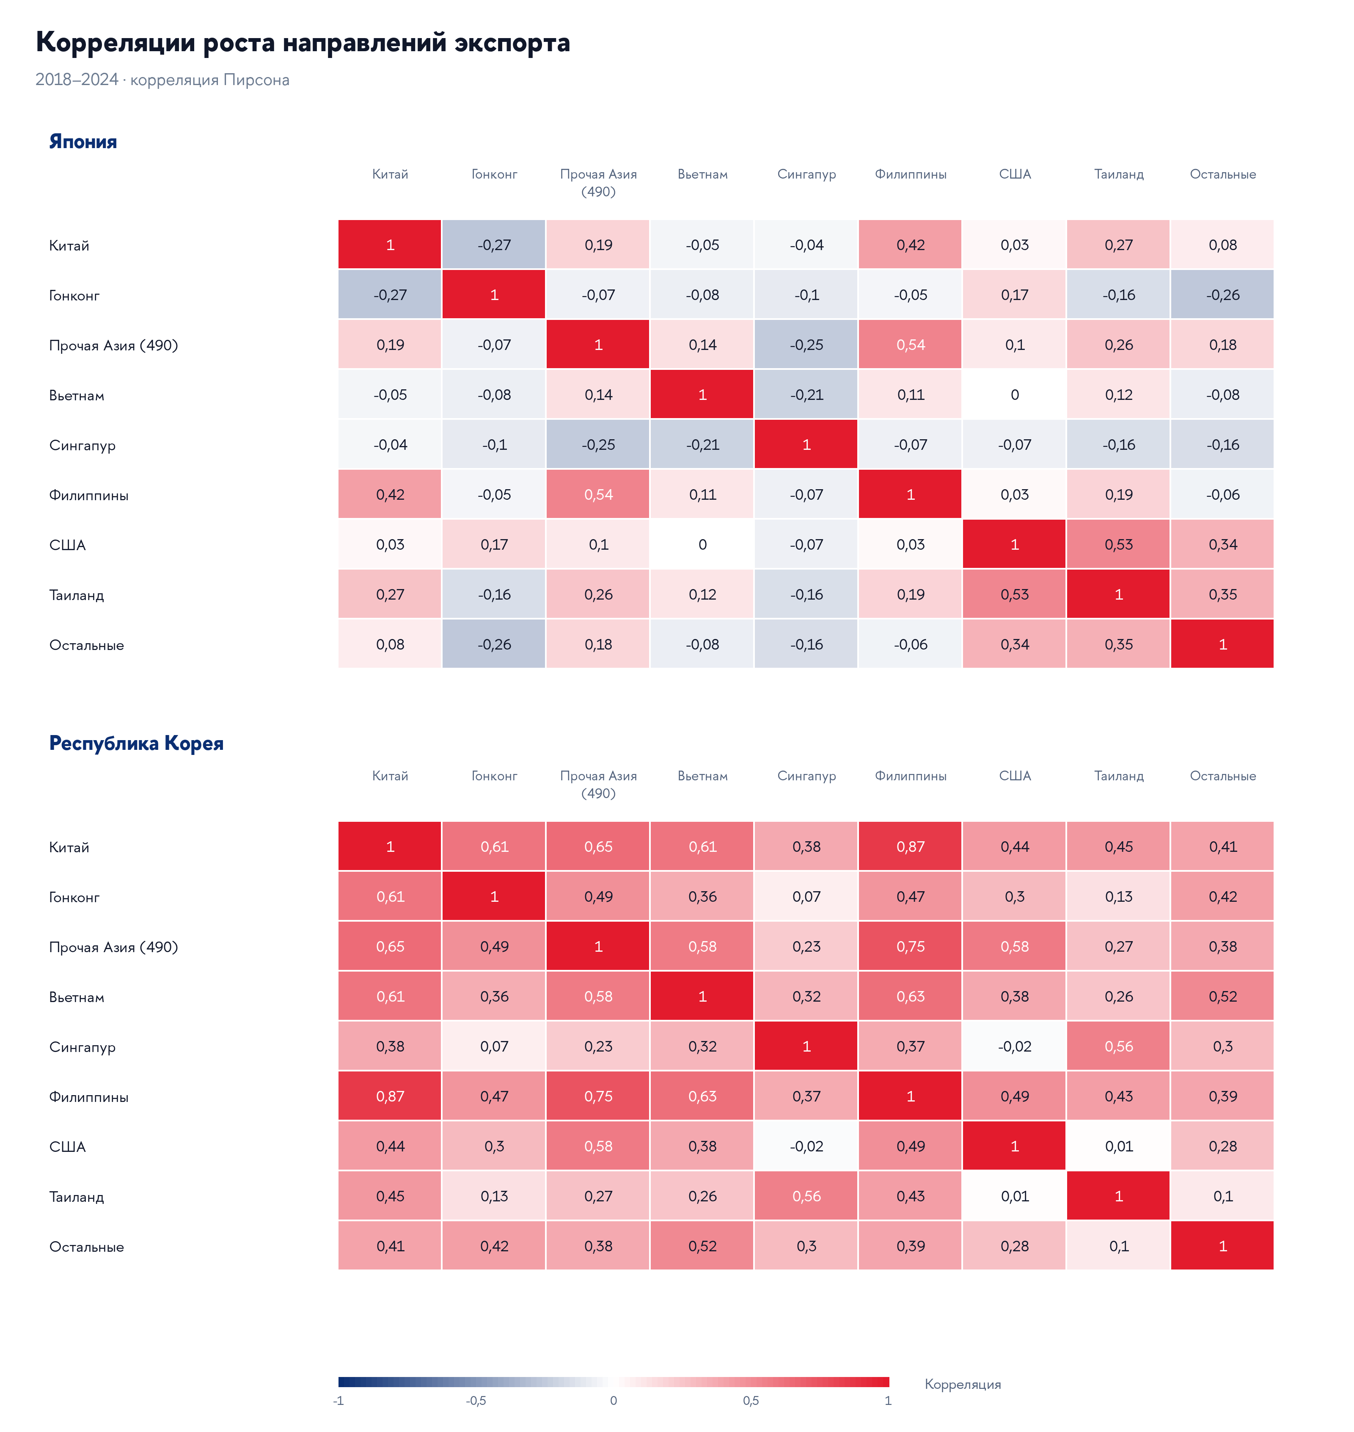
Рисунок Б.1 — Корреляции годовых темпов роста направлений экспорта
Источник: расчеты автора по данным UN Comtrade.
Рисунок Б.2 связывает товарный состав и непосредственные направления зарегистрированного экспорта. Ширина потоков соответствует стоимости; схема не восстанавливает дальнейший реэкспорт, конечное потребление или весь производственный маршрут.
Рисунок Б.2 — Поставки от товарных групп к направлениям экспорта в 2024 году
Источник: расчеты автора по данным UN Comtrade.

Приложение В Полные результаты проверок устойчивости
Таблица В.1 — Япония
Вариант | T | ΔSD, п.п. | ΔV, п.п.² | Товары, п.п.² | География, п.п.²
Основной | 84 | −0,26 | −5,25 | 5,17 | −10,41
Пять направлений | 84 | −0,27 | −5,28 | 5,27 | −10,55
Двенадцать кандидатов | 84 | −0,18 | −3,56 | 5,60 | −9,16
С частями | 84 | −0,42 | −8,43 | 4,67 | −13,10
Китай и Гонконг вместе | 84 | −0,09 | −1,81 | 5,71 | −7,52
Месячный лаг 1 | 95 | 0,31 | 5,72 | 3,45 | 2,26
Квартальный годовой темп | 28 | −0,39 | −6,47 | 2,18 | −8,65
Обычный процентный темп | 84 | 55,17 | 5630,87 | 502,52 | 5128,35
Ковариации 2018–2020 | 36 | −0,24 | −4,01 | 2,83 | −6,84
Ковариации 2021–2024 | 48 | −0,09 | −2,01 | 9,35 | −11,35
2017/2020, раннее окно | 36 | 0,41 | 6,96 | 11,53 | −4,57
2017/2020, позднее окно | 48 | 0,33 | 7,39 | 17,24 | −9,85
Примечание: н/о — оценка не определена из-за ненаблюдаемых темпов. T — длина предполагаемого ряда; для недоступных вариантов полный ряд не получен. Последние два варианта используют веса 2017/2020.
Источник: расчеты автора по UN Comtrade.
Таблица В.2 — Республика Корея
Вариант | T | ΔSD, п.п. | ΔV, п.п.² | Товары, п.п.² | География, п.п.²
Основной | 84 | −1,27 | −74,08 | −172,92 | 98,84
Пять направлений | 84 | −0,94 | −54,81 | −175,28 | 120,47
Двенадцать кандидатов | 84 | −1,31 | −76,22 | −171,30 | 95,09
С частями | 84 | −1,26 | −73,47 | −171,98 | 98,51
Китай и Гонконг вместе | 84 | −1,24 | −72,19 | −171,34 | 99,15
Месячный лаг 1 | 95 | н/о | н/о | н/о | н/о
Квартальный годовой темп | 28 | −1,17 | −66,32 | −168,23 | 101,90
Обычный процентный темп | 84 | н/о | н/о | н/о | н/о
Ковариации 2018–2020 | 36 | −3,53 | −173,38 | −146,71 | −26,67
Ковариации 2021–2024 | 48 | −0,30 | −19,35 | −188,44 | 169,09
2017/2020, раннее окно | 36 | −1,91 | −96,84 | −108,27 | 11,43
2017/2020, позднее окно | 48 | −2,18 | −135,16 | −125,27 | −9,89
Примечание: н/о — оценка не определена из-за ненаблюдаемых темпов. T — длина предполагаемого ряда; для недоступных вариантов полный ряд не получен. Последние два варианта используют веса 2017/2020.
Источник: расчеты автора по UN Comtrade.
Интервалы при двух длинах блока сопоставлены на рисунке В.1. Разность стандартных отклонений измеряется в процентных пунктах, вклады в дисперсию — в квадратных процентных пунктах; их масштабы не объединяются.
Рисунок В.1 — Основные оценки и интервалы при бутстреп-блоках 6 и 12 месяцев
Источник: расчеты автора по данным UN Comtrade.
На рисунке В.2 веса 2017 и 2024 годов одинаковы для обоих окон, а история совместных колебаний различается. Для окон представлены точечные оценки; отдельные интервалы не рассчитывались.
Рисунок В.2 — Основная оценка и вклады на двух исторических окнах
Источник: расчеты автора по данным UN Comtrade.
Продолжение рисунка В.2
Источник: расчеты автора по данным UN Comtrade.

Приложение Г Детализация географического вклада
Таблица Г.1 — Вклады направлений в изменение дисперсии
Направление | Япония, п.п.² | Корея, п.п.²
Китай | −17,99 [−24,11; −10,69] | −116,61 [−164,41; −36,45]
Гонконг | −2,58 [−6,38; 1,21] | −163,88 [−224,46; −75,28]
Other Asia, nes | 9,70 [4,28; 13,95] | 368,93 [131,26; 497,45]
Вьетнам | 4,47 [0,29; 9,63] | 63,17 [21,83; 95,42]
Сингапур | 1,32 [−2,42; 4,91] | −4,14 [−10,08; 1,31]
Филиппины | −0,02 [−4,08; 4,15] | −78,75 [−102,56; −26,09]
США | −0,93 [−1,73; −0,02] | 6,79 [−0,42; 13,50]
Таиланд | −2,82 [−4,43; 0,05] | −1,81 [−2,89; −0,32]
Остальные | −1,56 [−5,42; 2,05] | 25,14 [11,15; 34,67]
Примечание: В квадратных скобках — 95%-интервалы, блок 12 месяцев. Дополнительная поисковая атрибуция без поправки на множественные сравнения. Вклад включает ковариации ячеек направления с остальными потоками.
Источник: расчеты автора по UN Comtrade.

Приложение Д Изменчивость индексов памяти и остальных схем
Для каждого года весов построены два ряда на общей истории темпов 2018–2024 годов. Первый суммирует ячейки памяти с фиксированными долями направлений внутри HS854232. Второй объединяет три остальные категории с их географическими долями того же года; товарные веса внутри этой группы нормированы к единице. Это условные индексы, а не фактические темпы совокупного экспорта каждой группы.
Таблица Д.1 — Волатильность и корреляция двух укрупненных индексов
Страна | Год весов | SD памяти, п.п. | SD остальных, п.п. | Корреляция
Япония | 2017 | 19,31 | 9,61 | 0,11
Япония | 2024 | 17,36 | 10,03 | 0,09
Республика Корея | 2017 | 38,34 | 16,42 | 0,52
Республика Корея | 2024 | 40,12 | 18,78 | 0,50
Примечание: По 84 наблюдения для каждого ряда. Описательная детализация основной модели; отдельные интервалы для этих статистик не рассчитывались.
Источник: расчеты автора по UN Comtrade.
Совокупный индекс точно восстанавливается как сумма индекса памяти, умноженного на ее долю, и индекса остальных схем, умноженного на оставшуюся долю. Его дисперсия равна сумме дисперсий групп с квадратами соответствующих весов и удвоенного произведения весов и ковариации групп. Для четырех сочетаний страны и года это равенство проверено по сохраненным основным оценкам.
Переход между строками 2017 и 2024 годов меняет географию и относительные пропорции остальных схем одновременно. Поэтому разность их стандартных отклонений не является отдельным вкладом доли памяти. Последний выделен вложенным разложением в разделе 2.3.
Рисунок Д.1 показывает симметричные годовые темпы роста агрегированных товарных групп. Их не следует отождествлять с фиксированными индексами отдельных товарно-географических ячеек.
Рисунок Д.1 — Месячные годовые темпы роста экспорта по товарным группам
Источник: расчеты автора по данным UN Comtrade.
На рисунке Д.2 две структуры сопоставлены на одних и тех же 84 месячных наблюдениях 2018–2024 годов. Это условные исторические индексы с фиксированными весами, а не фактические агрегированные темпы экспорта.
Рисунок Д.2 — Временные ряды условных индексов при структурах 2017 и 2024 годов
Источник: расчеты автора по данным UN Comtrade.

Приложение Е Воспроизводимость расчетов
Основная панель, исходные ответы, протокол и программы сохранены в репозитории artyom4iklol/diploma в разделе research/02_chip_trade/risk_extension. Параметры основного расчета зафиксированы в monthly_analysis_protocol.md. Программа analyze_monthly.py формирует условные индексы и интервалы; post_estimation/diagnose_results.py — дополнительные разложения. Результаты основной модели соответствуют полной панели 2017–2024 годов, полученной 16 октября 2026 года.
Проверены совпадение дисперсии индекса с квадратичной формой, сложение товарного и географического вкладов, сложение детальных атрибуций и согласованность исходных сумм. Описательные данные рисунков и таблиц подготовлены из сохраненной панели. Неопределенные темпы в недоступных вариантах чувствительности не заменялись нулями.
Расчетные материалы второй главы сохранены в chapter2_evidence.json. Товарные сценарии третьей главы воспроизводятся программой prepare_chapter3_evidence.py; параметры заданы в chapter3_scenario_protocol.md, результаты — в chapter3_evidence.json. Дополнительное географическое сравнение воспроизводится программой prepare_chapter3_markets.py по протоколу chapter3_market_protocol.md; результаты находятся в chapter3_market_evidence.json. Эти файлы размещены в каталоге research/02_chip_trade/documents.
Для основного расчета и сценариев используются 1 999 повторов парного циркулярного блочного бутстрепа. Основная длина блока составляет 12 месяцев, дополнительная — 6 месяцев. В основном расчете начальное состояние генератора случайных чисел равно 20261016, в сценариях третьей главы — 20261019. Веса, товарная сетка и набор направлений фиксируются в соответствии с протоколами. В географическом сравнении одновременные интервалы строятся отдельно для восьми направлений каждого экспортера.
Файлы доказательной базы содержат контрольные суммы исходных материалов. Проверки данных, структурных тождеств и соответствия текста расчетам сохранены рядом с результатами. Единый документ формируется программой build_thesis.py; библиография и приложения — программой prepare_thesis_backmatter.py. Сборка текста не изменяет исходную панель и не переоценивает основную модель.
Рисунок Е.1 иллюстрирует сверку 96 пар «экспортер — год — код». Помимо четырех основных категорий, контроль включает итог HS8542 и части HS854290; это расширенный контроль исходных данных, а не изменение товарного охвата основной модели.
Рисунок Е.1 — Сверка сумм месячных и годовых данных
Источник: расчеты автора по данным UN Comtrade.
Продолжение рисунка Е.1
Источник: расчеты автора по данным UN Comtrade.

Приложение Ж Чувствительность товарных сценариев
Сценарии изменяют долю памяти относительно структуры 2024 года. География внутри товаров и взаимные пропорции трех остальных категорий сохраняются. В таблицах сопоставлены разность стандартных отклонений на полной истории 2018–2024 годов, ее поточечный 95%-й интервал при шестимесячном блоке и точечные разности на двух отдельных исторических окнах. Основные интервалы при блоке 12 месяцев приведены в таблицах 3.4 и 3.5.
Таблица Ж.1 — Япония
Сдвиг доли, п.п. | ΔSD 2018–2024, п.п. | 95%-й интервал, блок 6 мес. | ΔSD 2018–2020, п.п. | ΔSD 2021–2024, п.п.
−5,0 | −0,33 | [−0,564; 0,005] | −0,12 | −0,49
−2,5 | −0,18 | [−0,291; −0,010] | −0,08 | −0,25
0,0 | 0,00 | [0,000; 0,000] | 0,00 | 0,00
2,5 | 0,20 | [0,031; 0,308] | 0,10 | 0,26
5,0 | 0,41 | [0,083; 0,630] | 0,23 | 0,53
Источник: расчеты автора по UN Comtrade.
Таблица Ж.2 — Республика Корея
Сдвиг доли, п.п. | ΔSD 2018–2024, п.п. | 95%-й интервал, блок 6 мес. | ΔSD 2018–2020, п.п. | ΔSD 2021–2024, п.п.
−5,0 | −1,29 | [−1,710; −0,751] | −1,30 | −1,31
−2,5 | −0,65 | [−0,859; −0,382] | −0,66 | −0,66
0,0 | 0,00 | [0,000; 0,000] | 0,00 | 0,00
2,5 | 0,66 | [0,394; 0,868] | 0,67 | 0,67
5,0 | 1,34 | [0,799; 1,745] | 1,35 | 1,35
Источник: расчеты автора по UN Comtrade.
Примечание: в обоих окнах сохраняются одни и те же веса 2024 года и сценарные сдвиги; для окон отдельные интервалы не рассчитывались. Различия между ними характеризуют чувствительность к истории темпов и не являются независимой проверкой прогноза. Дополнительный разряд интервалов позволяет сохранить знак малых значений.
Рисунок Ж.1 сопоставляет сценарные разности на полной истории и на двух окнах при неизменных весах. Различия линий характеризуют зависимость результата от истории темпов и не являются прогнозом.
Рисунок Ж.1 — Чувствительность сценариев доли памяти к историческому окну
Источник: расчеты автора по данным UN Comtrade.

Приложение З Дополнительные результаты географических сценариев
Во всех сценариях стоимость дополнительных поставок равна 1% экспорта четырех категорий за 2024 год. Добавление распределяется между тремя категориями вне памяти пропорционально их исходным долям. Для каждого направления оценивается разность с базовым размещением той же добавки по существующей географии внутри товаров. Все альтернативы одного экспортера имеют одинаковые товарные пропорции и общий объем; меняется размещение дополнительной корзины.
Таблица З.1 — Япония
Направление | ΔSD 2018–2020, п.п. | ΔSD 2021–2024, п.п. | Одновременный интервал, блок 6 мес. | Макс. рост ячейки, % | Код HS6
Китай | −0,019 | 0,008 | [−0,095; 0,093] | 20,2 | 854239
Гонконг | −0,047 | −0,016 | [−0,121; 0,067] | 18,4 | 854231
Other Asia, nes | −0,060 | 0,106 | [−0,046; 0,142] | 47,4 | 854233
Вьетнам | 0,114 | −0,030 | [−0,077; 0,111] | 170,6 | 854231
Сингапур | −0,072 | −0,020 | [−0,131; 0,057] | 110,2 | 854239
Филиппины | −0,045 | 0,032 | [−0,094; 0,094] | 101,0 | 854239
США | −0,055 | −0,022 | [−0,127; 0,061] | 75,5 | 854239
Таиланд | 0,025 | 0,014 | [−0,076; 0,111] | 32,4 | 854239
Источник: расчеты автора по UN Comtrade.
Таблица З.2 — Республика Корея
Направление | ΔSD 2018–2020, п.п. | ΔSD 2021–2024, п.п. | Одновременный интервал, блок 6 мес. | Макс. рост ячейки, % | Код HS6
Китай | −0,069 | 0,039 | [−0,151; 0,168] | 82,6 | 854233
Гонконг | 0,044 | 0,045 | [−0,123; 0,195] | 31,8 | 854231
Other Asia, nes | 0,138 | 0,052 | [−0,089; 0,229] | 396,6 | 854233
Вьетнам | 0,060 | −0,057 | [−0,183; 0,135] | 13,3 | 854239
Сингапур | −0,087 | −0,010 | [−0,179; 0,140] | 595,2 | 854233
Филиппины | 0,170 | −0,148 | [−0,182; 0,136] | 1818,8 | 854233
США | 0,209 | 0,093 | [−0,040; 0,279] | 721,8 | 854239
Таиланд | −0,046 | −0,025 | [−0,174; 0,144] | 939,4 | 854233
Источник: расчеты автора по UN Comtrade.
Примечание: одновременные 95%-е интервалы рассчитаны на полной истории 2018–2024 годов отдельно для восьми направлений каждого экспортера и являются приближенными. Для отдельных окон приведены только точечные оценки. Максимальный рост ячейки — наибольшее относительное увеличение стоимости одного из трех товаров на данном направлении, необходимое для размещения всей дополнительной корзины; рядом указан соответствующий код. Этот показатель описывает масштаб сценария и не подтверждает наличие спроса. Other Asia, nes сохраняет наименование категории UN Comtrade. Остаточная группа не рассматривается как отдельный рынок для размещения добавки.

OECD (2025). Mapping the semiconductor value chain: Working towards identifying dependencies and vulnerabilities. OECD Science, Technology and Industry Policy Papers. No. 182.
Caselli F.; Koren M.; Lisicky M.; Tenreyro S. (2019). Diversification through Trade. Авторская версия, июнь; Esposito F. (2020). Demand Risk and Diversification through Trade. MPRA Paper 100398. Использованы версии исследований, впоследствии опубликованных в Quarterly Journal of Economics (2020) и Journal of International Economics (2022) соответственно.
Lee J.; Yu B.-K. (2019). The Effects of Export Diversification on Macroeconomic Stabilization: Evidence from Korea. KDI Journal of Economic Policy. Vol. 41. No. 1. P. 1–14. С. 5–11.
Jo K.; Jung K.-C. (2023). Semiconductor Market Trends and Macroeconomic Implications. KDI Economic Outlook, First Half, 10 May. С. 3; Bank of Korea (2023). Characteristics of Demand Structure for Korea’s Semiconductors and Implications. Korea Economic Outlook, May. С. 54, 61–62.
Shorrocks A. F. (1999). Decomposition Procedures for Distributional Analysis: A Unified Framework Based on the Shapley Value. First draft, June. Раздел 2, с. 4–6.
OECD (2025). Mapping the semiconductor value chain: Working towards identifying dependencies and vulnerabilities. OECD Science, Technology and Industry Policy Papers 182. С. 9–10.
Jo K.; Jung K.-C. (2023). Semiconductor Market Trends and Macroeconomic Implications. KDI Economic Outlook, First Half, 10 May. С. 6–7.
OECD (2025). Mapping the semiconductor value chain: Working towards identifying dependencies and vulnerabilities. OECD Science, Technology and Industry Policy Papers 182. С. 10–12.
Haramboure A.; Lalanne G.; Schwellnus C.; Guilhoto J. (2023). Vulnerabilities in the semiconductor supply chain. OECD Science, Technology and Industry Working Papers 2023/05. С. 3–5.
Haramboure A.; Lalanne G.; Schwellnus C.; Guilhoto J. (2023). Vulnerabilities in the semiconductor supply chain. OECD Science, Technology and Industry Working Papers 2023/05. С. 5, 10–12.
World Customs Organization (2017). Harmonized System Nomenclature, Chapter 85, heading 85.42. Позиция 85.42.
World Customs Organization (2022). Harmonized System Nomenclature, Chapter 85, heading 85.42. Позиция 85.42.
Jo K.; Jung K.-C. (2023). Semiconductor Market Trends and Macroeconomic Implications. KDI Economic Outlook, First Half, 10 May. С. 1–3, 9.
Jo K.; Jung K.-C. (2023). Semiconductor Market Trends and Macroeconomic Implications. KDI Economic Outlook, First Half, 10 May. С. 4.
Hillrichs D.; Wölfl A. (2026). More Chips, Anyone? Demand for Semiconductors in an Era of Active Industrial Policy. EconPol Forum 27(1), 35–42. С. 35–42.
Jo K.; Jung K.-C. (2023). Semiconductor Market Trends and Macroeconomic Implications. KDI Economic Outlook, First Half, 10 May. С. 1, 7–8.
Jo K.; Jung K.-C. (2023). Semiconductor Market Trends and Macroeconomic Implications. KDI Economic Outlook, First Half, 10 May. С. 6–7.
Bank of Korea (2023). Characteristics of Demand Structure for Korea’s Semiconductors and Implications. Korea Economic Outlook, May, 53–62; English release 31 July. С. 53–62.
Bank of Korea (2023). Characteristics of Demand Structure for Korea’s Semiconductors and Implications. Korea Economic Outlook, May, 53–62; English release 31 July. С. 53–62.
Bank of Korea (2023). Characteristics of Demand Structure for Korea’s Semiconductors and Implications. Korea Economic Outlook, May, 53–62; English release 31 July. С. 54, 61–62.
Koh W. C. (2026). Tariffs, Tech Controls, and Techno-nationalism: Korea’s Semiconductor Industry in an Era of Sanctions and Strategic Competition. AMRO ACR-2026-03, Selected Issue 1. С. 1–6.
Koh W. C. (2026). Tariffs, Tech Controls, and Techno-nationalism: Korea’s Semiconductor Industry in an Era of Sanctions and Strategic Competition. AMRO ACR-2026-03, Selected Issue 1. С. 1–6.
Li L.; Wang H.; Li Z.; Hu S. (2025). Analysis of the structure and robustness of the global semiconductor trade network. PLOS ONE 20(1), e0313162. Разделы о методах и устойчивости сети.
Cadot O.; Carrère C.; Strauss-Kahn V. (2011). Trade Diversification, Income, and Growth: What Do We Know? FERDI Working Paper P33, November. Раздел 2, с. 2–5.
Markowitz H. (1952). Portfolio Selection. Journal of Finance 7(1), 77–91. С. 79–81.
Koren M.; Tenreyro S. (2007). Volatility and Development. Quarterly Journal of Economics 122(1), 243–287. С. 243–244.
Caselli F.; Koren M.; Lisicky M.; Tenreyro S. (2019). Diversification through Trade. Author manuscript, June. Авторская версия, июнь 2019 года, с. 2–3.
Vannoorenberghe G.; Wang Z.; Yu Z. (2014). Volatility and Diversification of Exports: Firm-Level Theory and Evidence. CESifo Working Paper 4916, July. Аннотация и введение рабочей версии, с. 1–3.
Esposito F. (2020). Demand Risk and Diversification through Trade. MPRA Paper 100398, May. С. 1–3 рабочей версии.
Lee J.; Yu B.-K. (2019). The Effects of Export Diversification on Macroeconomic Stabilization: Evidence from Korea. KDI Journal of Economic Policy 41(1), 1–14. С. 5–11.
Hong Q.; Jin Z.; Liu R.; Tong J. (2026). Demand Shocks, Export Diversification, and Firm Performance During the Great Trade Collapse. Journal of Economics & Management Strategy, e70027, 1–18. Разделы 2–4 и 7 опубликованной электронной версии.
Esposito F. (2020). Demand Risk and Diversification through Trade. MPRA Paper 100398, May. С. 1–3 рабочей версии.
Barigozzi M.; Cuzzola A.; Grazzi M.; Moschella D. (2025; online 2024). Factoring in the Micro: A Transaction-Level Dynamic Factor Approach to the Decomposition of Export Volatility. Oxford Bulletin of Economics and Statistics 87(1), 155–184. Разделы 2–5 опубликованной электронной версии.
Shin S.-Y.; Shin S.-H. (2021). Analysis of Korean Import and Export in the Semiconductor Industry: A Global Supply Chain Perspective. Journal of Korea Trade 25(6), 78–104. С. 78–79, 97–98.
Koo J. H. (2026). Structural Changes in Korea’s Semiconductor Supply Chain under the Changing Economic Security Environment: An Analysis of Trade Structures, 2015–2025. Public Policy Review 40(2), 319–339. С. 324–325, 335–336.
Kitetu G. M.; Mbante II A. R.; Ko J.-H. (2021). Revealed Trade Competitiveness between Korea and Japan. Is It Viable to Deepen Economic Integration? Journal of Global Business and Trade 17(2), 67–84. Раздел IV, с. 72–74; таблица 1, с. 75; авторская копия опубликованной статьи.
Yu A.; Yu S. (2026). U.S. Integrated Circuit Exports and Global Value Chain Positioning: Strategic Implications for International Business and Supply Chain Management. Open Journal of Business and Management 14(1), 51–67. Раздел 3, с. 54–57.
Hong M.-S. (2023). Analysis of export changes to major trading partners of the Korean semiconductor industry. The e-Business Studies 24(6), 179–189. Аннотация в KCI; полный текст не получен.
Kim T.-H.; Lee M.-J. (2025). Assessing Trade Concentration, Dependency, and Resilience in Korea’s Semiconductor Supply Chain: A Network and Entropy-Based Approach. Journal of Korea Trade 29(7), 67–95. Аннотация в KCI; полный текст не получен.
Kim C.-Y.; Park K. S. (2018). A Study on Analysis of Export Concentration of Korea: Application of Herfindahl-Hirschman Index, Concentration Ratio, Sharpe Ratio and Value-at-Risk. Korea International Commercial Review 33(3), 273–289. Аннотация в KCI; полный текст не получен.
Jo K.; Jung K.-C. (2023). Semiconductor Market Trends and Macroeconomic Implications. KDI Economic Outlook, First Half, 10 May. С. 3.
Bank of Korea (2023). Characteristics of Demand Structure for Korea’s Semiconductors and Implications. Korea Economic Outlook, May, 53–62; English release 31 July. С. 61–62.
Shorrocks A. F. (1999). Decomposition Procedures for Distributional Analysis: A Unified Framework Based on the Shapley Value. First draft, June. Раздел 2, с. 4–6 авторской версии.
United Nations Statistics Division. UN Comtrade Database. Месячный экспорт Японии и Республики Корея по HS8542 и подпозициям HS854231, HS854232, HS854233, HS854239, HS854290 за 2017–2024 годы. Выгрузка 16 октября 2026 года.
United Nations (2011). International Merchandise Trade Statistics: Concepts and Definitions 2010. Statistical Papers, Series M No. 52, Rev. 3. New York. Пункты 4.6–4.8, с. 39–40; United Nations Statistics Division (2019). Methodology Guide for UN Comtrade User on UN Comtrade Upgrade 2019. Раздел III.D, с. 6.
World Customs Organization (2017). Harmonized System Nomenclature. Chapter 85, heading 85.42; World Customs Organization (2022). Harmonized System Nomenclature. Chapter 85, heading 85.42.
United Nations (2011). International Merchandise Trade Statistics: Concepts and Definitions 2010. Statistical Papers, Series M No. 52, Rev. 3. New York. Пункты 6.13–6.14, 6.24–6.25, с. 49, 51; United Nations Statistics Division. Taiwan, Province of China Trade Data. UN Comtrade Help Center. Разъяснение кода 490, проверено 18 октября 2026 года.
Shorrocks A. F. (1999). Decomposition Procedures for Distributional Analysis: A Unified Framework Based on the Shapley Value. First draft, June. Раздел 2, с. 4–6.
Politis D. N.; Romano J. P. (1991). A Circular Block-Resampling Procedure for Stationary Data. Technical Report No. 370, Department of Statistics, Stanford University, March. Раздел 2, с. 4.
Jo K.; Jung K.-C. (2023). Semiconductor Market Trends and Macroeconomic Implications. Korea Development Institute. С. 1–3.
Jo K.; Jung K.-C. (2023). Semiconductor Market Trends and Macroeconomic Implications. KDI Economic Outlook, First Half, 10 May. С. 3.
Bank of Korea (2023). Characteristics of Demand Structure for Korea’s Semiconductors and Implications. Korea Economic Outlook, May. С. 54, 61–62; английская версия опубликована 31 июля.
Lee J.; Yu B.-K. (2019). The Effects of Export Diversification on Macroeconomic Stabilization: Evidence from Korea. KDI Journal of Economic Policy, 41(1), 1–14. С. 5–11.
Caselli F.; Koren M.; Lisicky M.; Tenreyro S. (2020). Diversification through Trade. Quarterly Journal of Economics, 135(1), 449–502. Использована авторская версия июня 2019 года, с. 2–3; Esposito F. (2022). Demand risk and diversification through international trade. Journal of International Economics, 135, 103562. Использована рабочая версия: Demand Risk and Diversification through Trade. MPRA Paper No. 100398, May 2020, с. 1–3.
Источник исходных данных: United Nations Statistics Division. UN Comtrade Database. Месячный экспорт Японии и Республики Корея, 2017–2024; выгрузка 16 октября 2026 года. Численные результаты — расчеты автора, представленные в главе 2; основной товарный охват: HS854231, HS854232, HS854233, HS854239.
Ministry of SMEs and Startups. Ministry of SMEs and Startups Announces Fabless Startup Comprehensive Support Project. Press release, 12 February 2025, pp. 1–3.
Ministry of Trade, Industry and Energy. End-Users, Fabless Firms, and Foundries Join Forces to Build Korea’s On-Device AI Semiconductor Ecosystem. Press release, 30 September 2025.
Ministry of Economy, Trade and Industry. Outline of Semiconductor Revitalization Strategy in Japan. July 2024; раздел «Overview of the Future Semiconductor Strategy I».
OECD. The Chip Landscape: Geographical Distribution of Wafer Fabrication Capacity. OECD Science, Technology and Industry Policy Papers. 2025. No. 188. DOI: 10.1787/02dbd028-en.
Socionext. Socionext Signs License Agreement with aiMotive for aiWare NPU IP to Power Next-Gen ADAS SoC. Press release PR2025222, 30 July 2025. P. 1.
Socionext Inc. Annual Securities Report for the Fiscal Year Ended March 31, 2025. English translation, 2025. Part I, II.3, Business Risk Factors, subsections (2)–(3).
Socionext Europe. Automotive Solution SoC. Flyer. August 2025. P. 1–2.
OECD. Mapping the Semiconductor Value Chain: Working towards Identifying Dependencies and Vulnerabilities. OECD Science, Technology and Industry Policy Papers. 2025. No. 182. DOI: 10.1787/4154cdbf-en. Разделы 2–3.
Расчеты автора по сохраненной панели UN Comtrade. Протокол дополнения зафиксирован 19 октября 2026 года после изучения основной модели, до расчета новых вариантов. Все восемь направлений, обе длины блока и два временных окна сохранены в расчетных материалах. Это условное поисковое сопоставление, не оценка причинного эффекта поддержки.
Расчеты автора по той же панели UN Comtrade, что и в главе 2. Протокол сценариев зафиксирован 19 октября 2026 года; сдвиги доли памяти: −5; −2,5; 0; +2,5; +5 п.п.; база и география — 2024 год; история темпов — 2018–2024 годы. Основная модель не переоценивалась и не изменялась.

